Карагандинский медицинский университет

УДК 616-056.3 На правах рукописи

ИЗМАЙЛОВИЧ МАРИНА РАШИДОВНА

Биомаркеры эффективности аллерген-специфической иммунотерапии у больных с сезонными аллергическими заболеваниями

6D110100 - Медицина

Диссeртация на соисканиe стeпeни
доктора философии (PhD)

Научные консультанты:
доктор медицинских наук,
профeссор Газалиева М.А.

Ph.D., ассоциированный
профессор Глушкова Н.Е.

Ph.D., профессор,
Ахвледиани Л.Т.

Республика Казахстан
Караганда, 2024
СОДЕРЖАНИЕ
НОРМАТИВНЫЕ ССЫЛКИ 4
ОПРЕДЕЛЕНИЯ 5
ОБОЗНАЧЕНИЯ И СОКРАЩЕНИЯ 7
ВВЕДЕНИЕ 9
1 ОБЗОР ЛИТЕРАТУРЫ 14
1.1 Медико-социальное значение аллергических ринитов 14
1.2 Современные представления о механизме аллерген-специфической иммунотерапии 15
1.3 Роль холекальциферола в аллерген-специфической иммунотерапии 19
1.4 Инструмент мониторинга клинической эффективности аллерген-специфической иммунотерапии 20
1.5 Биомаркеры эффективности аллерген-специфической иммунотерапии 21
1.5.1 Общий IgE 22
1.5.2 Эозинофильный катионный белок 22
1.5.3 Молекулярная аллергодиагностика 23
1.6 Предикторы эффективности аллерген-специфической иммунотерапии с позиции молекулярной аллергодиагностики 25
1.7 Безопасность аллерген-специфической иммунотерапии 27
2 МАТЕРИАЛЫ И МЕТОДЫ ИССЛЕДОВАНИЯ 29
2.1 Методы исследования 29
2.1.1 Общая структура исследования 29
2.1.2 Проведение систематического обзора 30
2.1.3 Оценка клинического состояния 32
2.1.4 Лабораторное обследование (биомаркеры эффективности аллерген-специфической иммунотерапии) 34
2.1.5 Демографическая характеристика пациентов, включённых в исследование 35
2.1.6 Рандомизированное клиническое исследование 36
2.2 Характеристика вмешательства 43
2.2.1 Методика проведения аллерген-специфической иммунотерапии 43
2.2.2 Оценка безопасности (нежелательных реакций) АСИТ 44
2.3 Соблюдение нормативов медицинской этики 45
2.4 Статистические процедуры исследования 45
3 РЕЗУЛЬТАТЫ СОБСТВЕННЫХ ИССЛЕДОВАНИЙ 47
3.1 Систематический обзор исследований, посвящённых изучению молекулярной аллергодиагностики при назначении аллерген-специфической иммунотерапии 47
3.2 Результаты оценки клинико-лабораторной эффективности разных режимов аллерген-специфической иммунотерапии 53
3.2.1 Результаты оценки клинической эффективности 53
3.2.2 Результаты оценки динамики качества жизни 56
3.2.3 Результаты оценки лабораторной эффективности (общий IgE, эозинофильный катионный белок, ISAC-тест) 59
3.2.4 Результаты оценки динамики статуса 25(ОН)D 61
3.2.5 Оценка безопасности (нежелательных реакций) 63
3.3 Результаты анализа лабораторных маркеров эффективности аллерген-специфической иммунотерапии в комплексе с холекальциферолом 64
3.3.1 Корреляционный анализ лабораторных маркеров эффективности АСИТ 64
3.3.2 Линейный регрессионный анализ факторов, влияющих на эффективность терапии 66
3.4 Клинико-диагностический алгоритм менеджмента больных с аллергическим ринитом 69
ЗАКЛЮЧЕНИЕ 73
СПИСОК ИСПОЛЬЗОВАННЫХ ИСТОЧНИКОВ 77
ПРИЛОЖЕНИЕ А 90
ПРИЛОЖЕНИЕ Б 101
ПРИЛОЖЕНИЕ В 102
ПРИЛОЖЕНИЕ Г 105
ПРИЛОЖЕНИЕ Д 113
ПРИЛОЖЕНИЕ Е 118
ПРИЛОЖЕНИЕ Ж 121
ПРИЛОЖЕНИЕ И 123
ПРИЛОЖЕНИЕ К 124
ПРИЛОЖЕНИЕ Л 127

НОРМАТИВНЫЕ ССЫЛКИ

В настоящей диссертации использованы ссылки на следующие стандарты:
Закон Республики Казахстан. О науке: принят 18 февраля 2011 года, №407- IV ЗРК.
ГОСТ 7.32-2001. Межгосударственные стандарты (введен взамен ГОСТ 7.32-2017 с 01.02.2019 г. с установлением переходного периода для ГОСТ 7.32- 2001 до 01.02.2020 г.). Отчет о научно-исследовательской работе. Структура и правила оформления.
ГОСТ 7.1-2003. Библиографическая запись. Библиографическое описание. Общие требования и правила составления.
Положение о диссертационном совете НАО «Медицинский Университет Караганды» от 17 ноября 2023 года.
Об утверждении Правил присуждения степеней: утв. приказом Министра образования и науки Республики Казахстан от 31 марта 2011 года, №127.
Заключение этической комиссии по биоэтике на проведение исследований с участием человека от 11 марта 2019 года Протокол № 14; от 27 марта 2023 года Протокол № 7 (НАО «МУК»).
Приказ Министра здравоохранения Республики Казахстан. О внесении изменения в приказ Министра здравоохранения Республики Казахстан от 12 ноября 2009 года, №697 «Об утверждении Правил проведения медико-биологических экспериментов, доклинических (неклинических) и клинических исследований: утв. 15 мая 2015 года, №348

ОПРЕДЕЛЕНИЯ

В настоящей диссертации применяют следующие термины с соответствующими определениями:

Аллерген-специфическая иммунотерапия | – | Метод лечения аллергии, основанный на постепенном введении увеличивающихся доз аллергена для снижения чувствительности иммунной системы и уменьшения аллергических симптомов
Главный комплекс гистосовместимости | – | Группа генов, кодирующих белки, которые участвуют в представлении антигенов иммунной системе для распознавания и ответа на чужеродные вещества
Глобальная инициатива по бронхиальной астме (Global Initiative for Asthma) | – | Международная программа, направленная на улучшение диагностики, профилактики и контроля бронхиальной астмы через разработку научно обоснованных рекомендаций и повышение осведомленности о заболевании
Европейской академии аллергологии и клинической иммунологии (European Academy of Allergy and Clinical Immunology) | – | Некоммерческая организация для европейских врачей, исследователей и специалистов смежных специальностей в области аллергии и клинической иммунологии
Иммуноферментный анализ | – | Лабораторный иммунологический метод качественного или количественного определения различных низкомолекулярных соединений, макромолекул, вирусов и пр., в основе которого лежит специфическая реакция антиген-антитело
Молекулярная аллергодиагностика | – | Метод диагностики аллергии, основанный на анализе специфических молекул аллергенов для точного выявления причинных аллергенов и определения риска тяжёлых реакций
Оральный аллергический синдром | – | Аллергическая реакция, возникающая в полости рта при употреблении в пищу некоторых свежих фруктов, овощей или орехов, чаще всего связанная с перекрёстной реактивностью между пыльцевыми аллергенами и пищевыми белками
Перекрестно-реактивные углеводные детерминанты | – | Углеводные структуры в составе гликопротеинов, которые могут вызывать перекрёстные аллергические реакции на различные аллергены растительного и животного происхождения
Рекомендации рабочей группы «Аллергический ринит и его влияние на астму» (Allergic Rhinitis and its Impact on Asthma) | – | Глобальная инициатива, разработанная Всемирной организацией здравоохранения (ВОЗ) для создания рекомендаций по диагностике и лечению аллергического ринита, а также изучения его влияния на бронхиальную астму
ISAC-тест (Immuno Solid-phase Allergy Chip) | – | Иммунохемилюминесцентный метод исследования на иммунном твердофазном аллергочипе, позволяющий определенить аллергены на молекулярном уровне (компонентная аллергодиагностика)

ОБОЗНАЧЕНИЯ И СОКРАЩЕНИЯ

АПК | – | Антиген-презентирующие клетки
АПФ | – | Ангиотензинпревращающий фермент
АР | – | Аллергический ринит
АСИТ | – | Аллерген-специфическая иммунотерапия
БА | – | Бронхиальная астма
BAK | – | Высшая Аттестационная Комиссия
ВОЗ | – | Всемирная организация здравоохранения
ГКГС (MHC) | – | Главный комплекс гистосовместимости
ГКС | – | Глюкокортикостероидные средства
ДК | – | Дендритные клетки
ИАР | – | Интермиттирующий аллергический ринит
ИГ (Ig) | – | Иммуноглобулин
ИЛ (IL) | – | Интерлейкин
ИФА | – | Иммуноферментный анализ
КГП | – | Коммунальное государственное предприятие
ККМФД | – | Департамент комитета медицинского и фармацевтического контроля
МАД | – | Молекулярная аллергодиагностика
МЗ РК | – | Министерство здравоохранения Республики Казахстан
МОН РК | – | Министерство образования и науки Республики Казахстан
НАО «МУК» | – | Некоммерческое акционерное общество «Медицинский Университет Караганды»
ОАС | – | Оральный аллергический синдром
ПАР | – | Персистирующий аллергический ринит
ПКИТ | – | Подкожная аллерген-специфическая иммунотерапия
РИНЦ | – | Российский индекс научного цитирования
РК | – | Республика Казахстан
СЛИТ | – | Сублингвальная аллерген-специфическая иммунотерапия
СПИД | – | Синдроом приобретённого иммуунного дефициита
ЭКБ | – | Эозинофильный катионный белок
ARIA (Allergic Rhinitis and its Impact on Asthma) | – | Рекомендации рабочей группы «Аллергический ринит и его влияние на астму»
Breg | – | B-регуляторные клетки
CCD (Cross-reactive Carbohydrate Determinants) | – | Перекрестно-реактивные углеводные детерминанты
EAACI (European Academy of Allergy and Clinical Immunology) | – | Европейской академии аллергологии и клинической иммунологии
GINA (Global Initiative for Asthma) | – | Глобальная инициатива по бронхиальной астме
ICAR (International Consensus Statement on Allergy and Rhinology) |  | Международное согласованное заявление по аллергии и ринологии
ISU | – | стандартизованные ISAC единицы
kUA/L | – | Килоединица на литр
LTP | – | Липид-транспортные белки (ЛТБ)
MS | – | Балл потребности в медикаментах
RQLQ | – | Опросник качества жизни при риноконъюнктивите
sIg | – | Аллерген – специфический иммуноглобулин
TGF-β | – | Трансформирующий фактор роста бета
Th1 | – | Т-хелпер 1 типа
Th2 | – | Т-хелпер 2 типа
Treg | – | Т-регуляторные клетки
TSS | – | Балл дневных симптомов
25(ОН)D | – | 25-гидроксивитамин D

ВВЕДЕНИЕ

Актуальность темы исследования
На сегодняшний день сезонные аллергические заболевания являются глобальной медико-социальной проблемой [1]. Согласно статистическим данным Всемирной Организации Здравоохранения, аллергией страдают от 10% до 40% населения нашей планеты [2,3]. Наблюдается постоянный рост заболеваемости с формированием более тяжелых форм с расширением спектра сенсибилизации к неродственным аллергенам [4,5].
Среди сезонных аллергических заболеваний проблемной ситуацией является заболеваемость аллергическим ринитом (АР). В настоящее время более 500 миллионов человек страдают АР во всем мире [6,7]. В Европе АР страдают 23-30% населения, в Соединенных штатах Америки 12-30% населения, в России 17-35% взрослого населения [8,9]. К тому же в 40–70% случаев обнаруживаются аллергические реакции на пищевые продукты растительного происхождения, в том числе, не относящиеся к перекрестным аллергенам [10], что существенно осложняет диагностическую ориентированность. В Республике Казахстан ситуация с заболеваемостью АР такова, что среди городских жителей 15-20% заболевших, а среди сельских жителей – 10-15%. Причем все эти показатели растут в полном соответствии с мировыми тенденциями [11].
Самым распространенным сезонным аллергическим заболеванием на территории Казахстана является поллиноз, которым страдает каждый четвертый житель планеты [12]. Наиболее частым клиническим проявлением поллиноза является АР, характеризующийся ринореей, заложенностью носа, зудом в носовой полости и чиханием, которые носят обратимый характер после прекращения экспозиции аллергенов или при лечении [13–15]. АР стали серьезной проблемой для Казахстана за последние десятилетия. Многочисленные факторы, среди которых наиболее значимыми являются климато-географические особенности, экологическая обстановка, уровень социально-экономического развития региона усугубляют картину заболеваемости [11]. В последние годы во всем мире изучается взаимосвязь аллергических заболеваний с низкой концентрацией 25-гидроксивитамина D (25(ОН)D) в крови. Была обнаружена связь между концентрацией 25(ОН)D в сыворотке крови ниже референсных значений (30 нг/мг) и увеличением иммунных расстройств [16]. Данные особенности в совокупности низкой обеспеченностью организма 25(ОН)D у населения Казахстана усугубляет рост респираторных аллергических заболеваний [17].
На сегодняшний день основным патогенетическим методом лечения сезонных аллергических заболеваний является аллерген-специфическая иммунотерапия (АСИТ). Данный метод лечения воздействует на все патогенетические звенья аллергического процесса, обладает длительным профилактическим эффектом и стойкой ремиссией после завершения лечебных курсов [18]. В недавних исследованиях АСИТ было высказано предположение о роли 25(ОН)D в качестве потенциального фактора, влияющего на исход лечения [19]. Таким образом, недостаточность 25(ОН)D является одним из возможных факторов, влияющих на эффективность АСИТ и подключение холекальциферола в схему лечения может улучшить исход терапии [20]. Однако, данные о взаимовлиянии 25(ОН)D и АСИТ остаются противоречивыми и недостаточно изученными.
Учитывая механизм воздействия АСИТ на патогенетическом уровне, в исследование добавлено определение общего и специфического иммуноглобулина Е и эозинофильного катионного белка в качестве биомаркеров эффективности АСИТ [21,22]. На современном этапе для подбора препарата для АСИТ наиболее достоверным методом дифференциальной диагностики истинной сенсибилизации и перекрестной реактивности у полисенсибилизированных пациентов является молекулярная аллергодиагностика [23]. Данный метод позволяет определить специфический иммуноглобулин Е к более сотне рекомбинантных аллергенных молекул одномоментно, что играет важную роль в установлении причинно-значимого аллергена для подбора АСИТ [24].
Принимая во внимание вышеизложенные проблемы в терапии АР назрела необходимость поиска путей по созданию оптимального протокола АСИТ, имеющего персонифицированный подход. Решение поставленной задачи благоприятно скажется на лечении данной категории больных и таким образом отразится на его качестве жизни.
Цель исследования является оптимизация алгоритма аллерген-специфической иммунотерапии при сезонных аллергических заболеваниях, на примере аллергического ринита.
Задачи исследования
- Провести систематический обзор исследований молекулярной аллергодиагностики при аллерген-специфической иммунотерапии.
- Изучить клинико-лабораторную эффективность и безопасность разных режимов аллерген-специфической иммунотерапии на основании результатов рандомизированного клинического исследования.
- Определить прогностически значимые лабораторные маркеры эффективности аллерген-специфической иммунотерапии в комплексе с холекальциферолом.
- Разработать клинико-диагностический алгоритм менеджмента больных с сезонными аллергическими заболеваниями, на примере аллергического ринита.
Научная новизна
Впервые, проведён систематический обзор исследований за период с 2011 до 2021 года, где собраны данные, подтверждающие повышение эффективности АСИТ у пациентов с установленным причинно-значимым аллергеном с использованием молекулярной аллергодиагностики.
Проведена сравнительная комплексная оценка изменений клинических (общая оценка симптомов, оценка потребности в фармакотерапии, оценка качества жизни) и лабораторных (общий и специфический иммуноглобулин Е, эозинофильный катионный белок, 25-гидроксивитамина D в сыворотке крови) показателей при применении адаптированной схемы аллерген-специфической иммунотерапии в комплексе с холекальциферолом у больных с аллергическим ринитом до лечения, после лечения и в сезон пыления причинного аллергена (Авторское свидетельство № 14535 от 19.01.2021 года).
Проведено научное обоснование отимизации алгоритма аллерген-специфической иммунотерапии при аллергических ринитах с позиции комплексного подхода с учетом концентрации 25-гидроксивитамина D (Авторское свидетельство № 14750 от 29.01.2021 года; Авторское свидетельство № 14774 от 01.02.2021 года).
Получены результаты, доказывающие, что лабораторными маркерами эффективности аллерген-специфической иммунотерапии в комплексе с холекальциферолом с наибольшей прогностической значимостью, являются концентрации 25-гидроксивитамина D и общего иммуноглобулина Е в крови.
Впервые в РК исследовано качество жизни пациентов с аллергическим ринитом, получавших АСИТ в комплексе с холекальциферолом.
Основные положения, выносимые на защиту
- Молекулярная аллергодиагностика является высокоточным методом подбора аллергенного профиля для проведения аллерген-специфической иммунотерапии, что позволяет выявить предикторы эффективности терапии.
- АСИТ в комплексе с холекальциферолом является более эффективной терапией по сравнению со стандартной схемой АСИТ, что подтверждено клинически (более низким баллом симптомов тяжести и высоком баллом качества жизни) и лабораторно (более низкими результатами общего и специфического иммуноглобулина Е, эозинофильного катионного белка и высокой концентрацией 25-гидроксивитамина D в крови).
- Лабораторными маркерами эффективности аллерген-специфической иммунотерапии в комплексе с холекальциферолом с наибольшей прогностической значимостью являются концентрации 25-гидроксивитамина D и общего иммуноглобулина Е в крови.
- Разработанный и предложенный клинико-диагностический алгоритм менеджмента аллергического ринита является эффективным инструментом, повышающим качество жизни и снижающим тяжесть симптомов у пациентов на практике.
Теоретическая значимость
Проведённые в диссертационной работе исследования расширяют имеющиеся представления о диагностике и лечении аллергического ринита для врачей аллергологов-иммунологов;
По результатам диссертационного исследования разработаны методические рекомендации для врачей аллергологов-иммунологов «Оценка состояния пациентов с сезонным аллергическим ринитом на фоне проведения аллерген-специфической иммунотерапии», которые расширяют теоретические знания практикующих врачей и конвертируются в практическую деятельность врачей аллергологов-иммунологов на амбулаторном уровне (акты внедрения в КГП «Поликлиника №1 города Караганды», КГП «Поликлиника №3 города Караганды», КГП «Поликлиника №4 города Караганды», КГП «Поликлиника №5 города Караганды») (Приложение А, Б);
Методические рекомендации «Оценка состояния пациентов с сезонным аллергическим ринитом на фоне проведения аллерген-специфической иммунотерапии» включены в программы обучения интернов, резидентов, врачей аллергологов-иммунологов на кафедре внутренних болезней НАО «МУК», утверждены на сенате НАО «МУК» 27.08.2020 года Протокол №1 (Приложение А, Б).
Практическая значимость
Разработан эффективный инструмент оценки тяжести симптомов и качества жизни у пациентов с аллергическими ринитами для врачей аллергологов-иммунологов и внедрён в деятельность медицинских организаций (акты внедрения КГП «Поликлиника №1 города Караганды», КГП «Поликлиника №5 города Караганды») (Приложение В);
Разработана схема аллерген-специфической иммунотерапии в комплексе с холекальциферолом при аллергических ринитах и внедрена для врачей аллергологов-иммунологов (акты внедрения акты внедрения КГП «Поликлиника №1 города Караганды», КГП «Поликлиника №5 города Караганды») (Приложение В);
Разработан алгоритм менеджмента аллергического ринита у амбулаторных пациентов для врачей аллергологов-иммунологов и внедрён в деятельность медицинских организаций (акты внедрения КГП «Поликлиника №1 города Караганды», КГП «Поликлиника №5 города Караганды») (Приложение В).
Личный вклад автора
Исследование проведено самостоятельно: набор, первичная и статистическая обработка материалов, анализ, обобщение результатов исследования и их описание, написаны все главы диссертационной работы, участие в конференциях, получение авторских свидетельств, актов внедрения, а также работа с публикациями от написания материала до подачи в научные журналы.
Апробация работы
Основные положения диссертации доложены и обсуждены на:
- 62 научно-практической студенческой конференция с международным участием «Студенческая наука и здоровье», НАО «Медицинский университет Семей» (15 мая 2020, Семей);
- 8th International Conference on Research in Life-Sciences & Healthcare (ICRLSH) (26-27 June 2021, Singapore);
- расширенном заседании кафедры внутренних болезней НАО «Медицинский университет Караганды».
Публикации
По материалам диссертации опубликовано 14 научных работ, из них:
- 4 публикации в научных изданиях, рекомендованных Комитетом по контролю в сфере образования и науки МОН РК;
- 2 публикации в международных научных изданиях, входящих на
момент публикации статей в информационную базу Scopus ( журналы «Cells» и «Russian Open Medical Journal»);
- 1 публикация в международных научных изданиях, индексируемых в РИНЦ и входящих в перечень BAK;
- 3 публикации в материалах международных конференций;
- 3 свидетельства о внесении сведений в государственный реестр прав на объекты, охраняемые авторским правом (Приложение В);
- Разработаны методические рекомендации для врачей: Измайлович М. Р., Газалиева М. А., Глушкова Н. Е. «Оценка состояния пациентов с сезонным аллергическим ринитом на фоне проведения аллерген-специфической иммунотерапии», утверждены на сенате НАО «МУК» 27.08.2020 года Протокол №1 (Приложение А, Б).
Структура и объем диссертации
Диссертация изложена на 89 страницах машинописного текста, содержит 19 таблиц и 10 рисунков. Диссертация включает в себя следующие разделы: введение, обзор литературы, материалы и методы, результаты собственных исследований, обсуждение результатов, заключение, список литературы, приложения. Библиография включает 197 источников на русском и английском языках.

1 ОБЗОР ЛИТЕРАТУРЫ

1.1 Медико-социальное значение аллергических ринитов
Аллергические риниты (АР) в Республике Казахстан (РК) имеют характерную особенность сенсибилизации к причинно-значимым аллергенам с тенденцией усиления аллергизации в сторону сорных трав, особенно полыни [25,26]. Интенсивность сенсибилизации к этим аллергенам в миллион раз превышает показатели, отмечающиеся в Центральной Европе и Европейской части Российской Федерации [27,28]. Одним из наиболее распространенных аллергенов пыльцы в Европе и Северной Америке является трава тимофеевка [29]. По данным других исследований, частой причиной пыльцевой сенсибилизации является пыльца берёзы [30]. По меньшей мере у 40% населения Европы, США, Австралии и Новой Зеландии выявляется сенсибилизация к аэроаллергенам [31].
На фоне АР, при отсутствии своевременного лечения, часто развиваются такие заболевания, как аллергический конъюнктивит, бронхиальная астма (БА), хронические синуситы, евстахииты, полипоз носа, серозный средний отит и другие заболевания дыхательных путей [32,33]. Самым распространённым осложнением АР является бронхиальная астма, которой страдают 10–40% населения [34]. Наличие в анамнезе у ребёнка АР увеличивает риск развития бронхиальной астмы в три раза в возрасте 20–40 лет и в четыре раза в возрасте 12–20 лет [9, с. 12]. Таким образом, концепция «единых дыхательных путей» предполагает, что воспаление в верхних дыхательных путях затрагивает и нижние дыхательные пути [35,36]. Исследования показали, что терапия воспалительного процесса в слизистой оболочке носа оказывала сопутствующее терапевтическое влияние на воспаление в нижних дыхательных путях, что приводило к снижению интенсивности симптомов БА [37].
Анкеты для оценки симптомов при аллергическом риноконъюнктивите начали активно использоваться в 90-х годах прошлого столетия. За последние 20 лет были разработаны различные анкеты для оценки тяжести симптомов и качества жизни при АР. В этих анкетах предлагалось измерение и фиксация тяжести и длительности симптомов аллергического риноконъюнктивита. Оценивались такие симптомы, как заложенность носа, ринорея, зуд в носу, чихание, зуд глаз и слезотечение. В результате проводилась еженедельная оценка состояния и эффективности терапии с учётом побочных эффектов. В последующие десятилетия анкеты подвергались модификациям для адаптации к различным видам противоаллергической терапии. Таким образом, в анкету были включены характеристики физической активности, сна, эмоционального состояния и общих симптомов, составляющие основные аспекты оценки качества жизни пациентов [38,39].
Симптомы АР ощутимо влияют на качество жизни пациентов, что сказывается на повседневной активности и работоспособности, и являются одной из самых частых причин обращения к врачу [40–43]. Около 50–80% пациентов с АР сообщают о нарушении сна на фоне заболевания, что приводит к дневной усталости, снижению бдительности, неспособности сосредоточиться, депрессии, тревожности и раздражительности [44–46]. Тяжёлые проявления риноконъюнктивита увеличивают риск создания аварийных ситуаций на дорогах во время вождения автомобиля [47]. У этой категории пациентов снижается скорость принятия решений, уменьшается объём кратковременной памяти, наблюдаются затруднения при выполнении ежедневных занятий и снижается внимательность [48,49].
Регистрация баллов для оценки выраженности симптомов или частоты применения симптоматической терапии при АР доказала свою состоятельность в клинических испытаниях в отношении эффективности и безопасности АСИТ на протяжении многих десятилетий [50–52]. Таким образом, социальные, физические, профессиональные аспекты жизнедеятельности и качество жизни значительно страдают при АР.

1.2 Современные представления о механизме аллерген-специфической иммунотерапии
Аллерген-специфическая иммунотерапия (АСИТ) является болезнь-модифицирующим лечением с уровнем доказательности Ia и степенью рекомендаций А [53]. Клинический эффект АСИТ выражается в снижении выраженности симптомов АР, уменьшении потребности пациента в противоаллергических препаратах, в предупреждении расширения спектра аллергенов и развития БА у больных с АР, что, несомненно, ведет к улучшению качества жизни пациентов. В основе метода лежит систематическое введение в организм пациента постепенно возрастающих доз аллергена, ответственного за клинические проявления заболевания. В результате формируется специфическая гипосенсибилизация, которая способствует развитию иммунологической толерантности к причинно-значимому аллергену [54].
На сегодняшний день во всем мире широко применяются подкожный (ПКИТ) и сублингвальный (СЛИТ) методы АСИТ. ПКИТ проводится врачом-аллергологом исключительно в условиях специализированного кабинета [55]. Пациент должен оставаться в кабинете врача не менее 30 минут после инъекции ввиду небольшого риска системных нежелательных реакций на препарат [56]. В последнее время, сублингвальный метод получил наиболее широкое использование за счет доступности применения и наиболее безопасному профилю лечения [57]. Первый приём препарата осуществляется в присутствии лечащего врача, далее пациент по определённой схеме самостоятельно принимает аллерген с контрольными визитами к врачу. Для достижения стабильного результата, согласно международным руководствам и федеральным клиническим рекомендациям, АСИТ проводится на протяжении 3–5 лет, хотя эффект уже заметен после одного года лечения [58].
АСИТ имеет несколько механизмов развития иммунологической толерантности. Один из механизмов включает индукцию ранней десенсибилизации тучных клеток и базофилов. Второй механизм характеризуется выработкой аллерген-специфических Т-регуляторных (Treg) и B-регуляторных (Breg) клеток с подавлением субпопуляций аллерген-специфических эффекторных Т-клеток [59]. Третий механизм — регулирование аллерген-специфических иммуноглобулинов E (sIgE), аллерген-специфических иммуноглобулинов G4 (sIgG4) и иммуноглобулинов A, основой которого является снижение sIgE за счёт усиленной выработки sIgG4 и IgA [60]. И, наконец, четвёртый механизм реализуется за счёт сокращения численности и активности эффекторных клеток в слизистых оболочках органов-мишеней, в том числе тучных клеток, базофилов, эозинофилов, а также за счёт уменьшения активности базофилов, циркулирующих в периферическом кровотоке [61]. Понимание механизмов, лежащих в основе индукции и устойчивости иммунологической толерантности, является ключевым моментом для разработки новых, более эффективных стратегий, адаптированных к индивидуальной терапии, а также для определения прогностических биомаркеров клинического ответа [62].
Индукция ранней десенситизиции
Подавление ранней фазы аллергической реакции характеризуется селективным подавлением гистаминовых рецепторов, что способствует раннему снижению восприимчивости тучных клеток, эозинофилов и базофилов к дегрануляции, несмотря на повышенные уровни sIgE. Было изучено участие базофилов в ранней фазе индукции толерантности к аллергенам в процессе АСИТ [63]. В течение первых 6 часов наблюдалась быстрая регуляция гистаминовых рецепторов, которая подавляла активацию и высвобождение медиаторов базофилов. Гистаминовый рецептор также обладает сильной иммунорегулирующей активностью в отношении Т-клеток, дендритных клеток (ДК) и базофилов [64].
Регуляторные Т- и В-клетки
Регуляторные Т- и В-клетки (T-reg и B-reg), продуцирующие интерлейкин-10 (ИЛ-10), являются важными компонентами создания иммунной толерантности. T-reg и B-reg, индуцируемые во время АСИТ, посредством секреции ИЛ-10 ингибируют аллергические реакции, опосредованные Т-хелперами 2 типа (Th2) [65]. T-reg играют центральную роль в реализации иммунологических эффектов при успешной АСИТ. Наблюдается значительная корреляция между улучшением симптомов и увеличением количества T-reg в период проведения АСИТ [66]. Функции T-reg включают иммуносупрессивное воздействие на Th2 через межклеточные взаимодействия и ингибирование продукции ИЛ-4, ИЛ-5, ИЛ-9 и ИЛ-13 [67]. Кроме того, T-reg секретируют цитокины ИЛ-10 и трансформирующий фактор роста бета (TGF-β), которые способствуют переключению иммунного ответа с IgE на IgG4 и IgA. Эти процессы важны, так как поддерживают фазу ранней десенситизации и наблюдаются в течение нескольких недель после начала иммунотерапии [68]. Схема данного процесса приведена на рисунке 1 [69].
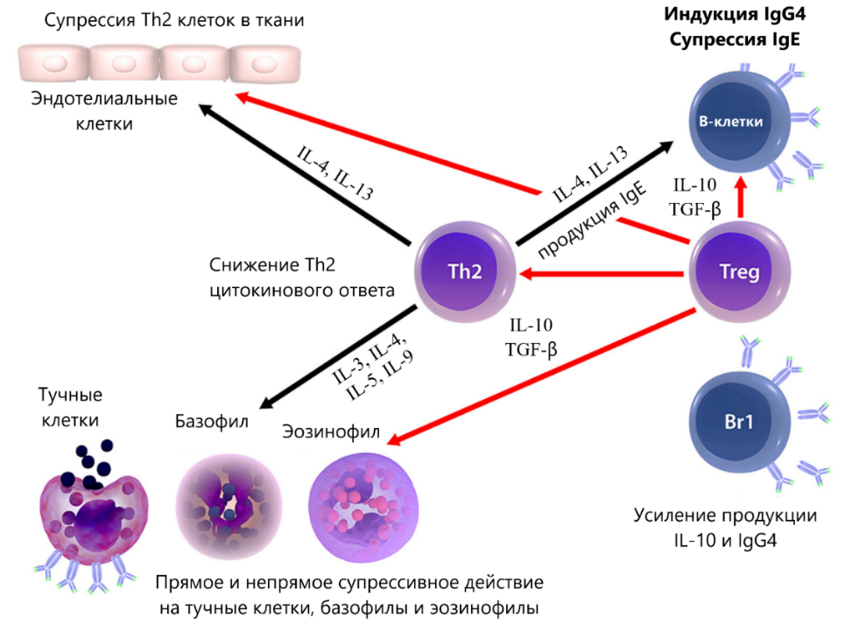

Рисунок 1 – Роль клеток Treg и Breg в подавлении аллергического воспаления (Красные стрелки указывают на регуляторные и супрессивные эффекты T-reg)

В-reg лимфоциты характеризуются более ранней активацией в процессе аллергической реакции и обеспечивают привлечение Treg в иммунный ответ. Подобно Treg, они также являются источником ИЛ-10 и TGF-β, которые подавляют пролиферацию Th2 и осуществляют своё влияние посредством прямого контакта [70]. Это также приводит к увеличению продукции иммуноглобулинов A, G1 и особенно IgG4, которые возрастают в 10–100 раз во время АСИТ [71]. В-reg лимфоциты способствуют поддержанию равновесия, необходимого для развития иммунологической толерантности, и контролируют чрезмерные воспалительные реакции через ИЛ-10, который, в свою очередь, ингибирует провоспалительные цитокины и поддерживает дифференцировку Treg [9, с.16].
Влияние на продукцию IgE и IgG4
На сегодняшний день одним из основных известных механизмов, лежащих в основе развития иммунологической толерантности в результате применения АСИТ, остаётся переключение иммунного ответа с продукции специфических иммуноглобулинов Е на выработку sIgG4 [71]. Данные нескольких исследований подтверждают, что увеличение уровня sIgG4 в сыворотке крови на ранних и поздних этапах АСИТ сопровождается клиническим улучшением и является основополагающим для развития и сохранения долгосрочных эффектов АСИТ [72].
sIgG4 предотвращают связывание IgE с тучными клетками и базофилами, что блокирует немедленное аллергическое воспаление [73]. sIgG4 также мешают IgE-стимулированной презентации аллергена Т-клеткам, за счёт чего уменьшают аллерген-специфическую активацию Т-клеток и выработку воспалительных цитокинов. Таким образом, sIgG4 снижает опосредованное Т-клетками аллергическое воспаление и, вероятно, также активацию эозинофилов [74].
Поздняя десенситизация
Поздняя десенситизация развивается в течение несколько месяцев от начала терапии [75]. Лечебный эффект АСИТ включает снижение тканевого количества тучных клеток и эозинофилов, а также повышение порога активации эозинофилов и Т-клеток [76]. Впоследствии наблюдается снижение назальной, бронхиальной и кожной реактивности в ответ на провокацию аллергеном, что и определяет лечебный эффект АСИТ [77]. Успешно проведённая АСИТ повышает порог концентрации аллергенов, необходимой для индукции немедленных реакций или развития поздней фазы аллергического воспаления в органе-мишени, подавляет аллерген-специфическую и неспецифическую тканевую гиперчувствительность.
Медиаторы толерантности
Основными медиаторами иммунологической толерантности являются ИЛ-10 и TGF-β. ИЛ-10 продуцируется практически всеми лейкоцитами: T-reg, B-reg, моноцитами, в небольшом количестве — макрофагами, натуральными киллерами и дендритными клетками [78]. Индукция иммунологической толерантности к аллергену при АСИТ связана с несколькими механизмами: подавлением активности Th2, блокированием продукции ИЛ-4 и ИЛ-5; инициацией дифференцировки Тreg клеток; переключением синтеза IgE плазматическими клетками на IgG4 с ингибированием продукции sIgE и подавлением экспрессии рецептора к IgE на тучных клетках. Было отмечено, что уровень IgG4 антител зависел именно от содержания в крови ИЛ-10 [79].
Следует отметить важную роль TGF-β, синтезируемого Т-reg, в формировании иммунологической толерантности в процессе проведения аллерген-специфической иммунотерапии. TGF-β продуцируется эозинофилами, T-reg, B-reg, эпителиальными клетками, фибробластами и макрофагами, однако основным источником TGF-β являются T-reg. Основной эффект TGF-β опосредован через ингибирование пролиферации и дифференцировки В-клеток, что способствует секреции IgA и IgG4, подавляя активность Th2 [80]. ИЛ-10 и TGF-β также ингибируют рекрутирование эффекторных клеток (эозинофилов, базофилов), тем самым ограничивая местную воспалительную реакцию. Одним из ключевых свойств толерогенной активности ИЛ-10 и TGF-β является их способность подавлять экспрессию молекул главного комплекса гистосовместимости (МНС) II класса и ко-стимулирующих молекул на антиген-презентирующих клетках (АПК), что блокирует дальнейшее развитие иммунного ответа на антиген [81].
Таким образом, за 100 лет применения АСИТ было проведено множество исследований, демонстрирующих эффективность терапии и раскрывающих ключевые моменты механизмов развития иммунологической толерантности. Однако этот вопрос остаётся актуальным и имеет тенденцию к дальнейшему расширению знаний и представлений о маркерах эффективности аллерген-специфической иммунотерапии, детализирующих ключевые иммунологические механизмы в соответствии с современными технологиями развития науки.

1.3 Роль холекальциферола в аллерген-специфической иммунотерапии
На сегодняшний день известно, что участие витамина D сопряжено с развитием аллергических процессов и рассматривается в качестве иммуномодулятора, воздействующего на дендритные клетки (ДК), макрофаги, Т-клетки и В-клетки [82]. Активированные B-лимфоциты, T-лимфоциты и миелоидные АПК могут синтезировать биологически активный кальцитриол из 25-гидроксивитамина D (25(OH)D), который является неактивным предшественником. Рецепторы к 25(OH)D были обнаружены в моноцитах крови, активированных Т- и В-лимфоцитах. В такой ситуации Т-лимфоциты становятся непосредственными мишенями активированной формы витамина D, который оказывает регуляторное влияние на уровни циркулирующих хемокинов и цитокинов [83].
25(OH)D подавляет дифференцировку, созревание и иммуностимулирующую способность дендритных клеток, блокируя экспрессию молекул MHC класса II. Таким образом, физиологические уровни 25(OH)D поддерживают уровень толерогенных ДК, продуцирующих ИЛ-10 [84]. 25(OH)D способствует поддержанию баланса между Т-хелперами 1 (Th1) и 2 типа. Некоторые исследования показали, что дефицит 25(OH)D может привести к увеличению Th2 и снижению T-reg и ИЛ-10. Было обнаружено, что адекватный уровень 25(OH)D в крови способствует подавлению образования IgE, а также усиливает секрецию ИЛ-10 В-лимфоцитами. Действие 25(OH)D на иммунную систему может быть дозозависимым. Стандартные дозы могут ингибировать продукцию цитокинов Th1 и Th2, тогда как высокие дозы могут усиливать ответы Th2 [85].
За последнее десятилетие увеличилось число исследований, посвящённых взаимосвязи между концентрацией 25(OH)D в крови и развитием, а также тяжестью аллергических заболеваний. Существование корреляции между концентрацией 25(OH)D в сыворотке крови и состоянием АР доказано исследованиями, где распространённость тяжёлого дефицита 25(OH)D была значительно выше у пациентов с АР, чем в общей популяции [86,87]. Данные исследования предполагают, что дефицит 25(ОН)D может вызывать активацию эозинофилов и высвобождение высоких уровней эозинофильного катионного белка, что в свою очередь оказывает влияние на воспаление слизистой оболочка носа у пациентов с АР [88]. Ряд клинических испытаний показал, что добавление холекальциферола играет важную роль в профилактике АР, БА и других аллергических заболеваний. Исследование эффективности применения холекальциферола в качестве адъюванта в комплексе со СЛИТ при пыльцевой и клещевой аллергии продемонстрировало высокие показатели безопасности и эффективности. Пациенты, ежедневно получавшие перорально холекальциферол в течение 5 месяцев в комплексе со СЛИТ, показали значительное улучшение симптомов по сравнению с пациентами, получавшими только СЛИТ [89].
Современные данные демонстрируют важную роль витамина D в патогенезе аллергии, влияние его дефицита на повышенный риск развития различных аллергических заболеваний, более тяжёлое их течение и низкую эффективность лечения [90]. Это свидетельствует о необходимости детального изучения проблемы дефицита и недостаточности 25(OH)D при аллергической патологии, а также о более широком использовании комплексных методов, сочетающих добавление холекальциферола в схемы лечения АСИТ для достижения эффективных результатов.

1.4 Инструмент мониторинга клинической эффективности аллерген-специфической иммунотерапии
По данным международных рекомендаций Европейской академии аллергологии и клинической иммунологии (EAACI), для мониторинга эффективности АСИТ следует использовать комбинированную оценку симптомов и приёма лекарств как простой и стандартизированный метод [91]. В качестве критерия клинической эффективности оценивается тяжесть симптомов заболевания в период обострения до и после АСИТ. Для оценки тяжести симптомов приняты такие клинические показатели, как зуд в носу, заложенность носа, водянистые/слизистые выделения из носа, чихание, зуд в глазах и слезотечение по четырёхбалльной шкале. Максимальная оценка составляет 18 баллов, что оценивается как тяжёлая степень проявлений [92]. Оценка приёма медикаментов, по рекомендации ВОЗ, осуществлялась по кратности применения антигистаминных препаратов, топических ГКС и системных ГКС в неделю в текущий сезон цветения до и после АСИТ [93].
Важным клиническим критерием мониторинга эффективности АСИТ являлась оценка качества жизни пациентов. Критериями и компонентами качества жизни, по данным экспертов ВОЗ, являются: физические, психологические факторы, уровень независимости, общественная жизнь и окружающая среда [94]. Физический компонент включает оценку силы, энергии, усталости, боли, дискомфорта, сна и отдыха; психологический критерий подразумевает оценку положительных эмоций, мышления, запоминания, концентрации, самооценки, внешнего вида, негативных переживаний; при оценке уровня независимости исследуют повседневную активность, работоспособность, зависимость от лечения и лекарств. Оценка общественной жизни включает компонент личных взаимоотношений, общественной значимости субъекта, сексуальной активности; характеристика окружающей среды включает оценку благополучия, безопасности, бытовых условий, обеспеченности, доступности и качества медицинского и социального обеспечения, доступности информации, возможности обучения и повышения квалификации, досуга, а также экологической обстановки [95].
Использование анкеты в исследовании зафиксировало уменьшение выраженности назальных и конъюнктивальных симптомов, снижение кратности применения фармакотерапии, улучшение качества жизни; положительная динамика была показана уже после первого курса АСИТ по сравнению с группой плацебо [96]. Исследования показали, что трёхлетний курс иммунотерапии обеспечивает дальнейшее улучшение состояния пациентов, выражающееся в уменьшении симптомов АР и повышении качества жизни по сравнению с плацебо. Продление курса иммунотерапии до пяти лет существенно не изменяет эффект лечения, однако положительная динамика сохранялась [97,98].
Долгосрочное исследование АСИТ при аллергии на пыльцу у взрослых продемонстрировало эффективность через 10–20 лет после завершения терапии. Результаты показали, что эффективность АСИТ остаётся на почти постоянном и хорошем уровне в течение 20 лет после окончания терапии [99].
Таким образом, результаты современных клинических исследований доказали состоятельность применения шкалы оценки симптомов АР, приёма медикаментов и качества жизни как важного интегрального показателя, позволяющего оценивать тяжесть заболевания, степень его влияния на важнейшие компоненты жизнедеятельности, а также служить надёжным инструментом мониторинга эффективности АСИТ.

1.5 Биомаркеры эффективности аллерген-специфической иммунотерапии
Согласно меморандуму Европейской академии аллергии и клинической иммунологии (EAACI) от 2017 года, общий IgE, sIgЕ и ЭКБ были определены как лабораторные биомаркеры для мониторинга клинической эффективности АСИТ (Рисунок 2) [100].

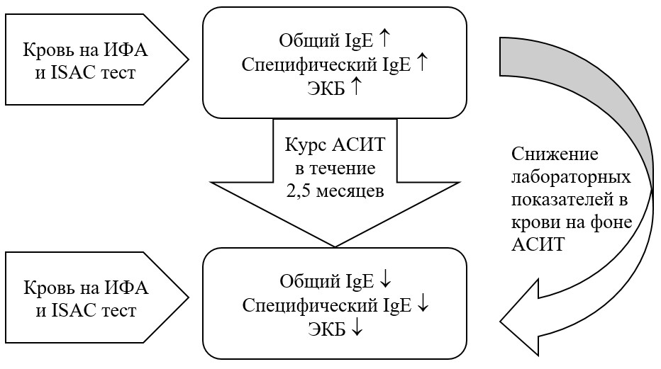

Рисунок 2 – Критерии эффективности АСИТ

1.5.1 Общий IgE
На сегодняшний день общий IgE остаётся сильным предиктором АР. Исследованиями подтверждена хорошая прогностическая ценность общего IgE как диагностического критерия эффективности АСИТ при АР [101]. При проведении корреляционного анализа выявлена обратная связь между эффективностью АСИТ и уровнем общего IgE в сыворотке крови у пациентов с АР. В исследовании Салтабаевой У.Ш. 2019 года на фоне СЛИТ наблюдалось более значительное снижение общего IgE по сравнению с ПКИТ [102]. При этом отмечалась дальнейшая динамика снижения общего IgE в течение последующих курсов АСИТ.
Значение общего IgE может значительно варьироваться в зависимости от сезонности обострения заболевания. Как показали исследования, наивысшие уровни общего IgE наблюдаются в период обострения АР, что наиболее характерно для данного состояния [103]. Однако другие исследования продемонстрировали иные результаты, при которых более низкие уровни общего IgE были обнаружены в течение сезона цветения пыльцы, а самые высокие значения общего IgE наблюдались через 3–4 месяца после окончания сезона пыления. Это явление объясняется тем, что выработка общего IgE инициируется в течение сезона цветения, начиная с увеличения выработки В-клеток, которые затем созревают в плазматические клетки, и лишь спустя несколько месяцев после первоначального воздействия аллергена в крови фиксируются высокие уровни общего IgE [104].
Повышение уровня общего IgE свидетельствует о наличии аллергического заболевания у пациента, но не указывает на специфичность аллергена, вызвавшего сенсибилизацию организма. По мнению некоторых авторов, повышение общего IgE может быть связано не только с аллергической болезнью, но также с паразитарной инфекцией, вирусной инфекцией, системными воспалительными заболеваниями, развитием некоторых опухолей и других патологий. Именно поэтому определение уровня общего IgE является информативным в комплексе с анализом специфического IgE [105].
Соотношение специфического IgE к общему IgE достоверно коррелирует с клиническими ответами на АСИТ. Возможный механизм заключается в том, что индукция регуляторных Т-клеток способствует подавлению IgE-реакции на соответствующие аллергены во время проведения АСИТ, что приводит к общему снижению аллергического воспаления. Таким образом, мониторинг динамики соотношения общего и специфического IgE в процессе лечения является неотъемлемым критерием эффективности проводимой АСИТ.

1.5.2 Эозинофильный катионный белок
В течение многих лет уровень ЭКБ в сыворотке крови использовался в качестве маркера различных атопических заболеваний. На сегодняшний день хорошо изучена диагностическая значимость ЭКБ при БА, АР, атопическом дерматите и пищевой аллергии [106].
Было выдвинуто предположение, обосновывающее механизм участия ЭКБ при АР, согласно которому из эозинофилов высвобождаются целые гранулы, а затем содержимое гранул вытесняется в ответ на стимуляцию цистеинил-лейкотриенами. Поскольку лейкотриен С4 широко распространён при заболеваниях верхних дыхательных путей, особенно при АР, это предположение объясняет эффективность антилейкотриеновой терапии при АР [107].
Исследования корреляции между ЭКБ и АР показали наличие связи между высокой концентрацией ЭКБ в сыворотке крови и развитием АР. На сегодняшний день ЭКБ остаётся сильным предиктором АР. Определение уровня ЭКБ в сыворотке крови используется в качестве диагностического маркера у взрослых пациентов с АР [108].
В исследовании Абдуллаевой Г.Д. (2019) показано, что концентрация ЭКБ в сыворотке крови может варьироваться в зависимости от типа аллергенов. Наиболее высокие уровни наблюдались при аллергическом рините с сенсибилизацией к клещам домашней пыли и шерсти животных, то есть при персистенции воздействия аллергенов [107, c. 73]. А при пыльцевой аллергии более низкий уровень ЭКБ в крови объясняется сезонностью аллергенного влияния. В исследованиях, проведённых на пациентах с аллергическим ринитом, была также выявлена значительная положительная корреляция между количеством сывороточного ЭКБ и общего IgE в группах исследования с установленной аллергией на пыльцу растений, собачью шерсть и домашнюю пыль [109, с. 293].
Измерение концентрации ЭКБ в крови обосновано для мониторинга прогрессирования заболевания, определения стадии заболевания и оценки эффективности АСИТ. При исследовании уровня сывороточного ЭКБ на фоне проведения АСИТ у пациентов с АР терапевтическая эффективность соответствовала снижению уровня ЭКБ в сыворотке крови, что характеризовало ЭКБ в качестве индикатора эффективности АСИТ [109].
Важным диагностическим критерием является факт постепенного снижения ЭКБ при значительном увеличении количества IgG4 в сыворотке крови после проведения АСИТ у пациентов с АР. Таким образом, ЭКБ является важным лабораторным биомаркером АР у взрослых пациентов, независимо от вида аллергена, а также для мониторинга эффективности АСИТ при АР.

1.5.3 Молекулярная аллергодиагностика
Согласно современным данным, во всём мире полисенсибилизация встречается более чем в 80% случаев у пациентов с АР [40, с. 974]. Очевидно, что по сравнению с пациентами, имеющими моносенсибилизацию, полисенсибилизированные пациенты демонстрируют более тяжёлую клиническую симптоматику, и в большей степени страдает их качество жизни [110].
Молекулярная аллергодиагностика (МАД) позволяет повысить точность диагностики первичной и перекрёстно-реактивной сенсибилизации, прогнозировать риск развития тяжёлых системных и лёгких местных реакций при аллергии, а также предполагает персонализированный подход при выборе оптимального варианта АСИТ, что особенно важно для пациентов с полисенсибилизацией [111].
В РК существует острая необходимость в точной МАД, поскольку большинство людей, страдающих АР, имеют высокую степень множественной сенсибилизации и тяжёлые клинические проявления [112]. В таких случаях для дальнейшего назначения АСИТ крайне важно отделить истинную сенсибилизацию от перекрёстной реактивности к компонентам различных аллергенов [113].
МАД подразумевает определение уровня sIgE к компонентам аллергена с помощью платформы ISAC. На сегодняшний день это единственный достоверный диагностический инструмент для дифференциации аллергенов, вызывающих клинически выраженный АР, от аллергенов, ассоциированных с бессимптомной сенсибилизацией [114].
У большинства пациентов на фоне АСИТ начальное повышение уровня sIgE в сыворотке крови обычно наблюдается уже в первые несколько месяцев лечения. Данный факт не влечёт за собой изменения клинической ситуации или обострения заболевания и представляет собой естественную ответную реакцию на АСИТ [115]. Прогрессирующее снижение уровня sIgE наблюдается спустя 6–12 месяцев от начала применения АСИТ, что согласуется со снижением количества долгоживущих резидентных IgE-секретирующих плазматических клеток костного мозга. Спустя 2 недели после начала АСИТ наблюдается повышение уровня sIgG4 в сыворотке крови, а также секреция регуляторных В-клеток, продуцирующих ИЛ-10. Повышенный уровень IgG4 сохраняется в сыворотке крови в течение более года после прекращения лечения. Аллерген-специфические IgA, продуцируемые во время СЛИТ, могут также служить источником высокорелевантных блокирующих антител на поверхностях слизистой оболочки. Эти блокирующие антитела ингибируют связывание IgE с аллергеном, что приводит к снижению высвобождения гистамина базофилами [116].
sIgE показан для мониторинга эффективности иммунотерапии, поскольку его снижение отражает степень развития иммунологической толерантности. Было установлено, что снижение уровня sIgE в крови происходит в ответ на успешную АСИТ и поддерживается на сравнительно низком уровне в течение нескольких лет после лечения [117].
Вполне вероятно, что чем выше уровень sIgE, тем более клинически значимым является аллерген для конкретного человека. Чем больше клинически ассоциированных аллергенов используется для АСИТ, тем более эффективные результаты могут быть достигнуты. Таким образом, исходные уровни sIgE к аллергенам могут быть приемлемым предиктором эффективности иммунотерапии у пациентов с АР.

1.6 Предикторы эффективности аллерген-специфической иммунотерапии с позиции молекулярной аллергодиагностики
Важным аспектом МАД у полисенсибилизированных пациентов является обнаружение sIgE к маркерам первичной (истинной) сенсибилизации и перекрёстно-реактивных молекул [118]. Ввиду высокой гомологии между различными перекрёстно-реагирующими аллергенами (например, полкальцинами, профилинами), обнаружение IgE к одной репрезентативной молекуле считается достаточным для диагностики или исключения сенсибилизации [119].
Четыре семейства белков объединяют более чем 60% всех пищевых растительных аллергенов: суперсемейство проламинов, суперсемейство купинов, семейство гомологов Bet v1 и профилины. Из этих четырёх семейств проламины (липид-транспортные белки — ЛТБ), профилины и Bet v1-гомологи являются белками особой значимости в отношении развития перекрёстной реактивности между пыльцой и пищевыми аллергенами [120].
В таблице 1 представлены особенности важных семейств перекрёстно-реактивных молекул, относящихся к ингаляционным аллергенам [121].

Таблица 1 - Характеристика основных семейств белков ингаляционных аллергенов, участвующих в перекрёстной реактивности

Семейство протеинов/функция | Характеристика
Липид-транспортные белки (неспецифические), nsLTP | Вызывают реакции на готовую пищу. Часто связаны с системными и сильными реакциями в добавление к Оральному аллергическому синдрому (ОАС). Ассоциированы с аллергическими реакциями на фрукты и овощи.
Белок PR-10, гомолог Bet v 1 | Не вызывают аллергические реакции на готовую пищу. Это гомологи Bet v1, часто связаны с местными симптомами (ОАС). Ассоциированы с аллергическими реакциями на пыльцу, фрукты и овощи.
Полкальцины (кальций—связывающий белок) | Белки с высокой степенью перекрестной реактивности, присутствующие в пыльце многих растений, но не в пищевых продуктах растительного происхождения.
Профилины | Обычно не вызывают реакции на готовую пищу. Обнаруживают значительную гомологию и перекрестную реактивность даже между слабородственными видами. Опознаются в качестве минорного аллергена растений и пищевых продуктов растительного происхождения. Редко связаны с клиническими симптомами, но могут вызвать местные и даже тяжелые реакции у некоторых пациентов. Профилины есть во всех типах пыльцы и продуктах растительного происхождения.

Отбор пациентов для АСИТ производится с учётом традиционных аллергенов, которые представляют собой комплекс белковых молекул, в разной степени ответственных за сенсибилизацию пациентов [122,123]. Определяют следующие аллергенные компоненты (белковые молекулы):
- мажорные компоненты, которые определяются у более чем 50% лиц с конкретной формой аллергии; они являются маркером истинной первичной сенсибилизации и содержатся в аллерговакцинах в достаточной терапевтической дозе;
- минорные компоненты, распознаваемые у менее чем 50% населения, страдающего аллергией, которые являются маркерами перекрёстной чувствительности и практически отсутствуют в аллерговакцинах [124].
Поэтому при подтверждении сенсибилизации пациента (sIgE > 0,35 kUA/L) необходимо провести МАД для прогнозирования эффективности АСИТ [125].
Мажорными аллергокомпонентами пыльцы трав, определяемыми при МАД, являются nCyn d 1 (свинорой), rPhl p 1 и rPhl p 5 (тимофеевка); пыльцы деревьев — rBet v 1 (берёза), nCry j 1 (японский кедр), nCup a 1 (кипарис), rOle e 1 (пыльца оливы); пыльцы сорных трав — Amb a 1 (амброзия), Art v 1 (полынь), rChe a 1 (лебеда), rPar j 2 (постенница лекарственная), rPla I 1 (подорожник), nSal k 1 (курай, или русский чертополох). Определение IgE-антител к данным компонентам аллергенов является прямым показанием к назначению АСИТ, эффективность которой будет высокой [126].
Минорными аллергокомпонентами без перекрёстной реактивности, определяемыми при МАД, являются компоненты пыльцы травы тимофеевки (rPhl p 2, rPhl p 4, rPhl p 6, rPhl p 11) и пыльцы оливы (rOle e 9) [127].
Перекрёстно-реагирующие аллергокомпоненты включают как мажорные, так и минорные компоненты аллергенов. Белки-переносчики липидов относятся к наиболее опасным компонентам перекрёстно-реагирующих аллергенов. Они включают минорные аллергены полыни (Art v 3), пыльцы оливы (Ole e 7) и платана (Pla a 3). PR-10 белки представлены мажорными компонентами аллергенов берёзы (Bet v 1), ольхи (Aln g 1) и пыльцы орешника (rCor a 1.0101). Профилины — пан-аллергены пыльцы и растительных пищевых продуктов, вызывающие перекрёстные реакции пыльца-пищевые продукты. Они включают минорные компоненты аллергенов rBet v 2 (берёза), rMer a 1 (пролесник), rPhl p 12 (тимофеевка). Полкальцины — пан-аллергены пыльцы, вызывающие перекрёстные реакции пыльца-пыльца. Они включают минорные компоненты аллергенов rBet v 4 (берёза), rPhl p 7 (тимофеевка) [128].
Диагностический алгоритм для полисенсибилизированных пациентов с респираторной аллергией изображен на рисунке 3 [122, с. 56].

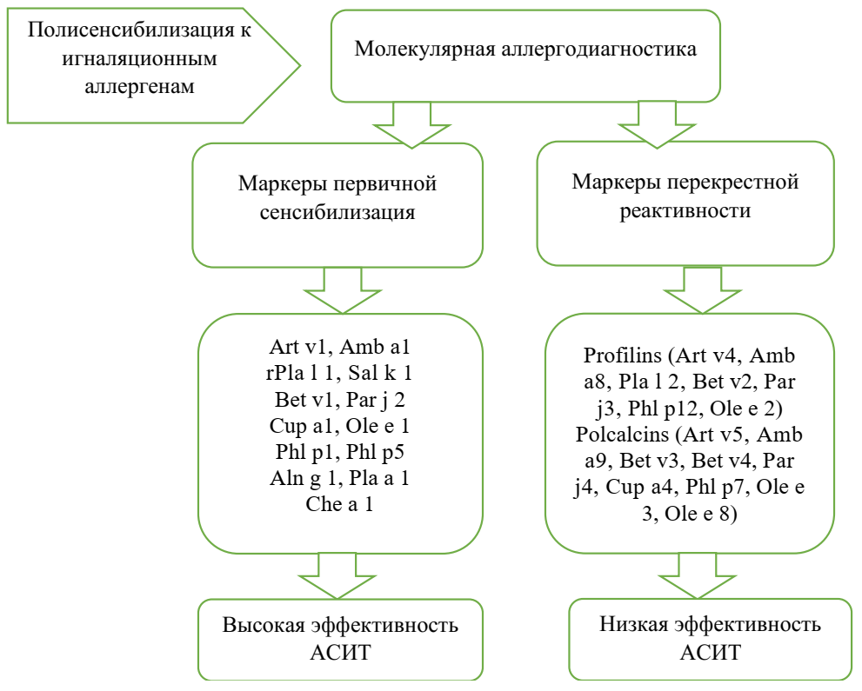

Рисунок 3 - Алгоритм менеджмента пациентов с полисенсибилизацией

Таким образом, эффективность АСИТ будет высокой лишь у пациентов, имеющих IgE-антитела только к мажорным компонентам аллергенов. В случае наличия sIgE как к мажорным, так и к минорным компонентам, эффективность будет средней. АСИТ будет малоэффективной в случае отсутствия IgE к мажорным компонентам аллергенов [129].

1.7 Безопасность аллерген-специфической иммунотерапии
Оценка безопасности АСИТ осуществляется на основании регистрации нежелательных реакций. Нежелательные реакции, связанные с АСИТ, могут быть местными или системными. При сравнении сублингвальной и подкожной АСИТ чаще встречаются генерализованные системные реакции при ПКИТ, а местные реакции — при СЛИТ [130].
Местные реакции, возникающие при ПКИТ, характеризуются эритемой, зудом и отёком в месте введения препарата. При СЛИТ они проявляются зудом, жжением в полости рта, отёком слизистой ротовой полости и языка. Местные реакции при ПКИТ проходят самостоятельно в течение суток, однако в некоторых случаях могут сохраняться до трёх суток. При наличии выраженных местных реакций лечащий врач должен изменить схему введения аллергена, а также назначить антигистаминные препараты, применение которых не влияет на эффективность АСИТ [131].
Местные нежелательные реакции при СЛИТ характеризуются более лёгкими проявлениями, купируются без лечения и не требуют полной отмены терапии. Большинство местных реакций возникают вскоре после начала лечения и обычно проходят самостоятельно в течение нескольких минут без медицинского вмешательства [132].
Системные реакции возникают вне области введения аллергена и развиваются в течение нескольких минут. По степени тяжести системные реакции делятся на те, которые не угрожают жизни пациента (лёгкие и средней тяжести), и угрожающие жизни (тяжёлые). Лёгкие системные реакции могут сопровождаться заложенностью носа, чиханием, зудом в носу, зудом век, покраснением глаз, слезотечением, першением в горле, сухим кашлем; реакции средней тяжести могут выражаться затруднением дыхания, кожным зудом и высыпаниями по всему телу. К тяжёлым реакциям относят выраженный бронхоспазм, генерализованную крапивницу, отёк гортани и анафилактический шок [133].
Результаты клинических испытаний за 20-летний период показали, что системные реакции при СЛИТ возникают в редких случаях и характеризуются лёгкими проявлениями без анафилаксии. Основными причинами развития системных реакций при СЛИТ оказались многократное превышение рекомендованных доз, приём первой дозы в домашних условиях, отсутствие контроля заболевания, то есть грубое нарушение протокола лечения [134–137].
На сегодняшний день не было подтверждённых сообщений о смертельных случаях, связанных со СЛИТ, однако сообщалось о реакциях средней степени тяжести [138]. Многочисленные крупные плацебо-контролируемые исследования продемонстрировали безопасность СЛИТ у пациентов с АР. При этом отмечались только местные реакции, которые были преходящими и купировались самостоятельно [139].
Таким образом, отчёты, метаанализы и обзорные статьи свидетельствуют о превосходном профиле безопасности СЛИТ в сравнении с ПКИТ, а также о высокой переносимости используемых аллергенных препаратов. Резюмируя вышеизложенный материал, можно сделать вывод, что на сегодняшний день актуальной остаётся проблема лечения АР, что требует поиска новых и более эффективных подходов к его терапии. Применение улучшенной, адаптированной схемы АСИТ в комплексе с витамином D предполагает улучшение исхода терапии АР.

2 МАТЕРИАЛЫ И МЕТОДЫ ИССЛЕДОВАНИЯ

Для достижения поставленной цели и решения запланированных задач диссертационной работы нами была разработана комплексная программа оптимизации алгоритма аллерген-специфической иммунотерапии при сезонных аллергических заболеваниях на примере аллергического ринита. В структуре исследования были выделены три основных этапа:
1 этап исследования: систематический обзор исследований, посвящённых проведению молекулярной аллергодиагностики при аллерген-специфической иммунотерапии.
Дизайн: систематический обзор.
2 этап исследования: рандомизированное клиническое исследование (1 группа: аллерген-специфическая иммунотерапия в комплексе с холекальциферолом; 2 группа: стандартная схема аллерген-специфической иммунотерапии) с участием случайной выборки из 153 пациентов с аллергическим ринитом. В процессе выполнения этого этапа были определены основные клинико-лабораторные маркеры эффективности аллерген-специфической иммунотерапии, обладающие наибольшей прогностической значимостью.
Дизайн: рандомизированное клиническое исследование.
3 этап исследования: проведение аналитического исследования с целью создания клинико-диагностического алгоритма диагностики и лечения аллергического ринита для последующего усовершенствования клинического менеджмента аллергического ринита.
Дизайн: аналитическое исследование.

2.1 Методы исследования

2.1.1 Общая структура исследования
На первом этапе нашего исследования был проведён систематический обзор научных данных, посвящённых вопросам молекулярной аллергодиагностики при применении аллерген-специфической иммунотерапии [140]. Для проведения систематического обзора использовался протокол PRISMA, который позволил структурировать поиск литературы и отобрать релевантные публикации в базах данных PubMed, Google Scholar и e-library. Оценка качества включённых исследований была выполнена с использованием опросника Ньюкасл-Оттава, что обеспечило включение только высококачественных статей с оценкой не ниже 4 баллов по шкале. Данный этап позволил выявить ключевые аспекты применения молекулярной диагностики в АСИТ и сформировать обоснованную гипотезу для последующих этапов исследования.
На втором этапе было проведено рандомизированное контролируемое клиническое исследование с участием 153 пациентов, страдающих аллергическим ринитом (АР). Все пациенты были отобраны на основе установленного диагноза АР, который был подтверждён с помощью кожных аллергопроб и лабораторных исследований с определением уровня специфического IgE к экстрактам аллергенов. В исследовании пациенты были разделены на две группы: одна группа получала АСИТ в комбинации с холекальциферолом, а другая — по стандартной схеме АСИТ. Диагностика аллергического ринита была проведена в соответствии с клиническим протоколом диагностики и лечения АР, утверждённым в РК, а также на основании международных рекомендаций ICAR (International Consensus Statement on Allergy and Rhinology), ARIA (Allergic Rhinitis and its Impact on Asthma) и EAACI (European Academy of Allergy and Clinical Immunology) [141,142]. Оценка клинического состояния пациентов включала объективный осмотр, анкетирование для определения тяжести симптомов и влияния заболевания на качество жизни, а также лабораторное обследование (общий IgE, эозинофильный катионный белок, 25(OH)D, специфический IgE). Основной целью второго этапа было определение основных клинико-лабораторных маркеров, обладающих наибольшей прогностической значимостью для оценки эффективности АСИТ.
Третий этап исследования включал проведение аналитического исследования, целью которого было создание клинико-диагностического алгоритма диагностики и лечения аллергического ринита. Этот этап направлен на усовершенствование клинического менеджмента АР на основе данных, полученных в ходе предыдущих этапов. Анализ данных, полученных в процессе исследования, позволил предложить рекомендации по диагностике и лечению пациентов с аллергическим ринитом с учётом индивидуальных особенностей их сенсибилизации и прогностических маркеров.

2.1.2 Проведение систематического обзора
Систематический обзор проводился в несколько последовательных этапов:
Поиск литературы: Для отбора релевантных исследований был использован протокол PRISMA, что обеспечило систематичный и объективный подход к сбору данных. Поиск литературы осуществлялся в электронных базах данных (PubMed, Google Scholar, e-library) с использованием ключевых слов: «аллерген-специфическая иммунотерапия» и «молекулярная аллергодиагностика». В обзор были включены статьи, опубликованные в период с 1 января 2008 года по 31 декабря 2021 года, отражающие основные аспекты проблемы. Блок-схема отбора исследований представлена на рисунке 4.

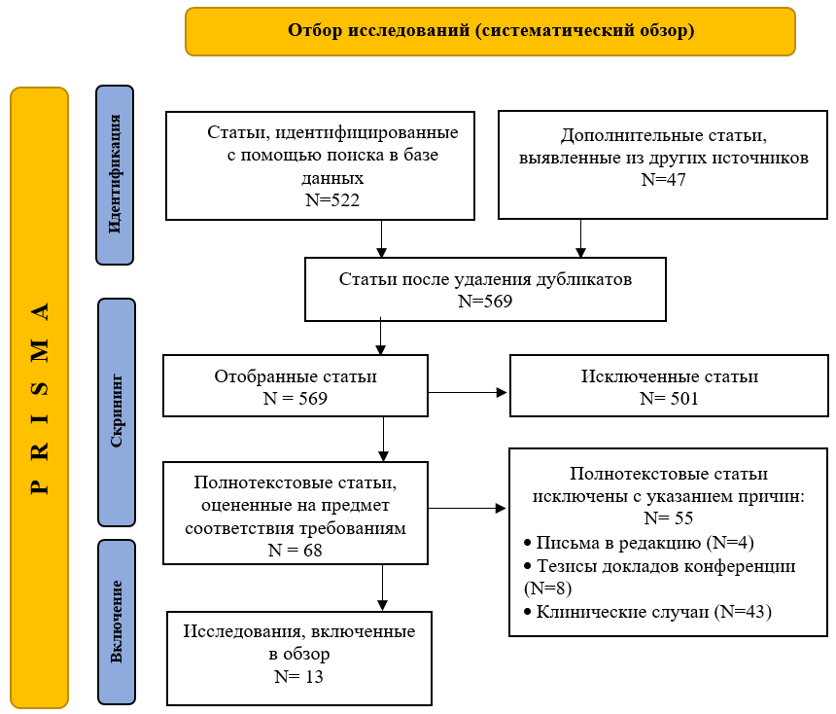

Рисунок 4 - Процесс отбора публикаций в исследование

Оценка литературы: Для оценки качества выбранных статей использовался опросник Ньюкасл-Оттава. В обзор включались только статьи, набравшие не менее 4 баллов по шкале. Это обеспечило высокую достоверность и актуальность полученных данных. Основными критериями включения были экспериментальные или клинические исследования роли молекулярной диагностики при аллергическом рините, а также исследования полисенсибилизации для обеспечения АСИТ. Исключались публикации, не соответствующие цели обзора, дубликаты, статьи без полного текста, а также исследования, не прошедшие минимальный порог по шкале Ньюкасл-Оттава [143].
Синтез данных: На основе проанализированных публикаций были сделаны выводы, подтверждающие необходимость дальнейших исследований данной тематики. Определена начальная эффективность молекулярной аллергодиагностики при назначении АСИТ.
Анализ данных: Результаты систематического обзора позволили сформировать гипотезу для первой задачи исследования — о том, что добавление дополнительных факторов может повысить эффективность молекулярной аллергодиагностики и АСИТ.

2.1.3 Оценка клинического состояния
В соответствии с рекомендациями EAACI, золотым стандартом эффективности АСИТ является оценка клинических симптомов и частоты применения симптоматических препаратов во время воздействия причинно-значимых аллергенов. Рекомендуемым первичным показателем результата является совокупная оценка клинических симптомов и приёма лекарств при аллергическом рините [60, с. 1158].
Оценка клинических симптомов
Оценка выраженности клинических симптомов проводилась с помощью объективного осмотра и анкетирования. Мы провели адаптацию анкеты для оценки тяжести симптомов и качества жизни пациентов с АР, рекомендованную Европейской академией аллергологии и клинической иммунологии (EAACI) [39, с. 857] (Приложение Г).
Поскольку анкета была валидирована в предыдущих исследованиях, нами была проведена внешняя валидизация на предмет понятности вопросов и времени заполнения в пилотном исследовании на 12 добровольцах. Также структура и качество вопросов в анкете были оценены двумя экспертами в области аллергологии на предмет соответствия типичным клинико-анамнестическим вопросам, задаваемым пациентам с АР. На основании данной анкеты были проанализированы клинические данные пациентов, представленные в приложении Д.
Данная анкета состояла из трёх разделов:
Первый раздел включал информацию о детализации симптомов АР, что является важным элементом точного диагностирования. Пациентам требовалось дать односложный ответ (да/нет) о наличии следующих симптомов: односторонние носовые симптомы, густые выделения из носа зелёного или жёлтого цвета, заложенность носа, выделения из носа водянистого или слизистого характера, зуд в носу, чихание, рецидивирующие носовые кровотечения.
Второй раздел включал шкалу оценки тяжести симптомов аллергического ринита и частоту применения медикаментов в период обострения. Этот раздел анкеты представлял собой валидированную шкалу TSS (Total Symptom Score — балл дневных симптомов) и MS (Medication Score — балл потребности в медикаментах) для использования в сезон обострения АР. Пациентам предлагалось оценить выраженность следующих симптомов: зуд в носу, заложенность носа, водянистые/слизистые выделения из носа, чихание, зуд в глазах и слезотечение. Оценка каждого симптома проводилась по трёхбалльной шкале в зависимости от тяжести проявления. Присвоение баллов при оценке назальных и конъюнктивальных симптомов проводилось следующим образом:
- 0 баллов — отсутствие симптома;
- 1 балл — лёгкая степень (симптом минимально выражен, самочувствие не страдает, беспокоит 1–3 раза в неделю);
- 2 балла — средняя степень (симптом выражен, проявляется периодически, умеренно нарушает самочувствие и сон, беспокоит 4–5 раз в неделю);
- 3 балла — тяжёлая степень (симптом сильно выражен, оказывает значительное влияние на сон и трудовую активность, беспокоит ежедневно, имеет систематический и упорный характер).
Максимальная оценка была выражена общим баллом тяжести симптомов и составляла 18 баллов. Интерпретация тяжести симптомов осуществлялась по следующей шкале:
- 0–6 баллов — симптомы отсутствуют или лёгкой степени тяжести;
- 7–12 баллов — симптомы средней степени тяжести;
- 13–18 баллов — симптомы тяжёлой степени.
Оценка приёма медикаментов была представлена в третьем разделе анкеты и осуществлялась путём регистрации частоты применения антигистаминных препаратов, топических ГКС и системных ГКС в неделю в период обострения АР. При лёгкой степени тяжести частота применения препаратов составляла 1–3 раза в неделю, при средней степени тяжести — 4–5 раз в неделю, тяжёлая степень АР характеризовалась ежедневным применением медикаментов.
Оценка качества жизни, связанного с заболеванием
Оценка качества жизни пациентов с АР проводилась с использованием валидированной анкеты «Rhinoconjunctivitis Quality of Life Questionnaire» (RQLQ) (Приложение Г) (RQLQ) [39, с. 858]. Данная анкета состояла из четырёх разделов, которые включали оценку физической активности/сна, эмоциональной сферы и общих симптомов, выраженных по трёхбалльной шкале.
Раздел нарушения физической активности/сна оценивался следующим образом:
- 0 баллов — отсутствие симптома (не нарушены);
- 1 балл — лёгкая степень (частичное, не ежедневное нарушение, 1–2 раза в неделю);
- 2 балла — средняя степень (периодическое, но систематическое нарушение, 3–4 раза в неделю);
- 3 балла — тяжёлая степень (постоянное ежедневное нарушение).
Интерпретация тяжести нарушения эмоциональной сферы включала оценку степени раздражительности и тревожности и проводилась по следующей шкале:
- 0 баллов — отсутствие симптома;
- 1 балл — лёгкая степень (наблюдается 1–2 раза в неделю);
- 2 балла — средняя степень (наблюдается 3–4 раза в неделю);
- 3 балла — тяжёлая степень (наблюдается ежедневно).
Интерпретация общих симптомов включала оценку наличия головной боли, усталости, рассеянности и проводилась по следующей шкале:
- 0 баллов — отсутствие симптома;
- 1 балл — лёгкая степень (симптомы непостоянные в течение дня, лёгкие, беспокоят 1–2 раза в неделю);
- 2 балла — средняя степень (симптомы периодические в течение дня, умеренные, беспокоят 3–4 раза в неделю);
- 3 балла — тяжёлая степень (симптомы постоянные в течение дня, сильные, ежедневные).
Максимальная оценка выражалась общим баллом качества жизни и составляла 18 баллов. Интерпретация тяжести симптомов проводилась по следующей шкале:
- 0–7 баллов — симптомы отсутствуют или лёгкой степени тяжести;
- 8–14 баллов — симптомы средней степени тяжести;
- 15–21 балл — симптомы тяжёлой степени.
Последний, четвёртый раздел анкеты детализировал основные виды физической активности, которые пациенты вынуждены были ограничивать в период обострения. Пациентам требовалось дать односложный ответ (да/нет) о наличии ограничений в следующих видах активности: езда на велосипеде, чтение, покупки, работа по дому, поездки за город, садоводство, просмотр телепрограмм, физические упражнения, поездки на общественном транспорте, работа за компьютером, походы в театр/кино, игры с домашними животными, игры с детьми или внуками, спортивные игры, вождение автомобиля, пение, повседневное общение с людьми, половая жизнь, учёба, разговоры, еда, уборка пылесосом, визиты к друзьям или родственникам, прогулки пешком, прогулки с собакой, деятельность на открытом воздухе, работа, пребывание на свежем воздухе, прогулки в парке с детьми.
Таким образом, адаптация анкеты для оценки тяжести симптомов и качества жизни пациентов была обусловлена необходимостью получения важной, полномасштабной информации о состоянии здоровья пациента, что позволило составить полноценную характеристику степени выраженности аллергического процесса. Адаптированная анкета была использована в качестве инструмента мониторинга состояния пациентов на фоне АСИТ.

2.1.4 Лабораторное обследование (биомаркеры эффективности аллерген-специфической иммунотерапии)
Биомаркеры в контексте АСИТ определяются как количественные измерения, которые могут прогнозировать клинические и иммунологические реакции во время лечения, помогать в отборе пациентов, исключении тех, кто с меньшей вероятностью ответит на АСИТ, а также в мониторинге эффективности терапии. Биомаркеры для АСИТ, таким образом, облегчают внедрение персонализированной медицины при аллергии [60, с.1164].
Согласно позиционному документу EAACI 2017 года, потенциальные биомаркеры для мониторинга клинической эффективности АСИТ включают общий и специфический IgE, ЭКБ [144,145]. Дополнительно нами был проанализирован показатель 25(OH)D в крови с целью поиска предикторов эффективности лечения.
Общий IgЕ
Определение концентрации общего IgE в сыворотке крови проводилось электрохемилюминесцентным методом на автоматическом модульном анализаторе «Cobas 8000» (Hitachi High-Technologies Corporation, Япония). Референсные значения общего IgE в сыворотке крови составляли 0–100 ЕД/мл [141].
ЭКБ
Концентрация ЭКБ в сыворотке измерялась на автоматическом иммунологическом анализаторе «Phadia 250» с помощью хемилюминесцентного анализа (AB by Aloka Co, Ltd, Япония). Референсные значения эозинофильного катионного белка в сыворотке крови составляли 0–24 нг/мл [146].
Молекулярная диагностика аллергии (ISAC-тест)
Определение sIgE к рекомбинантным компонентам аллергенов проводилось с использованием технологии чипов с иммобилизированными аллергенами на твёрдой фазе (Immuno-Solid Phase Allergen Chip, ThermoFisher Scientific, Sweden). Референсные значения специфического IgE в сыворотке крови составляли <0,3 ISU-E [147].
25(ОН)D
Определение уровня 25(OH)D в сыворотке крови проводилось методом хемилюминесценции на автоматическом модульном анализаторе «Beckman Coulter DxI» (США). Референсные значения 25(OH)D в сыворотке крови составляли 30–100 нг/мл [148].

2.1.5 Демографическая характеристика пациентов, включённых в исследование
Общая демографическая характеристика пациентов, включённых в исследование, представлена в таблице 2. Изначально в исследование были включены 157 человек. На каждом этапе исследования проводился мониторинг клинического состояния и регистрация промежуточных результатов. Четыре пациента, пропустившие контрольные визиты, были автоматически исключены из исследования. Таким образом, итоговая выборка составила 153 человека, среди которых 72 мужчины и 81 женщина, со средним возрастом 35,8 лет. У 111 пациентов (72,5%) был выявлен положительный семейный аллергоанамнез, а у 42 пациентов (27,5%) — отрицательный. В среднем, пациенты страдали аллергическим ринитом на протяжении 6 лет и имели сенсибилизацию к 6 различным аллергенам (Таблица 2).

Таблица 2 - Демографические данные больных аллергическим ринитом перед началом лечения (n=153)

Параметр | Характеристика
Пол (м/ж) *  Мужской  Женский | 72 (47%)  81 (53%)
Возраст (лет) ** | 35,8 (±9,4)
Аллергоанамнез семейный *  Положительный  Отрицательный | 111 (72,5%)  42 (27,5%)
Длительность заболевания (лет) ′ | 6 (5-8)
Количество положительных аллергенов ′ | 6 (4-12)
Примечания:
1 * количество человек с процентным соотношением
2 ** среднее значение признака со стандартным отклонением
3 ′ медиана (нижний и верхний квартиль)

Полное описание общих клинико-лабораторных характеристик представлено в приложении Д.

2.1.6 Рандомизированное клиническое исследование
В рамках выполнения второй задачи диссертационного исследования было проведено рандомизированное контролируемое исследование, направленное на сравнение стандартной и адаптированной схем аллерген-специфической иммунотерапии.
Характеристика базы исследования
Исследование проводилось в амбулаторных условиях на базе Областного Аллергологического Центра «Divera» в городе Караганда с июня 2020 года по сентябрь 2023 года.
Выборка
Для данного клинического исследования был произведён расчёт размера выборки с целью сравнения эффективности двух видов лечения: стандартной терапии и альтернативного вмешательства.
В исследовании принят уровень значимости α = 0,05, что соответствует 5%-й вероятности ошибки первого рода (ложноположительное заключение). Это стандартное значение для клинических исследований, обеспечивающее 95%-й доверительный интервал для оценки различий между группами.
Мощность исследования была выбрана на уровне 90%, что означает 10%-ю вероятность ошибки второго рода (неспособность обнаружить различие между группами при его наличии). Такой уровень мощности является общепринятым в медицинских исследованиях и позволяет с высокой вероятностью выявить реальные различия между группами лечения.
Ожидаемая клиническая разница в исходах между стандартной и альтернативной терапиями составляла 30%. Этот параметр был выбран на основе предыдущих исследований и предполагаемой разницы в эффективности лечения, что и является основной целью текущего исследования.
Предполагается, что частота успешного исхода в группе стандартной терапии (p₁) составит 60% (0,60), а в группе альтернативного лечения (p₂) — 30% (0,30). Эти значения были основаны на ожидаемой клинической эффективности каждого из методов лечения.
Размер выборки для сравнения двух независимых пропорций рассчитывается по следующей формуле:

n= | (Z_{α/2}​+Z_{β}​)²⋅[p₁​(1−p₁​)+p₂​(1−p₂​)]​ | (1)
 | (p₁−p₂)²

Где:
n - рассчитываемый объем выборки,
Z_{α/2}​=1,96 — Z-значение для уровня значимости 95%,
Z_{β} =1,28 — Z-значение для мощности 90%,
p₁=0,60 — предполагаемая частота успешного исхода в группе стандартного лечения,
p₂=0,30 — предполагаемая частота успешного исхода в группе альтернативного лечения.

Подставляем заданные значения в формулу:

n= | (1,96+1,28)²⋅[ 0,60(1−0,60)+0,30(1−0,30)] | (1)
 | (0,60-0,30)²

Таким образом, минимальный размер выборки, необходимый для каждой группы, составляет 53 участника. Поскольку исследование предполагает сравнение двух независимых групп, общая численность участников исследования должна составить 106 человек (по 53 человека в каждой группе). С учетом рисков выпадения из участия в исследовании нами было добавлено 40% дополнительно к высчитанному количеству (106 пациентов).
Рандомизация
Каждому пациенту на амбулаторном приёме специально обученным первым ассистентом исследования выдавался запечатанный конверт с уникальным номером. Две коллекции номеров были сгенерированы случайным образом с помощью онлайн-программы генератора случайных чисел (https://randstuff.ru/number/). При вскрытии конверта номер пациента идентифицировался вторым ассистентом исследования, который определял принадлежность пациента к группе вмешательства или группе сравнения. Ни пациент, ни первый ассистент не знали, в какую группу они были отнесены, что обеспечивало равные шансы для каждого пациента попасть в любую из групп.
Таким образом, в исследование были включены две группы пациентов с диагнозом аллергический ринит. В результате проведённой процедуры рандомизации пациенты были распределены на две равномерные группы — группу вмешательства и группу контроля.
Характеристика групп исследования рандомизированного клинического исследования
Для проведения рандомизированного исследования пациенты из общей группы были случайным образом распределены на 2 группы, состоящие из клинически однородных случаев с диагнозом аллергический ринит, соответствующих критериям включения в исследование (Таблица 3) [149].

Таблица 3 - Критерии включения и исключения пациентов

Критерии включения | Критерии исключения
1 | 2
Возраст больных – от 18 до 60 лет, пол любой | Возраст больного менее 18 лет и более 60 лет
Наличие аллергического ринита более 2 лет | Наличие аллергического ринита менее 2 лет
Информированное согласие больного на участие в исследовании | Отсутствие информированного согласия
Отсутствие хронических заболеваний полости рта | Наличие хронических заболеваний полости рта
Отсутствие серьезных сопутствующих заболеваний других органов и систем, которые могли бы повлиять на степень тяжести больного на момент включения в исследование или на результат лечения | Наличие тяжелых органических поражений органов, тяжелые хронические инфекционные заболевания (туберкулез, бруцеллез), заболевания эндокринных органов (зоб, сахарный диабет), хронические заболевания соединительной ткани (ревматизм, коллагенозы), онкологические заболевания, СПИД, беременность, период лактации
Контактность больного (нормальный слух, отсутствие языковых барьеров, адекватность психики и т.п.) | Недостаточная контактность пациента (тугоухость, снижение интеллекта, языковые барьеры, психические расстройства)
Не применяет β-блокаторы, включая местное применение, и ингибиторы АПФ | Постоянное применение β-блокаторов, включая местное применение, и ингибиторов АПФ
Пациент не принимал в течение 2 недель до включения в исследование топические и системные глюкокортикостероидные и антигистаминные препараты | Пациент принимал в течение 2 недель до включения в исследование топические и системные глюкокортикостероидные и антигистаминные препараты
Возможность проведения обследований в течение года | Невозможность проведения обследований в течение года

Группа вмешательства (75 пациентов) получала адаптированную схему АСИТ в комплексе с холекальциферолом, группа контроля (78 пациентов) получала стандартную схему АСИТ.
Сравнение группы вмешательства и группы контроля до начала проведения аллерген-специфической иммунотерапии было проведено для определения однородности групп по исходным клинико-лабораторным характеристикам.
Гендерное распределение было аналогичным в обеих группах: мужчины составили 36 (48%) в группе вмешательства и 36 (46%) в группе контроля, женщины — 39 (52%) и 42 (54%) соответственно (p=0,8). Средний возраст пациентов составил 35 ±9,4 лет в группе вмешательства и 36 ±9,5 лет в группе контроля (p=0,6). Доля лиц с положительным аллергоанамнезом составила 51 (68%) в группе вмешательства и 60 (77%) в группе контроля; лица с отрицательным аллергоанамнезом — 24 (32%) и 18 (23%) соответственно (p=0,4). Средняя продолжительность заболевания варьировала в пределах от 6 (5–7) до 7 (6–9) лет (р=0,05). Группы не отличались по идентификационным характеристикам и исходным клиническим данным (Таблица 4).

Таблица 4 - Характеристика группы вмешательства и группы контроля по демографическим показателям до проведения АСИТ

Параметр | АСИТ+холекальциферол, n=75 | АСИТ, n=78 | p-оценка
1 | 2 | 3 | 4
Пол (м/ж), n (%)  Мужской  Женский | 36 (48%)  39 (52%) | 36 (46%)  42 (54%) | p=0,8*
Возраст, лет (среднее ±SD) | 35 (±9,4) | 36 (±9,5) | p=0,6′
Аллергоанамнез, n (%)  Положительный  Отрицательный | 51 (68%)  24 (32%) | 60 (77%)  18 (23%) | p=0,4*
Длительность заболевания (Me+Q₂₅₋₇₅) | 6 (5-7) | 7 (6-9) | p=0,05°
Количество положительных аллергенов (Me+Q₂₅₋₇₅) | 5 (4-9) | 9 (4-13) | p=0,2°
Примечания:
1 n (%) – количество человек с процентным соотношением
2 среднее±SD – среднее значение признака со стандартным отклонением
3 Me+Q₂₅₋₇₅ – медиана (нижний и верхний квартиль)
4 * сравнение независимых групп критерий χ2 Пирсона
5 ′ сравнение независимых групп непарный t-критерий Стьюдента
6 ° сравнение независимых групп критерий Манна-Уитни

В таблице 5 представлено количественное и процентное соотношение выявленных аллергенов. Данные показывают, что обе группы были сопоставимы перед началом исследования по показателям количественного соотношения выявленных аллергенов. Необходимо отметить, что подавляющее большинство пациентов в основной и контрольной группах имели сенсибилизацию к мажорным компонентам аллергенов таких трав, как тимофеевка, полынь и амброзия.

Таблица 5 - Характеристика по статусу специфического IgЕ к ингаляционным аллергенам у пациентов с аллергическим ринитом в Карагандинской области (n=153)

Специфический IgE |  | Маркер | АСИТ+ холекальциферол, n=75 * | АСИТ, n=78 *
1 | 2 | 3 | 4 | 5
тимофеевка | rPhl p 1 | мажорный | 51 (68%) | 54 (69%)
 | rPhl p 2 | минорный | 12 (16%) | 6 (7%)
 | rPhl p 4 | минорный | 9 (12%) | 12 (15%)
 | rPhl p 5 | мажорный | 15 (20%) | 12 (15%)
 | rPhl p 6 | минорный | 12 (16%) | 3 (4%)
 | rPhl p 11 | минорный | 3 (4%) | 3 (4%)
 | rPhl p 12 | минорный перекрёстный | 3 (4%) | 21 (27%)
береза | rBet v 1 | мажорный перекрёстный | 15 (20%) | 21 (27%)
 | rBet v 2 | минорный перекрёстный | 12 (16%) | 36 (46%)
 | rBet v 4 | минорный перекрёстный | 0 | 3 (4%)
полынь | nArt v 1 | мажорный | 45 (60%) | 33 (42%)
 | n Art v 3 | минорный перекрёстный | 21 (28%) | 24 (30%)
амброзия | nAmb a 1 | мажорный | 45 (60%) | 36 (46%)
курай | nSal k 1 | мажорный | 12 (16%) | 30 (38%)
подорожник | rPla I 1 | мажорный | 3 (4%) | 0
японский кедр | nCry j 1 | мажорный | 30 (40%) | 6 (7%)
кипарис | nCup a 1 | мажорный | 12 (16%) | 3 (4%)
марь | rChe a 1 | мажорный | 3 (4%) | 6 (7%)
ольха | rAln g 1 | мажорный перекрёстный | 0 | 3 (4%)
пыльца орешника | rCor a 1.0101 | мажорный перекрёстный | 9 (12%) | 6 (7%)
свинорой | nCyn d 1 | мажорный | 27 (36%) | 30 (38%)
платан | rPla a 2 | минорный | 6 (8%) | 9 (11%)
 | rPla a 3 | минорный перекрёстный | 9 (12%) | 15 (19%)
пролесник | rMer a 1 | минорный перекрёстный | 15 (20%) | 39 (50%)
Примечания:
1 * количество человек с процентным соотношением

Характеристика контрольных точек рандомизированного клинического исследования
Общее время наблюдения составило 3 года. Контрольные точки включали период скрининга, проводимый ежегодно с июня по декабрь (нулевая контрольная точка), начальную фазу исследования в январе (вход, 1 контрольная точка), контрольное измерение через 2,5 месяца — в марте-апреле (10 недель, 2 контрольная точка), а также через 8 месяцев — в августе (32 недели, 3 контрольная точка, выход) (Рисунок 5).

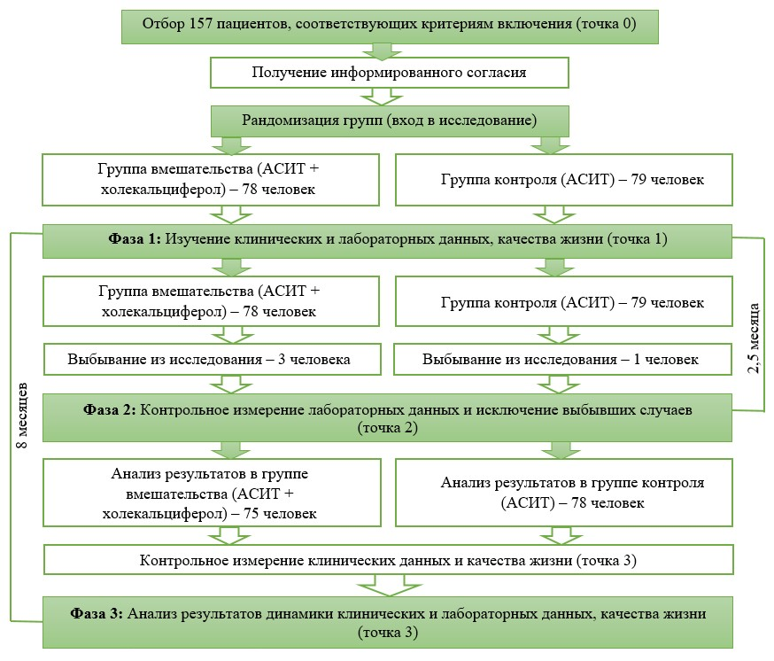

Рисунок 5 – Характеристика контрольных точек рандомизированного клинического исследования

Фазы исследования
I фаза исследования. На первой фазе исследования всем пациентам проводился осмотр, анкетирование для оценки степени тяжести клинических симптомов и качества жизни (методология в разделе 2.1.3), а также лабораторное обследование с определением уровней эозинофильного катионного белка, специфического IgE (ISAC-тест), 25(OH)D и общего IgE в сыворотке крови [150].
После этого одной группе был назначен препарат Антиполлин по стандартной схеме, а другой группе — по адаптированной схеме в комплексе с холекальциферолом.
II фаза исследования. На второй фазе (через 2,5 месяца или 10 недель) при явке к врачу пациенты обеих групп проходили осмотр и лабораторное обследование, включая определение уровней эозинофильного катионного белка, специфического IgE (ISAC-тест), 25(OH)D и общего IgE, до начала сезона обострения.
III фаза исследования. На третьей фазе (через 8 месяцев или 32 недели) при явке к врачу пациентам обеих групп проводился осмотр, сбор анамнеза, анкетирование для определения степени тяжести симптомов и качества жизни в сезон обострения.
При возникновении признаков обострения пациентам рекомендовалось временно прекратить приём препарата и назначить антигистаминные препараты на 3 дня, после чего лечение возобновлялось.
Протокол обследования пациентов
В таблице 6 представлен протокол визитов и обследований, который включает все этапы исследовательской работы. Данный протокол наглядно демонстрирует структуру визитов пациентов и соответствующие им методы исследования.

Таблица 6 - Протокол визитов и обследования

Протокол обследования пациентов | Визит 0  (скрининг  овый) | Визит 1  (рандомиза  ционный) | Визит 2 (через 2,5 месяцев от начала  терапии) | Визит 3  (через 8 месяцев от начала  терапии)
Информированное согласие | *
Соответствие критериям включения/ исключения | * | *
Оценка выраженности  симптомов | * |  |  | *
Оценка качества жизни | * |  |  | *
Специфический IgЕ (ISAC-тест) |  | * | *
Общий IgЕ |  | * | *
ЭКБ |  | * | *
25(OH)D |  | * | *
Оценка безопасности  (нежелательные реакции) |  |  | *

2.2 Характеристика вмешательства

2.2.1 Методика проведения аллерген-специфической иммунотерапии
АСИТ проводилась с использованием препарата «Антиполлин» в форме таблетированных сублингвальных экстрактов аллергенов компании «Бурли» в соответствии с инструкцией производителя. Препарат разрешён к использованию на территории Республики Казахстан на основании приказа председателя ККМФД МЗ РК от 6 ноября 2012 года № 845 (Регистрационное удостоверение РК-ЛС-5№019347) и приказа КЗПП МНЭ РК от 24 июля 2015 года № 183-ОД (Свидетельство о государственной регистрации № KZ.16.01.97.003.E.004684.07.15) (Приложение Е).
«Антиполлин» представляет собой стандартизированный комплекс, состоящий из трёх компонентов:
- Стандартизированный экстракт из пыльцы растений (одного, двух или трёх аллергенов) — 15% от массы таблетки.
- Аскорбиновая кислота в дозе 0,05 г — 15% от массы таблетки.
- Носитель, обеспечивающий твердую форму таблетки и способствующий её растворению во рту, с содержанием вспомогательных веществ 70%.
Ассортимент таблеток «Антиполлин» включает около 20 различных видов, в том числе миксты. В нашем исследовании использовались следующие составы: «Антиполлин микст полыней», «Антиполлин тимофеевка луговая», «Антиполлин береза повислая», «Антиполлин амброзия полыннолистная» и «Антиполлин микст сорных трав №1».
Лечение каждому пациенту назначалось врачом-аллергологом в период полной ремиссии, не менее чем за 2 месяца до начала цветения причинного аллергена. Таблетку помещали за щеку или под язык до полного растворения, не запивая водой. Препарат применялся натощак в одно и то же время. Первый приём препарата проводился в присутствии лечащего врача, а последующие приёмы пациент осуществлял самостоятельно по назначенной схеме с регулярными контрольными визитами к врачу.
АСИТ проводилась по схеме, которая включала три этапа:
- Начальный курс — на этом этапе происходило постепенное увеличение дозы с постоянным повышением концентрации аллергена в течение 1 месяца. Начальная доза составляла 0,0001 PNU и увеличивалась до достижения 1 PNU.
- Основной курс — в течение 26 дней продолжалось наращивание концентрации аллергена с 10 PNU до максимально допустимой дозы 1000 PNU.
- Поддерживающий курс — заключался в применении максимально допустимой дозы и концентрации аллергена (1000 PNU), по одной таблетке 1 раз через 2 дня на протяжении 16 дней. Лечение завершалось за 2 недели до предполагаемого сезона цветения растений, пыльца которых вызывала повышенную чувствительность.
Группе контроля была назначена стандартная схема сублингвальной АСИТ, в то время как группе вмешательства применялась адаптированная схема АСИТ в сочетании с холекальциферолом на протяжении двух с половиной месяцев (Приложение Ж). Дозировка холекальциферола подбиралась индивидуально, в зависимости от исходного уровня дефицита 25(OH)D в сыворотке крови, с целью достижения целевого уровня 40 нг/мл (Таблица 7) [151,152].

Таблица 7 - Подбор оптимальной дозы холекальциферола

 |  | Ожидаемый уровень 25(OH)D (нг/мл)
 |  | 20 | 30 | 40 | 50 | 60 | 70
Текущий уровень 25(OH)D (нг/мл) | 10 | 1000 | 2200 | 3600 | 5300 | 7400 | 10100
 | 15 | 500 | 1700 | 3200 | 4900 | 7000 | 9700
 | 20 |  | 1200 | 2600 | 4300 | 6400 | 9100
 | 25 |  | 600 | 2000 | 3700 | 5800 | 8600
 | 30 |  |  | 1400 | 3100 | 5200 | 7900
 | 35 |  |  | 800 | 2500 | 4600 | 7300
 | 40 |  |  |  | 1700 | 3800 | 6500
 | 45 |  |  |  | 900 | 3000 | 5700
 | 50 |  |  |  |  | 2100 | 4800
 | 60 |  |  |  |  |  | 2700

Пациентам было рекомендовано посещать лечащего врача по завершении каждого курса терапии для мониторинга возможных нежелательных реакций. Дополнительно проводилось разъяснение о необходимости явки на контрольные визиты через 2,5 и 8 месяцев для проведения повторного обследования.

2.2.2 Оценка безопасности (нежелательных реакций) АСИТ
Оценка безопасности АСИТ проводилась в соответствии с Приказом МЗ РК от 2 июня 2023 года № 99, согласно которому нежелательная реакция регистрировалась как непреднамеренная, неблагоприятная реакция организма, связанная с применением лекарственного (исследуемого) препарата, предполагающая возможную взаимосвязь с его использованием [153].
Пациенты фиксировали нежелательные реакции в дневнике, указывая дату приёма и дозировку препарата, а также необходимость дополнительной симптоматической терапии на фоне проведения АСИТ (Приложение И). Среди наиболее частых нежелательных реакций отмечались зуд, жжение, отёчность в ротовой полости и першение в горле.
Степень выраженности нежелательных реакций оценивалась по следующей шкале:
- 0 — отсутствие нежелательных реакций;
- 1 — нежелательные реакции лёгкой степени, самостоятельно купируемые в течение 30 минут после приёма сублингвальных таблеток аллергена;
- 2 — нежелательные реакции средней степени, сохраняющиеся более 30 минут и иногда требующие симптоматической терапии (антигистаминные препараты, деконгестанты);
- 3 — нежелательные реакции тяжёлой степени, возникающие ежедневно, тяжело переносимые, требующие регулярного приёма симптоматических препаратов и, в некоторых случаях, временного прекращения лечения.
Помимо местных, обязательно учитывались системные нежелательные реакции, которые фиксировались в разделе «другие нежелательные явления». Для купирования возможных нежелательных реакций пациенты могли использовать антигистаминные препараты (цетиризин 10 мг в сутки), деконгестанты (ксилометазолин 0,5 мг) и β2-агонисты короткого действия (сальбутамол 100 мкг). В случае возникновения нежелательных реакций лечение возобновляли спустя 3 дня после купирования симптомов. По итогам анализа полученных данных делался вывод о безопасности проводимой терапии.

2.3 Соблюдение нормативов медицинской этики
Все этапы данной работы на стадии планирования были тщательно проанализированы с учётом нормативно-правовых актов, обеспечивающих соблюдение этических принципов проведения исследований с участием человека (Протокол № 14 от 11.03.2019 года; № 7 от 27.03.2023 года) (Приложение К).
Перед включением в исследование от каждого участника было получено письменное информированное согласие (Приложение Л), адаптированное для целей исследования. Все участники рандомизированного клинического исследования добровольно согласились на участие и получили гарантии полной анонимности и конфиденциальности своих персональных данных.

2.4 Статистические процедуры исследования
Все статистические процедуры были выполнены с использованием программного обеспечения «Statistica for Windows v. 13.0» (StatSoft Inc, США) и «IBM SPSS Statistics 29.0.2.0» (IBM, США). Результаты были проанализированы с применением методов описательной статистики. Для всех переменных проводилась оценка характера распределения с использованием теста Шапиро-Уилка, коэффициента эксцесса и критерия Колмогорова-Смирнова. При критическом уровне значимости p < 0,05 нулевая гипотеза о нормальности распределения отклонялась. Для количественных признаков с нормальным распределением рассчитывались среднее значение и стандартное отклонение. Если распределение отклонялось от нормального, использовались медиана и квартильные интервалы (25% и 75%).
Для качественных показателей строились таблицы частот для определения частоты встречаемости значений. Категориальные данные представлены в виде абсолютных чисел и процентного соотношения относительно всей группы. Для сравнения частоты распределения пациентов по качественным признакам между независимыми группами использовался χ²-критерий Пирсона. При сравнении зависимых качественных данных в двух точках наблюдения использовался критерий Макнемара. При p < 0,05 нулевая гипотеза об отсутствии различий частот между группами отклонялась.
Для поиска различий между независимыми группами по количественным параметрам применялся критерий Манна-Уитни и непарный t-критерий Стьюдента. Для сравнения качественных переменных использовался χ²-критерий Пирсона. Для анализа различий в связанных (зависимых) группах применялся критерий Уилкоксона и парный t-критерий Стьюдента.
Для определения линейных взаимосвязей между количественными показателями проводился корреляционный анализ с применением коэффициента корреляции Спирмена. С целью выявления зависимостей исхода от различных показателей и определения предикторов применялся линейный регрессионный анализ с расчётом коэффициента регрессии B и p-значения. При p < 0,05 нулевая гипотеза об отсутствии зависимости между предиктором и исходом отклонялась.

3 РЕЗУЛЬТАТЫ СОБСТВЕННЫХ ИССЛЕДОВАНИЙ

3.1 Систематический обзор исследований, посвящённых изучению молекулярной аллергодиагностики при назначении аллерген-специфической иммунотерапии
Для выполнения первой задачи нашего исследования был проведён систематический обзор, целью которого являлся анализ новейших литературных источников, соответствующих строгим методологическим требованиям. Этот процесс представляет собой аналитический труд, включающий дополнительную информационную обработку, что отличает его от традиционной методологии стандартных литературных обзоров.
Первоначальный поиск, проведенный в Pubmed, привел к 522 публикациям, в то время как поиск в других базах данных помог выявить 47 дополнительных записей. Когда все дубликаты были удалены, осталось 569 документов, и они были подвергнуты тщательной проверке. После отбора публикаций 68 статей были признаны приемлемыми на основе критериев включения. Применение критериев исключения привело к появлению 13 публикаций, которые были включены в этот систематический обзор. В таблице 8 представлена краткая информация, полученная из этих публикаций.

Таблица 8 - Исследования, оценивающие роль молекулярной аллергодиагностики в проведении аллерген-специфической иммунотерапии у пациентов с аллергическим ринитом

Автор, год публикации | Возраст пациентов | Размер выборки | Тип аллергии | Страна | Основные выводы | Шкала Ньюкасл-Оттава
1 | 2 | 3 | 4 | 5 | 6 | 7
Movérare, 2011 [154] | Все возрасты | 110 | Аллергия на полынь | Швеция, Эстония, Швейцария, Испания, Греция, Соединенные Штаты, Канада | Исследование показывает, что перекрестно-реактивные IgE-антитела влияют на положительные результаты теста на полынь. Сенсибилизированные к полыни субъекты имеют разные профили IgE-реактивности к аллергенам сорняков. МАД# предоставляет детальную информацию о реактивности IgE, что полезно для подбора экстрактов пыльцы для АСИТ*. | 4
Sastre, 2012 [155] | Все возрасты | 141 | Аллергический ринит/астма | Испания | Выявлено очень низкое соответствие между показаниями и использованием аллергенов для специфической иммунотерапии до и после проведения молекулярной диагностики (46 % пациентов). | 4
Letrán, 2013 [156] | 6-62 лет | 175 | Аллергический риноконъюнктивит и/или астма | Испания | Использование молекулярной аллергодиагностики помогло тщательно отобрать аллергены для АСИТ. МАД изменила набор аллергенов для АСИТ более чем в 50% случаев по сравнению с первоначальным подбором. | 4
Moreno, 2014 [157] | 5–65 лет | 1263 | Аллергический ринит, астма, аллергический конъюнктивит | Испания | Большинству пациентов (922 пациента — 73%) была бы показана смесь пыльцы трав и оливы для проведения АСИТ. В результате МАД у 56,8% пациентов наблюдалось несоответствие в составе аллергенов для АСИТ. МАД помогает улучшить выбор аллергенов для АСИТ у полисенсибилизированных пациентов. | 4
Продолжение таблицы 8

1 | 2 | 3 | 4 | 5 | 6 | 7
Stringari, 2014 [158] | 4-18 лет | 651 | Аллергический ринит, астма | Италия | Решение о назначении или составе аллергенов для специфической иммунотерапии было изменено у 277 (42%) из 651 ребенка или у 315 (48%) из 651 ребенка, в зависимости от европейского или американского подхода, соответственно. | 4
Darsow, 2014 [159] | >18 лет | 101 | Аллергический риноконъюнктивит | Германия | Наблюдалась значительная гетерогенность профилей молекулярной сенсибилизации. Ни один из пациентов точно не соответствовал аллергенному составу предыдущей специфической иммунотерапии, содержащей Phl p 1, Phl p 2, Phl p 5a/b и Phl p 6, выбор которых был основан на конъюнктивальных и назальных провокационных тестах. | 4
Schmid, 2016 [160] | Все возрасты | 24 | Аллергический риноконъюнктивит | Дания | МАД предлагает индивидуальный подход к АСИТ. Изменение уровней IgE и IgG4 может быть использовано в качестве раннего биомаркера эффективности АСИТ. | 7
Luo, 2017 [161] | Все возрасты | 346 | Аллергический ринит и/или астма | Китай | Только 17,1 % пациентов были сенсибилизированы к мажорным аллергенам Phl p1, Phl p5 и 100,0 % пациентов были сенсибилизированы к перекрестно-реактивному компоненту Phl p4. Авторы приходят к выводу, что АСИТ показан не всем пациентам с сенсибилизацией к пыльце тимофеевки. | 4
Saltabayeva, 2017 [113] | 5 - 56 лет | 95 | Аллергический ринит | Казахстан | Результаты данного исследования показывают, что прик-тест более экономичен, чем молекулярная диагностика. Однако молекулярная диагностика позволила более точно назначать иммунотерапию, что значительно снизило затраты на лечение и объединило расходы на диагностику и терапию. | 7

Продолжение таблицы 8

1 | 2 | 3 | 4 | 5 | 6 | 7
Martínez-Cañavate Burgos, 2018 [162] | 5-18 лет | 281 | Аллергический ринит | Испания | Двойная сенсибилизация к аллергенам пыльцы травы и оливы была обнаружена in vitro у 76 % детей при пороге IgE 0,35 кЕ/л. Когда стали известны результаты молекулярной диагностики, состав назначенной иммунотерапии был изменен в 52,87 % случаев. | 4
Del-Río Camacho, 2018 [163] | 8-12 лет | 70 | Аллергический ринит и/или астма | Испания | МАД привела к назначению модифицированной иммунотерапии у 54,3 % пациентов. Показания к терапии одним аллергеном увеличились с 18 % до 51 %, а решение о назначении иммунотерапии было отменено в 9,3% случаев на основании результатов МАД. | 4
Hu, 2019 [164] | 1–85 лет | 57 | Аллергический ринит, астма | Китай | МАД определила мажорные компоненты аллергена пылевого клеща, приводящие к сенсибилизации (nDer p 1, rDer p 2, nDer f 1 и rDer f 2), а также перекрестно реагирующие компоненты rDer p 10, что помогло сделать значимый выбор аллергенов для АСИТ. | 4
Haidar, 2021 [165] | Все возрасты | 83 | Аллергический ринит, конъюнктивит, астма | Румыния | Большинство пациентов были полисенсибилизированы (62,65 %), особенно к другой пыльце, клещам домашней пыли и перхоти животных. Только 90 % пациентов с положительным результатом прик-теста на экстракт пыльцы амброзии имели повышенный уровень специфического IgE к Amb a 1. | 4
Примечания:
1 АСИТ* - аллерген-специфическая иммунотерапия
2 МАД# – молекулярная аллергодиагностика

Характеристики пациента
В целом количество пациентов составило 3397 человек. В одном исследовании участвовали только взрослые участники, три исследования были проведены на педиатрической популяции, в то время как в остальных девяти исследованиях в качестве испытуемых использовались как дети, так и взрослые. Большинство публикаций были сосредоточены на возможностях и применении молекулярной аллергодиагностики для точного подбора аллергенов с последующим назначением АСИТ. В исследованиях проводилось определение специфического IgE к рекомбинантным аллергенам трав, деревьев и клещей домашней пыли. Изменения протоколов АСИТ были проанализированы после применения МАД. Согласно полученным данным, диагностика аллергии часто приводит к смене соответствующих аллергенов для АСИТ.

Оценка молекулярной аллергодиагностики
Movérare et al. (2011) и Luo et al. (2017) сообщают, что МАД — эффективный инструмент для выявления IgE-сенсибилизации к группе аллергенов, позволяющий определить истинную сенсибилизацию к пыльце деревьев и трав, что является единственным показанием для назначения АСИТ, а также обнаружить перекрестно-реактивные молекулы аллергенов, которые вносят значительный вклад в развитие сенсибилизации [156, с. 171, 163, с. 6]. Sastre et al. (2012), Letrán et al. (2013), Schmid et al. (2016), Saltabayeva et al. (2017) описали МАД как метод диагностики, который делает идентификацию истинной сенсибилизации более точной, что особенно важно для выбора АСИТ и оценки его эффективности [113, с. 95, 157, с. 711, 158, с. 296, 162, с. 569]. Moreno et al. (2014) и Haidar et al. (2021) показали, что МАД также позволяет выявить полисенсибилизацию, которая часто является отягчающим фактором тяжести заболевания и снижает эффективность лечения [159, с. 1362, 167, с. 527].

Эффективность молекулярной диагностики аллергенов для использования в АСИТ
Использование МАД влияет на выбор аллергенов для АСИТ по крайней мере в 50% случаев, что особенно важно для пациентов с полисенсибилизацией, поскольку точный выбор панели аллергенов обеспечивает не только клинические преимущества, но и экономические [157, с. 711, 158, с. 296, 159, с. 1362, 160, с. 79, 161, с. 781, 164, с. 372, 165, с. 554, 167, с. 526]. Важным моментом исследований МАД стало выявление аллергической реакции, вызванной изолированной сенсибилизацией к перекрестно-реактивным компонентам без реактивности к мажорному аллергену [156, с. 171]. Положительный результат на перекрестно-реактивные компоненты является достоверным фактором низкой эффективности АСИТ [166, с. 43]. Было продемонстрировано, что изменение уровней специфических IgE и IgG4 может использоваться как биомаркер эффективности АСИТ [162, с. 569].

Исходы
Результаты исследований, включённых в этот обзор, оценивались на основе эффективности АСИТ. Тип сенсибилизации (моносенсибилизация против полисенсибилизации) и наличие перекрестной реактивности выступали в качестве влияющих переменных. Согласно имеющимся данным, эти факторы существенно влияли на изменение состава аллергенов для АСИТ. Использование МАД в клинической практике предоставляет более детальную информацию о реактивности IgE на молекулярном уровне, что полезно при диагностике аллергии на пыльцу и помогает врачу выбрать подходящие экстракты для АСИТ.
Резюмируя данный раздел, можно заключить, что снижение заболеваемости АР является приоритетом для современных аллергологических служб. В связи с этим МАД имеет большое значение для выявления полисенсибилизации у пациентов с АР и необходим для дальнейшего проведения АСИТ. Несмотря на то, что АСИТ применяется на протяжении многих лет, её назначение требует комплексного подхода. Для этого необходимо оценить биомаркеры истинной и перекрестной сенсибилизации перед началом терапии, а также продолжить поиск прогностических критериев, позволяющих предсказывать эффективность АСИТ.
Таким образом, выявление надёжных маркеров для оценки реакции на лечение и прогнозирования исходов у пациентов с различными профилями сенсибилизации является крайне желательным. Важно следовать современным тенденциям в диагностике аллергии, чтобы выбрать наиболее значимые параметры, влияющие на стратегию лечения.
Проведённый систематический обзор не только укрепил существующую базу знаний, но и указал на потенциал дальнейшего развития и углублённого изучения данной темы, подчёркивая необходимость внедрения новых элементов для повышения эффективности терапевтических методов.

3.2 Результаты оценки клинико-лабораторной эффективности разных режимов аллерген-специфической иммунотерапии
Длы выполнения второй задачи по изучению клинико-лабораторной эффективности разных режимов аллерген-специфической иммунотерапии в первую очередь была проведена базовая оценка клинико-лабораторных показателей у пациентов группы вмешательства, получавших АСИТ с добавлением холекальциферола, и группы контроля, которым проводилась только АСИТ. Оценка проводилась до начала терапии на первом визите, с целью выявления возможных исходных различий между группами. Использование критерия Манна-Уитни позволило выявить сопоставимость двух групп по средним значениям и медианам ключевых клинико-лабораторных показателей (p>0,05), что подтверждает однородность групп на старте исследования.
На втором визите проводилась сравнительная оценка лабораторных показателей после завершения курса АСИТ. Клинические показатели оценивались на третьем визите, который состоялся через 5,5 месяцев после завершения полного курса АСИТ, что позволило зафиксировать клинический эффект лечения.
Динамика лабораторных и клинических показателей между первым и вторым, а также первым и третьим визитами оценивалась с применением критериев Стьюдента, Уилкоксона и Макнемара в рамках анализа зависимых групп.

3.2.1 Результаты оценки клинической эффективности
До начала лечения (первый визит) тяжесть симптомов аллергического ринита в обеих группах была сопоставимой: базовая оценка не выявила статистически значимых различий по основным клиническим показателям, включая заложенность носа, выделения из носа, зуд, чихание и слезотечение (p>0,05). Средняя тяжесть симптомов в группе вмешательства составила 11 (9-13) баллов, тогда как в группе контроля — 11,5 (10-13) баллов (p=0,882). Это указывает на отсутствие исходных различий в тяжести заболевания, что является важным условием для корректного сравнения эффективности терапии.
После завершения курса АСИТ (третий визит), медиана общего балла симптомов в группе вмешательства снизилась до 6 баллов, что существенно отличалось от результатов группы контроля, где медиана составила 9 баллов (p<0,001). Этот результат свидетельствует о значимом клиническом улучшении у пациентов, получавших комбинированную терапию с добавлением холекальциферола. Анализ динамики симптомов показал более выраженное снижение тяжести симптомов у пациентов группы вмешательства по сравнению с контрольной группой, хотя по ряду отдельных показателей (например, заложенность носа) статистически значимые различия между группами не достигались (Таблица 9).

Таблица 9 - Сравнительный анализ клинической эффективности разных режимов аллерген-специфической иммунотерапии

Показатель | Визит |  | Группа вмешательства (АСИТ+ холекальциферол), n = 75 | Группа контроля (АСИТ), n = 78 | p-оценка
1 | 2 |  | 3 | 4 | 5
Заложенность носа* | 1 визит |  | 2,1 (±0,6) | 2,1 (±0,4) | 0,810^{τ}
 | 3 визит |  | 1,3 (±0,6) | 1,4 (±0,5) | 0,077^{τ}
Динамика между 1 и 3 визитами  p-оценка |  |  | -0,8 (±0,4)  <0,001° | -0,7 (±0,5)  <0,001°
Выделения из носа* |  | 1 визит | 2,2 (±0,6) | 2,2 (±0,6) | 0,914^{τ}
 |  | 3 визит | 1,4 (±0,5) | 1,6 (±0,6) | 0,059^{τ}
Динамика между 1 и 3 визитами  p-оценка |  |  | -0,8 (±0,5)  <0,001° | -0,6 (±0,5)  <0,001°
Зуд в носу* |  | 1 визит | 2,1 (±0,7) | 2,1 (±0,5) | 0,822^{τ}
 |  | 3 визит | 1,4 (±0,5) | 1,7 (±0,6) | 0,011^{τ}
Динамика между 1 и 3 визитами  p-оценка |  |  | -0,7 (±0,5)  <0,001° | -0,4 (±0,5)  0,002°
Чихание* |  | 1 визит | 1,9 (±0,7) | 1,9 (±0,6) | 0,656^{τ}
 |  | 3 визит | 1,4 (±0,5) | 1,7 (±0,5) | 0,001^{τ}
Динамика между 1 и 3 визитами  p-оценка |  |  | -0,5 (±0,5)  0,001° | -0,2 (±0,4)  0,02°
Зуд глаз/покраснение* |  | 1 визит | 1,6 (±0,5) | 1,6 (±0,5) | 0,705^{τ}
 |  | 3 визит | 1,4 (±0,5) | 1,3 (±0,5) | 0,493^{τ}
Динамика между 1 и 3 визитами  p-оценка |  |  | -0,2 (±0,4)  0,07° | -0,3 (±0,4)  0,02°
Слезоточивость* |  | 1 визит | 1,3 (±0,6) | 1,4 (±0,5) | 0,146^{τ}
 |  | 3 визит | 1,0 (±0,4) | 1,1 (±0,5) | 0,041^{τ}
Динамика между 1 и 3 визитами  p-оценка |  |  | -0,3 (±0,4)  0,02° | -0,3 (±0,4)  0,04°
Общий балл тяжести симптомов ** |  | 1 визит | 11 (10-13) | 11,5 (10-13) | 0,882′′
Общий балл тяжести симптомов ** |  | 3 визит | 6 (6-10) | 9 (7-11) | <0,001′′
Динамика между 1 и 3 визитами  p-оценка |  |  | -5  <0,001′ | -2,5  <0,001′
Примечания:
1 * среднее значение признака со стандартным отклонением
2 ** медиана (нижний и верхний квартиль)
3 ° сравнение связанных групп парный t-критерий Стьюдента
4 ′ сравнение связанных групп критерий Уилкоксона
5 ′′ сравнение независимых групп критерий Манна-Уитни
6 ^{τ} сравнение независимых групп непарный t-критерий Стьюдента

Таблица 9 иллюстрирует динамику клинических показателей на различных этапах лечения, отражая, что в группе вмешательства произошло более значительное снижение таких симптомов, как заложенность носа (с 2,1 до 1,3 баллов, p<0,001), выделения из носа (с 2,2 до 1,4 баллов, p<0,001), зуд в носу (с 2,1 до 1,4 баллов, p<0,001), чихание (с 1,9 до 1,4 баллов, p=0,001) и слезотечение (с 1,3 до 1,0 баллов, p=0,02) в сравнении с группой контроля.
Дополнительно был проведен анализ частоты применения симптоматических препаратов (назальные и системные глюкокортикостероиды, антигистаминные препараты), что является важным индикатором клинического улучшения. На первом визите средняя частота использования назальных глюкокортикостероидов составила 10 раз в неделю в группе вмешательства и 12 раз в контрольной группе (p=0,1). Применение антигистаминных препаратов составило 5 раз в неделю в обеих группах (p=0,9). После завершения АСИТ частота использования назальных глюкокортикостероидов значительно снизилась в группе вмешательства до 4 раз в неделю, тогда как в группе контроля снижение было менее выраженным — до 9,5 раз в неделю (p<0,001). Аналогично, частота применения антигистаминных препаратов снизилась до 2 раз в неделю в группе вмешательства и до 3 раз в контрольной группе (p=0,029) (Таблица 10).

Таблица 10 – Сравнительный анализ кратности использования лекарственных препаратов

Параметр | Визит | Группа вмешательства (АСИТ+ холекальциферол),  n = 75 | Группа контроля (АСИТ),  n = 78 | p-оценка ′
1 | 2 | 3 | 4 | 5
Частота приема топических ГКС, в неделю * | 1 визит | 10 (7-14) | 12 (10-14) | 0,092
Частота приема топических ГКС, в неделю * | 3 визит | 4 (2-6) | 9,5 (7-10) | <0,001
Динамика между 1 и 3 визитами  p-оценка ° |  | -3  <0,001 | -3  <0,001
Частота приема системных ГКС, в неделю * | 1 визит | 0 (0-0) | 0 (0-1) | 0,242
Частота приема системных ГКС, в неделю * | 3 визит | 0 (0-0) | 0 (0-0) | 0,644
Динамика между 1 и 3 визитами  p-оценка ° |  | 0  0,04 | 0  0,005
Частота приема антигистаминных, в неделю * | 1 визит | 5 (4-7) | 5 (4-6) | 0,992
Частота приема антигистаминных, в неделю * | 3 визит | 2 (0-3) | 3 (3-4) | 0,029

Продолжение таблицы 10

1 | 2 | 3 | 4 | 5
Динамика между 1 и 3 визитами  p-оценка ° |  | -3  <0,001 | -2  <0,001
Примечания:
1 * медиана (нижний и верхний квартиль)
2 ° сравнение связанных групп критерий Уилкоксон
3 ′ сравнение независимых группами критерий Манна-Уитни

Эти результаты указывают на более выраженное клиническое улучшение у пациентов, получавших комбинированную терапию (АСИТ с холекальциферолом), что проявилось как в снижении выраженности симптомов, так и в уменьшении потребности в симптоматической терапии. В группе вмешательства (АСИТ + холекальциферол) частота применения антигистаминных препаратов сократилась в 2,5 раза, в то время как в контрольной группе (АСИТ) это сокращение составило 1,5 раза. Кратность применения назальных ГКС в группе вмешательства (АСИТ + холекальциферол) была снижена в 2,5 раза, в контрольной группе (АСИТ) снижена в 1,2 раза (таблица 10).
Таким образом, пациенты, получавшие аллерген-специфическую иммунотерапию с добавлением холекальциферола, продемонстрировали значительное улучшение клинического состояния по сравнению с пациентами, получавшими только классическую АСИТ (p<0,001). Это подтверждается значительным снижением общего балла тяжести симптомов, уменьшением частоты применения антигистаминных препаратов (p<0,001) и назальных глюкокортикостероидов (p<0,001), что свидетельствует о высокой эффективности комбинированной терапии.

3.2.2 Результаты оценки динамики качества жизни
Исследование качества жизни у пациентов, проходивших АСИТ, проводилось на основе таких параметров, как повседневная активность, качество сна, уровень тревожности, раздражительность, усталость, головная боль и рассеянность. На первом визите базовая оценка показала, что в обеих группах — группе вмешательства (АСИТ + холекальциферол) и группе контроля (АСИТ) — наблюдались средне-тяжелые проявления указанных симптомов, что выражалось в среднем общем балле качества жизни, равном 14 баллам из 21 возможного. Средние значения всех оцененных параметров были схожими между группами (p>0,05), что свидетельствует о сопоставимом исходном уровне симптоматики и качестве жизни пациентов до начала лечения.
Сравнительная оценка качества жизни была проведена спустя 8 месяцев от начала терапии, включая 5,5 месяцев после завершения полного курса АСИТ, на третьем визите. В группе вмешательства наблюдалось значительное улучшение всех оцененных аспектов: уменьшение влияния симптомов на повседневную активность, улучшение качества сна, снижение уровня раздражительности, тревожности, усталости и головной боли по сравнению с группой контроля. Медиана общего балла качества жизни в группе вмешательства снизилась до 7 баллов, тогда как в группе контроля этот показатель составил 9 баллов (p<0,001) (Таблица 11).

Таблица 11 - Динамика качества жизни на фоне проведения аллерген-специфической иммунотерапии

Показатель |  | Визит | Группа вмешательства (АСИТ +холекальциферол),  n = 75 | Группа контроля (АСИТ), n = 78 | p-оценка
1 |  | 2 | 3 | 4 | 5
Повседневная деятельность* |  | 1 визит | 2,0 (±0,5) | 2,0 (±0,4) | 0,949^{τ}
 |  | 3 визит | 1,0 (±0,5) | 1,4 (±0,6) | <0,001^{τ}
Динамика между 1 и 3 визитами  p-оценка |  |  | -1,0  <0,001° | -0,6  <0,001°
Сон * |  | 1 визит | 2,1(±0,5) | 2,0 (±0,5) | 0,050^{τ}
 |  | 3 визит | 1,3(±0,6) | 1,2 (±0,6) | 0,975^{τ}
Динамика между 1 и 3 визитами  p-оценка |  |  | -0,9  <0,001° | -0,7  <0,001°
Раздражительность* |  | 1 визит | 2,1 (±0,5) | 2,0 (±0,5) | 0,237^{τ}
 |  | 3 визит | 0,9 (±0,7) | 1,2 (±0,6) | 0,020^{τ}
Динамика между 1 и 3 визитами  p-оценка |  |  | -1,2  <0,001° | -0,7  <0,001°
Тревожность* |  | 1 визит | 2,0 (±0,5) | 1,8 (±0,6) | 0,158^{τ}
 |  | 3 визит | 0,7 (±0,7) | 0,7 (±0,7) | 0,544^{τ}
Динамика между 1 и 3 визитами  p-оценка |  |  | -1,3  <0,001° | -1,1  <0,001°
Головная боль* |  | 1 визит | 2,1 (±0,4) | 1,8 (±0,6) | 0,012^{τ}
 |  | 3 визит | 1,1 (±0,4) | 1,1 (±0,7) | 0,896^{τ}
Динамика между 1 и 3 визитами  p-оценка |  |  | -1,0  <0,001° | -0,7  <0,001°
Усталость* | 1 визит |  | 2,0 (±0,6) | 1,9 (±0,5) | 0,998^{τ}
 | 3 визит |  | 1,1 (±0,6) | 1,2 (±0,7) | 0,271^{τ}
Динамика между 1 и 3 визитами  p-оценка |  |  | -0,9  <0,001° | -0,7  <0,001°
Рассеянность* | 1 визит |  | 2,0 (±0,6) | 2,0 (±0,5) | 0,998^{τ}
 | 3 визит |  | 1,0 (±0,7) | 1,0 (±0,9) | 0,611^{τ}
Динамика между 1 и 3 визитами  p-оценка |  |  | -1,0  <0,001° | -1,0  <0,001°
Общий балл качества жизни ** | 1 визит |  | 14 (14-14) | 14 (13-14) | 0,140′′
 | 3 визит |  | 7 (5-9) | 9 (8-12) | <0,001′′

Продолжение таблицы 11

1 | 2 | 3 | 4 | 5
Динамика между 1 и 3 визитами  p-оценка |  | -7  <0,001′ | -5  <0,001′
Примечания:
1 * среднее значение признака со стандартным отклонением
2 ** медиана (нижний и верхний квартиль)
3 ° сравнение связанных групп парный t-критерий Стьюдента
4 ′ сравнение связанных групп критерий Уилкоксона
5 ′′ сравнение независимых групп критерий Манна-Уитни
6 ^{τ} сравнение независимых групп непарный t-критерий Стьюдента

Таблица 11 демонстрирует сравнительную динамику ключевых параметров, влияющих на качество жизни пациентов в обеих группах. Важно отметить, что повседневная активность улучшилась в обеих группах, но более выраженные изменения наблюдались у пациентов, получавших комбинированную терапию (p<0,001). Среднее снижение баллов за повседневную деятельность в группе вмешательства составило 1,0 (±0,5) балла, что было значительно ниже, чем в группе контроля (p<0,001).
Анализ динамики показал существенное снижение проявлений раздражительности и усталости в группе вмешательства по сравнению с контрольной группой (p<0,001). Параметры, такие как головная боль и качество сна, также улучшились, но без статистически значимых различий между группами. Эти результаты свидетельствуют о том, что пациенты группы вмешательства испытывали менее выраженные симптомы, влияющие на их общее состояние, после завершения лечения.
Анализ качества жизни проводился с использованием медианных значений и критериев Макнемара. В группе вмешательства наблюдалось существенное улучшение общего балла качества жизни с 14 до 7 баллов (p<0,001), тогда как в группе контроля снижение составило с 14 до 9 баллов (p<0,001). Таким образом, можно заключить, что пациенты, получавшие АСИТ в сочетании с холекальциферолом, демонстрировали более выраженное улучшение качества жизни, чем пациенты группы контроля (Таблица 11).
Дополнительно был проведен анализ влияния терапии на ограничение различных видов физической активности у пациентов в период обострения заболевания. Выяснилось, что пациенты группы вмешательства реже ограничивали поездки за город (χ² = 3,427, p = 0,064), прогулки пешком (χ² = 13,742, p = 0,0002) и пребывание на открытом воздухе (χ² = 6,276, p = 0,012), чем пациенты группы контроля (Таблица 12).

Таблица 12 - Виды физической активности, которые пациенты чаще ограничивали в период обострения

Признак | Визит | Группа вмешательства (АСИТ+холекальциферол),  n = 75 | Группа контроля (АСИТ),  n = 78 | χ2 | p-оценка **
Поездки за город, n (%) | 1 визит | 54 (72%) | 33 (42%) | 13,742 | 0,002
 | 3 визит | 21 (28%) | 33 (42%) | 3,427 | 0,064
Динамика между 1 и 3 визитами  p-оценка * |  | - 33 (-44 %)  <0,001 | 0  <0,01
Физические упражнения | 1 визит | 45 (60%) | 36 (46%) | 2,94 | 0,086
 | 3 визит | 24 (32%) | 21 (27%) | 0,474 | 0,490
Динамика между 1 и 3 визитами  p-оценка * |  | - 21 (-28%)  <0,001 | -15 (-19%)  0,001
Прогулки пешком, n (%) | 1 визит | 51 (68%) | 69 (88%) | 9,463 | 0,002
 | 3 визит | 21 (28%) | 45 (58%) | 13,742 | 0,0002
Динамика между 1 и 3 визитами  p-оценка * |  | -30 (-40%)  <0,001 | -24 (-31%)  <0,001
Работа, n (%) | 1 визит | 45 (60%) | 60 (77%) | 5,085 | 0,024
 | 3 визит | 27 (36%) | 33 (42%) | 0,638 | 0,424
Динамика между 1 и 3 визитами  p-оценка * |  | -18 (-24%)  <0,001 | -27 (-35%)  <0,001
Пребывание на открытом воздухе, n (%) | 1 визит | 30 (40%) | 36 (46%) | 0,590 | 0,442
 | 3 визит | 15 (20%) | 30 (38%) | 6,276 | 0,012
Динамика между 1 и 3 визитами  p-оценка * |  | -15 (-20%)  <0,01 | -6 (-8%)  <0,05
Примечания:
1 n (%) - количество человек с процентным соотношением к общему количеству в группе
2 * сравнение связанных групп критерий Макнимара
3 ** сравнение независимых групп критерий χ2 Пирсона

Резюмируя полученные данные, можно сделать вывод, что пациенты группы вмешательства, получавшие АСИ с добавлением холекальциферола, демонстрировали значительное улучшение клинических показателей, выраженных в снижении ограничений повседневной активности, улучшении качества сна и уменьшении раздражительности и тревожности. Общий балл качества жизни снизился значительно более выраженно в группе вмешательства по сравнению с группой контроля (p<0,001), что свидетельствует о высокой клинической эффективности комбинированной терапии в улучшении качества жизни пациентов с АР.

3.2.3 Результаты оценки лабораторной эффективности (общий IgE, эозинофильный катионный белок, ISAC-тест)
Базовая оценка лабораторных показателей в группе вмешательства (АСИТ + холекальциферол) и группе контроля (только АСИТ) до начала терапии проводилась для определения возможных статистических различий между группами. Согласно проведенному анализу, исходные уровни общего IgE (375,3 Ед/мл и 366,0 Ед/мл соответственно, р=0,735), ЭКБ (45,2 нг/мл и 47,0 нг/мл соответственно, р=0,812), sIgE (7,6 ISU и 8,1 ISU соответственно, р=0,252) и 25(ОН)D (16,8 нг/мл и 15,7 нг/мл соответственно, р=0,972) не имели статистически значимых различий между группами. Это свидетельствует о сопоставимости групп по исходным уровням данных показателей.
Сравнительный анализ лабораторных показателей был проведен с использованием медианы и критерия Манна-Уитни. После завершения терапии наблюдалось статистически значимое снижение уровня общего IgE (209,6 Ед/мл и 299,7 Ед/мл соответственно, p=0,009), ЭКБ (32,6 нг/мл и 40,4 нг/мл соответственно, p<0,001). Уровень 25(ОН)D в крови значительно повысился в группе вмешательства по сравнению с группой контроля (37,4 нг/мл против 13,5 нг/мл, p<0,001). Показатели sIgE также демонстрировали тенденцию к снижению, однако различия между группами не достигли статистической значимости (4,2 ISU в группе вмешательства и 6,5 ISU в группе контроля, p=0,374) (Таблица 13).

Таблица 13 – Оценка лабораторной эффективности разных режимов АСИТ

Параметр |  | Группа вмешательства (АСИТ+ холекальциферол),  n = 75 | Группа контроля (АСИТ), n = 78 | p-оценка **
1 |  | 2 | 3 | 4
ЭКБ (нг/мл)′ | 1 визит | 45,2 (39,8-53,6) | 47,0 (41,6-50,7) | 0,812
 | 2 визит | 32,6 (28,3-38,7) | 40,4 (35,1-44,1) | <0,001
Динамика между визитами 1и 2  p-оценка * |  | -1,6  <0,001 | -6,6  <0,001
Общий IgE (Ед/мл) ′ | 1 визит | 375,3 (250,8-498,6) | 366,0 (261,6-501,3) | 0,735
 | 2 визит | 209,6 (159,4-338,4) | 299,7 (215,9-439,7) | 0,009
Динамика между визитами 1и 2  p-оценка * |  | -165,7  <0,001 | -66,3  <0,001
sIgE (ISU) ′ | 1 визит | 7,6 (3,3-17,4) | 8,1 (2,2-12,5) | 0,252
 | 2 визит | 4,2 (1,3-11,6) | 6,5 (1,7-8,9) | 0,374
Динамика между визитами 1и 2  p-оценка * |  | -3,4  <0,001 | -1,6  <0,001
25(ОН)D (нг/мл) ′ | 1 визит | 16,8 (13,0-25,3) | 15,7 (13,5-23,6) | 0,972
 | 2 визит | 37,4 (32,3-41,4) | 13,5 (11,5-18,2) | <0,001
Динамика между визитами 1и 2  p-оценка * |  | 20,6  <0,001 | -2,2  <0,001
Примечания:
1 ′ медиана (нижний и верхний квартиль)
2 * сравнение связанных групп критерий Уилкоксона
3 ** сравнение независимых групп критерий Манна-Уитни

Для оценки эффективности АСИТ внутри групп была проведена динамическая оценка с использованием медианы и критерия Уилкоксона. В группе вмешательства наблюдалось значительное снижение ЭКБ с 45,2 нг/мл до 32,6 нг/мл (p<0,001), общего IgE с 375,3 Ед/мл до 209,6 Ед/мл (p<0,001), sIgE с 7,6 ISU до 4,2 ISU (p<0,001), а также значительное повышение уровня 25(ОН)D с 16,8 нг/мл до 37,4 нг/мл (p<0,001). В группе контроля также наблюдалось снижение ЭКБ с 47,0 нг/мл до 40,4 нг/мл (p<0,001), общего IgE с 366,0 Ед/мл до 299,7 Ед/мл (p<0,001), sIgE с 8,1 ISU до 6,5ISU (p<0,001), при этом уровень 25(ОН)D продолжал снижаться с 15,7 нг/мл до 13,5 нг/мл (p<0,001). (Таблица 13).
Таким образом, в группе вмешательства (АСИТ + холекальциферол) наблюдалась более высокая эффективность терапии по сравнению с группой контроля, что выражалось в значительном снижении уровня ЭКБ (32,6 нг/мл и 40,4 нг/мл соответственно, p<0,001), общего IgE (209,6 Ед/мл и 299,7 Ед/мл соответственно, р=0,009). Кроме того, наблюдалось значительное повышение уровня 25(ОН)D в группе вмешательства (37,4 нг/л и 13,5 нг/л соответственно, p<0,001), тогда как в группе контроля его уровень продолжал снижаться.

3.2.4 Результаты оценки динамики статуса 25(ОН)D
Базовый уровень 25(ОН)D в крови был измерен в группе вмешательства (АСИТ + холекальциферол) и группе контроля (АСИТ) до АСИТ с целью оценки его влияния на тяжесть аллергического ринита. В обеих группах исходные уровни 25(ОН)D были недостаточными, что определялось как дефицит (≤20 нг/мл) или недостаточность (21-29 нг/мл). В группе вмешательства дефицит 25(ОН)D был выявлен у 56% пациентов, а в группе контроля — у 65,5%. Недостаточность 25(ОН)D была обнаружена у 20% пациентов в группе вмешательства и у 19% в группе контроля. Адекватный уровень 25(ОН)D (≥30 нг/мл) был зафиксирован только у 24% пациентов в группе вмешательства и у 15,5% в контрольной группе (таблица 14).

Таблица 14 - Характеристика статуса 25(ОН)D в группах исследования у взрослого населения Карагандинской области Республики Казахстан (n=153)

Показатель |  | Группа вмешательства (АСИТ+холекальциферол),  n = 75 |  | Группа контроля (АСИТ), n = 78
 |  | n (%)
 |  | 1 визит | 2 визит | 1 визит | 2 визит
25(ОН)D | ≤20 нг/мл | 42 (56%) | 6 (8%) | 51 (65,5%) | 51 (65,5%)
 | 21-29 нг/мл | 15 (20%) | 3 (4%) | 15 (19%) | 12 (15,5%)
 | ≥30 нг/мл | 18 (24%) | 66 (88%) | 12 (15,5%) | 15 (19%)
Примечания:
1 n (%) - количество человек с процентным соотношением к общему количеству в группе

На первом визите уровень 25(ОН)D в группе вмешательства составлял в среднем 16,8 нг/мл (13,0-25,3 нг/мл), а в группе контроля — 15,7 нг/мл (13,5-23,6 нг/мл) (p=0,972), что указывает на отсутствие статистически значимых различий между группами на начальном этапе.
После курса АСИТ уровень 25(ОН)D в группе вмешательства значительно увеличился до 37,4 нг/мл (32,3-41,4 нг/мл), в то время как в контрольной группе он снизился до 13,5 нг/мл (11,5-18,2 нг/мл) (p<0,001). Статистически значимое увеличение уровней 25(ОН)D было также отмечено у пациентов с дефицитным уровнем (p=0,009) и адекватным уровнем (p<0,001) в группе вмешательства по сравнению с контрольной группой (Таблица 15).

Таблица 15 - Динамика уровня 25(ОН)D в исследуемых группах на фоне проведения АСИТ

Параметр |  | Группа вмешательства (АСИТ+ холекальциферол),  n = 75 | Группа контроля (АСИТ), n = 78 | p-оценка′
1 |  | 2 | 3 | 4
25(ОН)D (нг/мл) * | 1 визит | 16,8 (13,0-25,3) | 15,7 (13,5-23,6) | 0,972
 | 2 визит | 37,4 (32,3-41,4) | 13,5 (11,5-18,2) | <0,001
Динамика между визитами 1и 2  p-оценка ° |  | 20,6  <0,001 | -2,2  <0,001
Дефицит (< 20 нг/мл) * | 1 визит | 12,5 (8,6-15,3) | 14,3 (10,5-15,6) | 0,1
 | 2 визит | 16,2 (14,2-18,4) | 12,5 (9,3-15,1) | 0,009
Динамика между визитами 1и 2  p-оценка ° |  | 3,7  <0,001 | -1,8  <0,001
Недостаточность (21-29 нг/мл) * | 1 визит | 22,6 (21,6-23,4) | 23,6 (21,9-25,6) | 0,07
 | 2 визит | 28,1 (28,0-28,3) | 20,8 (13,9-29,0) | 0,2
Динамика между визитами 1и 2  p-оценка ° |  | 5,5  0,03 | -2,8  <0,001
Адекватный уровень (>30 нг/мл) * | 1 визит | 34,4 (33,2-36,4) | 39,4 (36,8-41,0) | <0,001
 | 2 визит | 37,9 (34,7-42,1) | 30,4 (13,0-37,1) | <0,001
Динамика между визитами 1и 2  p-оценка ° |  | 3,5  <0,001 | -9,0  0,001
Примечания:
1 * медиана (нижний и верхний квартиль)
2 ° сравнение связанных групп критерий Уилкоксона
3 ′ сравнение независимых групп критерий Манна-Уитни

Динамический анализ с использованием критерия Уилкоксона показал, что в группе вмешательства, получавшей АСИТ в сочетании с холекальциферолом, уровень 25(ОН)D значительно повысился (p<0,001), в то время как в контрольной группе уровень 25(ОН)D значительно снизился (p<0,001). Таким образом, результаты подтверждают эффективность комбинации АСИТ с холекальциферолом в увеличении уровня 25(ОН)D у пациентов с АР.
Полученные данные свидетельствуют о том, что добавление холекальциферола к курсу АСИТ способствует значительному увеличению уровня 25(ОН)D в крови у пациентов с АР (с 16,8 нг/мл до 37,4 нг/мл; p<0,001). В контрольной группе, получавшей только АСИТ, уровень 25(ОН)D не улучшился, а даже снизился (с 15,7 нг/мл до 13,5 нг/мл; p<0,001), что может свидетельствовать о негативном влиянии дефицита витамина D на течение аллергических заболеваний [166,167].
Таким образом, поддержание адекватных уровней 25(ОН)D в крови может играть важную роль в улучшении исходов лечения у пациентов с аллергическими заболеваниями. Включение холекальциферола в терапию может рассматриваться как эффективная стратегия для коррекции дефицита витамина D и повышения эффективности АСИТ, что требует дальнейшего изучения в более масштабных клинических исследованиях.

3.2.5 Оценка безопасности (нежелательных реакций)
Оценка нежелательных реакций проводилась путем мониторинга субъективных ощущений у пациентов в течение нескольких часов после непосредственного применения препарата. В дневнике самоконтроля фиксировались такие симптомы, как зуд, жжение, отечность в ротовой полости и першение в горле.
В группе вмешательства (АСИТ + холекальциферол) зуд, жжение в ротовой полости и першение в горле наблюдались в 4 % случаев. Отечность в ротовой полости не была зафиксирована. В группе контроля (АСИТ) жжение в ротовой полости отмечалось в 11 % случаев, тогда как зуд и отечность в ротовой полости наблюдались в 4 % случаев, и першение в горле не отмечалось. Общий процент нежелательных реакций составил 12 % в группе вмешательства и 19 % в группе контроля (таблица 16).

Таблица 16 - Нежелательные реакции в исследуемых группах на фоне проведения АСИТ (n=153)

Симптом | Группа вмешательства (АСИТ+холекальциферол),  n = 75 | Группа контроля (АСИТ),  n = 78
Зуд в ротовой полости | 3 (4%) | 3 (4%)
Жжение в ротовой полости | 3 (4%) | 9 (11%)
Отечность в ротовой полости | 0 | 3 (4%)
Першение в горле | 3 (4%) | 0
Итого | 9 (12%) | 15 (19%)
Обе группы, n (%) | 24 (15%)
Примечания:
1 n (%) - количество человек с процентным соотношением к общему количеству в группе

В обеих группах не наблюдалось серьёзных нежелательных реакций. Все зафиксированные случаи относятся к несерьёзным нежелательным реакциям, не требующим специальной терапии или прерывания лечения, а также устранялись самостоятельно или с помощью антигистаминного препарата (цетиризин 10 мг).
Частота развития нежелательных реакций в обеих группах составила 15%, что является сравнительно низким показателем. Однако данные исследования указывают на потенциальную связь между дозировкой препарата и развитием нежелательных реакций [168]. В нашем исследовании все нежелательные реакции у пациентов возникали на поддерживающем этапе лечения, когда они получали максимальную дозу препарата.
Важно отметить, что использованный в исследовании препарат был изготовлен на основе цельных нерекомбинантных аллергенов, что также могло быть связано с повышенным риском нежелательных реакций. Существенным фактором остаётся соблюдение пациентами рекомендаций (комплаентность), оценка которого затруднена, так как пациенты принимали препарат самостоятельно дома с ежемесячным контролем лечения.
Таким образом, наше исследование демонстрирует, что использование холекальциферола в качестве адъюванта может снизить частоту развития нежелательных реакций, подтверждая безопасность сублингвальной формы аллерген-специфической иммунотерапии в сочетании с холекальциферолом.

3.3 Результаты анализа лабораторных маркеров эффективности аллерген-специфической иммунотерапии в комплексе с холекальциферолом
Длы выполнения третьей задачи по изучению лабораторных маркеров эффективности АСИТ в комплексе с холекальциферолом мы провели корреляционный и линейный регрессионный анализ, чтобы выявить факторы, влияющие на эффективность терапии (финальный показатель общего балла тяжести), и идентифицировать группы риска слабого ответа на лечение.

3.3.1 Корреляционный анализ лабораторных маркеров эффективности АСИТ
На первом этапе был проведён поиск базовых факторов, связанных с тяжестью заболевания. В рамках корреляционного анализа были определены сила и направление связи.
Мы обнаружили, что финальный показатель общего балла тяжести симптомов заболевания имел сильную отрицательную корреляцию с базовым уровнем 25(ОН)D в крови (r=-0,8; p<0,001) и сильную положительную корреляцию с базовым уровнем общего IgE (r=0,9; p<0,001), ЭКБ (r=0,8; p<0,001). Была также выявлена корреляция средней силы с базовым уровнем sIgE (r=0,6; p<0,001) (Таблица 17).

Таблица 17 – Корреляционный анализ базовых лабораторных показателей с финальным показателем общего балла тяжести симптомов в группе вмешательства (АСИТ + холекальциферол), n=75

Базовые лабораторные показателей | Финальный показатель общего балла тяжести симптомов заболевания
 | Коэффициент корреляции (r-оценка) | р-оценка
25(ОН)D | -0,8 | < 0,001
Общий IgE | 0,9 | < 0,001
ЭКБ | 0,8 | < 0,001
sIgE | 0,6 | < 0,001

С целью визуализации результатов ниже представлены графики корелляции по каждому показателю (Рисунок 6).

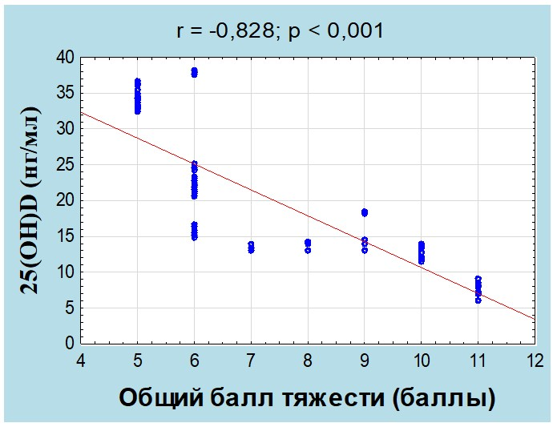 | 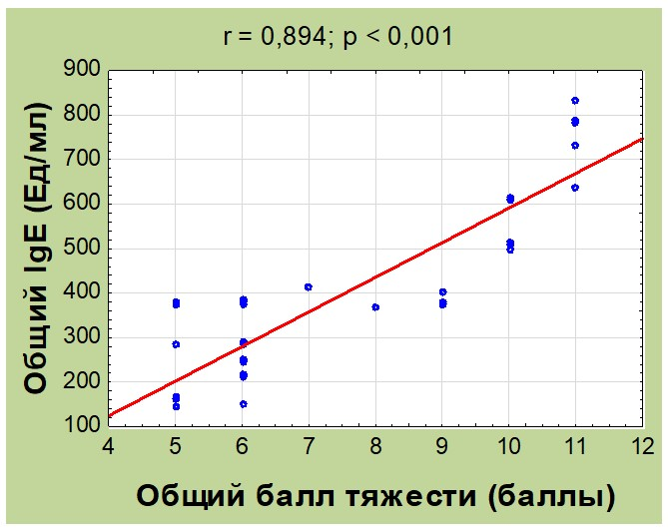
а | б
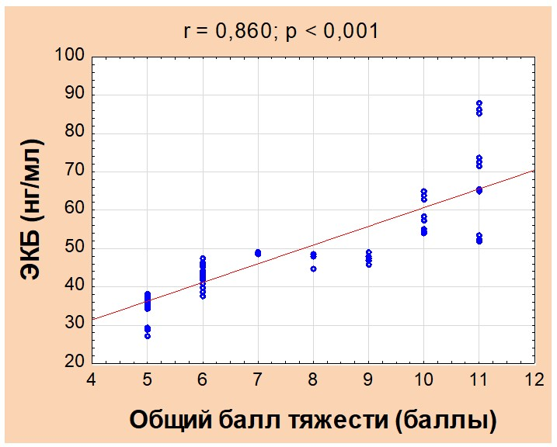 | 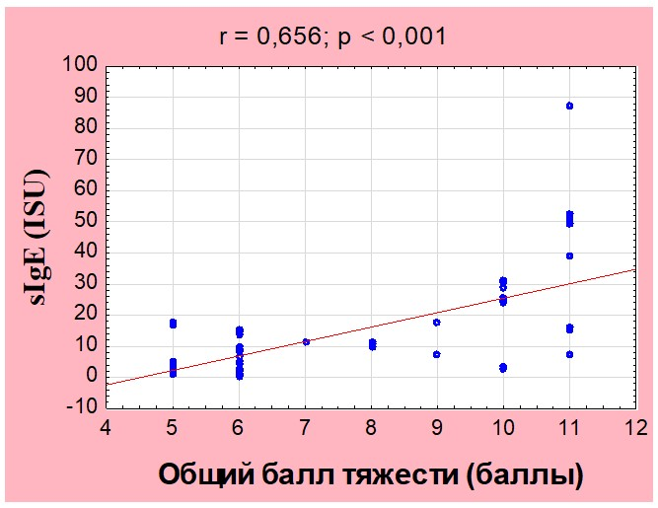
в | г
Корреляция финального показателя общего балла симптомов тяжести с базовой концентрацией: а – 25(ОН)D; б - общего IgE; в - ЭКБ; г - sIgE

Рисунок 6 – Графическое представление корреляционной связи клинических и лабораторных показателей

В результате корреляционного анализа установлено, что уровень 25(OH)D в крови имеет значимую отрицательную корреляцию с тяжестью симптомов аллергического ринита (r=-0,8; p<0,001). Это указывает на потенциальную роль витамина D в снижении тяжести аллергических проявлений, что может быть связано с его воздействием на иммунный ответ.
Уровни общего IgE (r=0,9; p<0,001), ЭКБ (r=0,8; p<0,001) и sIgE (r=0,6; p<0,001) имеют прямую корреляцию с тяжестью симптомов. Это подтверждает, что высокие уровни этих показателей ассоциируются с более выраженными симптомами аллергии, что подчёркивает их значимость в оценке аллергической чувствительности и ответа на терапию.
Полученные результаты подчёркивают важность мониторинга уровня витамина D, общего IgE, ЭКБ и sIgE для оценки эффективности АСИТ и управления аллергическими заболеваниями. Контроль этих маркеров может быть ключевым аспектом в улучшении индивидуализированного подхода к лечению и оптимизации терапевтических стратегий для достижения наилучших клинических результатов.

3.3.2 Линейный регрессионный анализ факторов, влияющих на эффективность терапии
Для определения факторов, влияющих на эффективность АСИТ в комплексе с холекальциферолом, был проведён регрессионный анализ, направленный на выявление значимых предикторов тяжести симптомов аллергического ринита (финальный общий балл тяжести). Модель включала следующие предикторы: базовые показатели 25(ОН)D, общий IgE, ЭКБ и sIgE в крови.
Результаты регрессионного анализа показали, что модель имеет высокий коэффициент детерминации (R²=0,84), что указывает на значительную часть вариации финального показателя общего балла тяжести симптомов, объясняемую включёнными предикторами. Скорректированный R² составил 0,83, что также подтверждает адекватность модели. Значение изменения R² равно 0,84, а значение изменения F составляет 92,048 (p<0,001), что свидетельствует о статистически значимом улучшении модели по сравнению с нулевой моделью (Таблица 18).

Таблица 18 – Характеристики регрессионной модели базовых лабораторных показателей с финальным показателем общего балла тяжести симптомов в группе вмешательства (АСИТ + холекальциферол) (n=75)

Модель^{b} | R² | Скорректированный R² | Изменения статистик
 |  |  | Изменение R² | F | р-оценка
1 | 0,840 ª | 0,831 | 0,840 | 92,048 | <0,001
Примечания:
- Предикторы: (конст) базовые показатели 25(ОН)D, общего IgE, ЭКБ и sIgE в крови
- Зависимая переменная: финальный общий балл тяжести симптомов

В результате регрессионного анализа было определено, что уровень 25(ОН)D и общий IgE в крови оказывают статистически значимое влияние на общий балл тяжести. Снижение уровня 25(ОН)D на одну единицу приводит к увеличению балла тяжести на 0,052 (B= -0,052, p=0,024). Увеличение общего IgE в крови на одну единицу связано с ростом общего балла тяжести на 0.006 (B=0,006, p<0,001). В то же время, уровни ЭКБ и sIgE не показали статистически значимых закономерностей влияния на общий балл тяжести, учитывая, что все пациенты имели повышенные и характерные для данного патологического состояния концентрации и соответствующую тяжесть (p=0,150 и p=0,915 соответственно). Таким образом, основными предикторами тяжести состояния в данной модели, основанной на наблюдениях в нашей группе, являются уровни 25(ОН)D и общего IgE в крови. Эти закономерности важно учитывать для стратификации групп с разным ответом на АСИТ и подбора корректирующих доз 25(ОН)D в комбинированных схемах (Таблица 19).

Таблица 19 – Регрессионная модель финальных показателей общего балла тяжести заболевания в зависимости от базовой концентрации 25(ОН)D, общего IgE, ЭКБ и sIgE в крови

Модельª |  | Нестандартизованные коэффициенты |  | Стандартизованные коэффициенты^{b} | t | р-оценка | 95% доверительный интервал для B
 |  | B | Стд. Ошибка | B_{с} |  |  | Нижняя граница | Верхняя граница
1 | (Константа) | 4,208 | 1,428 |  | 2,947 | 0,004 | 1,360 | 7,055
 | 25(ОН)D | -0,052 | 0,022 | -0,225 | -2,315 | 0,024 | -0,096 | -0,007
 | ЭКБ | 0,041 | 0,028 | 0,231 | 1,457 | 0,150 | -0,015 | 0,096
 | Общий IgE | 0,006 | 0,001 | 0,517 | 4,863 | <0,001 | 0,004 | 0,008
 | sIgE | -0,001 | 0,013 | -0,010 | -0,107 | 0,915 | -0,028 | 0,025
Примечания:
- Зависимая переменная: финальный общий балл тяжести симптомов
- B_{с} – Стандартизированный коэффициент Бета

При этом коэффициент регрессии (r) зависимости финального показателя общего балла тяжести симптомов от базового показателя 25(ОН)D составил -0,83, а от уровня общего IgE — 0,89. Клиническая ценность этих данных заключается в том, что они позволяют лучше понять влияние уровня витамина D и общего IgE на течение заболевания. Обратная зависимость между уровнем 25(ОН)D и тяжестью симптомов (r=-0,83) предполагает, что повышение 25(ОН)D может иметь защитный эффект, способствуя снижению выраженности симптомов. Это открывает возможность использования холекальциферола в схемах комбинированной АСИТ для персонизированного ведения пациентов. Прямая зависимость общего IgE с тяжестью симптомов (r=0,89) подтверждает его роль как индикатора тяжести заболевания, сто согласуется с предыдущими исследованиями (Рисунок 7, 8).

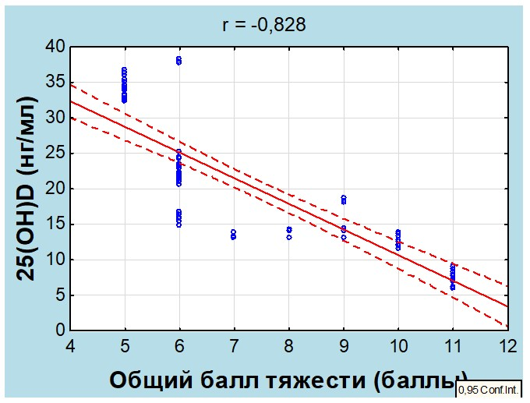

Рисунок 7 – График регрессионной функции, характеризующий зависимость финальных показателей общего балла тяжести от базовой концентрации 25(ОН)D

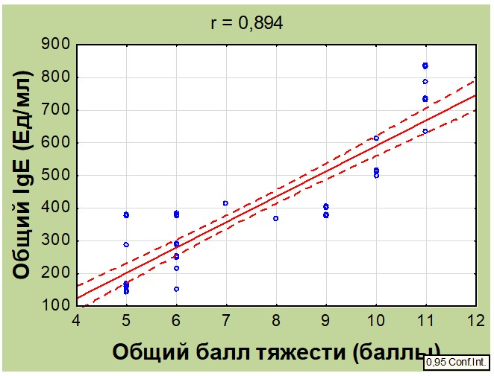

Рисунок 8– График регрессионной функции, характеризующий зависимость финальных показателей общего балла тяжести от базовой концентрации общего IgE

Результаты анализа показали, что увеличение базовой концентрации общего IgE приводит к увеличению финального общего балла симптомов тяжести, что соответствует литературным данным [145,169]. Но большим интересом было для нас изучить как влияет базовая концентрация 25(ОН)D в качестве предиктора. Согласно литературным данным, 25(ОН)D является прогормоном, а также обладает мембраностабилизмрующим и иммунорегуляторным действием [84,170,171]. Ранее были изучены показатели маркеров на органах дыхательной система [36,170,172–174], а также на фоне проведения АСИТ [83,175–177]. В нашем исследовании мы получили новые значимые зависимости факторов (25(ОН)D) и уже известные факты зависимости маркеров (общий IgE) [145,169,178]. К имеющимся знаниям мы получили информацию о том, что 25(ОН)D является значимым показателем, что подтвержает гипотезу о его участии в мембраностабилизирующем и иммунорегуляторном действии у пациентов с аллергией [85,166,171,172,179–181]. Ранее в исследованиях [166,170,172,175–177,182] были поставлены вопросы насколько 25(ОН)D влияет на аллергические заболевания и АСИТ, и мы в своем исследовании увидели как это влияет на 75 пациентах, что в клиническом плане дает нам следующие преимущества:
- Учитывать при рутинной диагностике базовый уровень 25(ОН)D у пациентов с АР;
- Определять базовый уровень 25(ОН)D при комплексном обследовании пациентов с аллергическим ринтом перед назначением АСИТ;
- Оценивать динамику показателя 25(ОН)D при проведении АСИТ.
В перспективе необходимо изучение полиморфизмов гена рецептора витамина D, включая ApaI (rs7975232), BsmI (rs1544410), FokI (rs2228570) и TaqI (rs731236), при изучении которых установлена связь с развитием бронхиальной астмы и атопии [183–187]. Следовательно, необходимы дальнейшие исследования с целью изучения в нашей популяции возможных генетических дефектов рецепторов витамина D.
Таким образом, регрессионный анализ выявил значительное влияние уровня 25(ОН)D (r=-0,83) и общего IgE (r=0,89) на финальный показатель общего балла тяжести симптомов аллергического ринита. Высокий уровень общего IgE ассоциирован с увеличением тяжести симптомов, в то время как высокий уровень 25(ОН)D связан с их уменьшением. ЭКБ и sIgE не оказали значимого влияния на результативность терапии. Эти данные подчеркивают важность контроля уровня 25(ОН)D и общего IgE в крови для оценки эффективности АСИТ и могут быть полезными для прогнозирования ответа на лечение и определения групп риска для слабого ответа на терапию.

3.4 Клинико-диагностический алгоритм менеджмента больных с аллергическим ринитом
В нашей работе, аналогично предыдущим инициативам по БА, предложенным Абдушукуровой Г.З. и основанным на рекомендациях GINA, мы разработали клинико-диагностический алгоритм менеджмента больных с АР [188]. Данный алгоритм опирается на последние клинические рекомендации EAACI [60, с. 1158, 144, с. 11], данные протокола лечения и диагностики аллергического ринита, утвержденного в Республике Казахстан 15 сентября 2017 года [146, с. 4], а также результаты собственных исследований.
Принимая во внимание, что действующий протокол Республики Казахстан не содержит рекомендаций по использованию ЭКБ, измерению уровня 25(ОН)D, а также определению рекомбинантных аллергенов с использованием молекулярным методов диагностики (ISAC-теста), наше исследование [189–191], а также дополнительные данные из других исследований [109, с. 293, 157, с. 711, 175–178], подтверждают целесообразность интеграции этих методов в диагностическую практику. Эти методы обеспечивают повышение точности диагностики и оптимизацию лечебных подходов, включая применение холекальциферола. На основе собранных данных мы интегрировали указанные параметры в разработанный нами алгоритм менеджмента АР, обеспечивая тем самым улучшение качества медицинской помощи пациентам (рисунок 9).

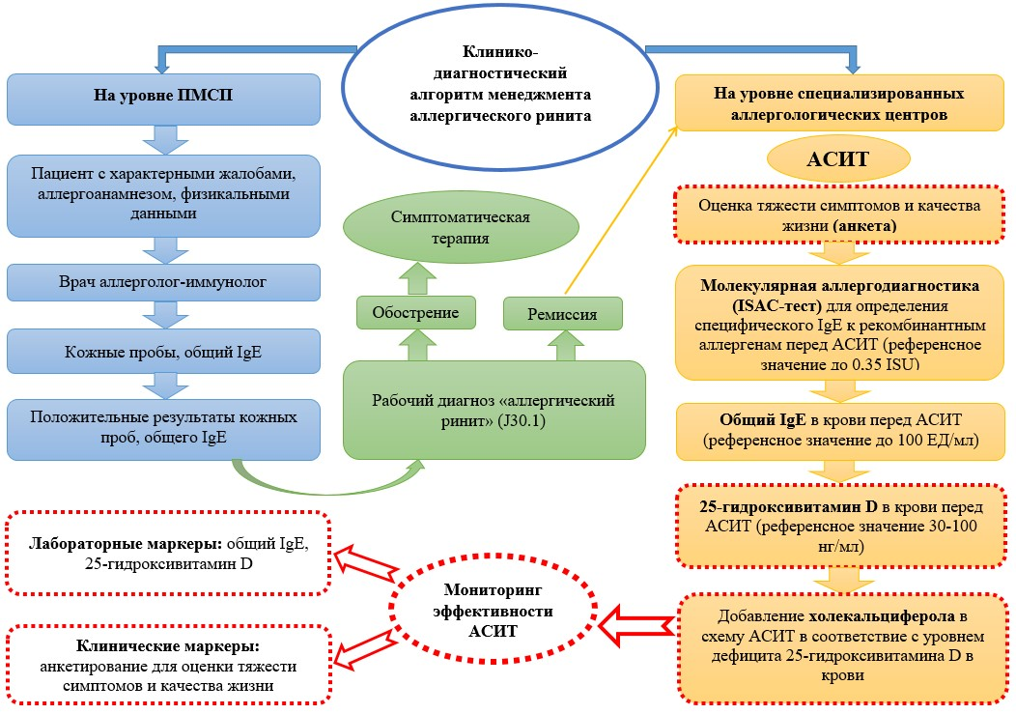

Рисунок 9 - Алгоритм менеджмента аллергического ринита (красная пунктирная линия показывает новые маркеры, рекомендованные для диагностики и комбинированной АСИТ)

В рамках диссертационного исследования были выполнены работы, направленные на усовершенствование диагностики и терапевтических подходов при лечении АР. Исследования обосновали стратегию управления лечением АР на различных этапах медицинской помощи, согласно опубликованным данным [152, с. 6, 172, с. 156, 174, с. 46, 179–181]. В результате анализа данных были сформированы следующие ключевые достижения, зарегистрированные в государственном реестре прав на объекты интеллектуальной собственности (Приложение В):
- Адаптирован и внедрен новый инструмент для диагностики АР — анкета, позволяющая оценивать степень тяжести симптомов и качество жизни пациентов с АР;
- Разработан комплексный алгоритм менеджмента АР, ориентированный на последовательное и систематизированное лечение;
- Сформулированы и внедрены методические рекомендации для медицинских специалистов «Способ лечения сезонных аллергических ринитов с помощью аллерген-специфической иммунотерапии в комплексе с витамином D».
Результаты проделанной исследовательской работы апробированы и внедрены в клиническую практику на базе городских поликлиник №1,3,4,5 (Приложение А).
В рамках исследования эффективности разработанного алгоритма управления АР проведена оценка изменений в клинических и лабораторных показателях пациентов. Анализ включал сравнение медианных значений баллов тяжести симптомов до и после применения АСИТ в комбинации с холекальциферолом. Значимое снижение уровня общего IgE 375,3 Ед/мл до 209,6 Ед/мл (p<0,001), что свидетельствует о снижении аллергической реактивности. При назначении адекватных доз холекальциферола концентрация 25(ОН)D увеличилась с 16,8 нг/мл до 37,4 нг/мл (p<0,001), что служит обоснованием внедрения алгоритма в клиническую практику (рисунок 10).

а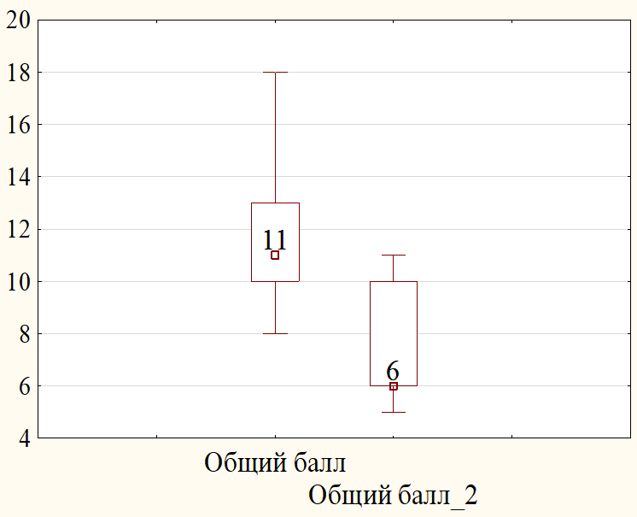
Общий балл тяжести
симптомов (Баллы)
До лечения После лечения

Рисунок 10 – Оценка эффективности алгоритма менеджмента аллергического ринита; сравнение связанных групп статистический критерий Уилкоксона (p<0,001)

Рeзюмируя содeржaниe данного этaпa исследования следует подчеркнуть, что оценка эффективности вмешательства, основанная на анализе статистически значимых изменений в группах, подтвердила клиническую эффективность внедрения АСИТ в сочетании с холекальциферолом в управлении АР. Использование валидированной анкеты для оценки тяжести симптомов и применения терапевтических средств, а также интеграция лабораторных биомаркеров для мониторинга клинической эффективности АСИТ обеспечивают всестороннее описание динамики лечения. Таким образом, разработанный алгоритм менеджмента АР эффективно демонстрирует необходимые новые этапы диагностики и лечения на амбулаторном уровне.

ЗАКЛЮЧЕНИЕ

Целью данной диссертационной работы была оптимизация алгоритма аллерген-специфической иммунотерапии для лечения аллергического ринита. В рамках систематического обзора литературы установлено, что снижение инцидентности аллергического ринита остаётся ключевой задачей для аллергологических служб. Молекулярная аллергодиагностика имеет важное значение в этом контексте, поскольку она позволяет выявлять полисенсибилизацию, что критично для эффективного проведения АСИТ. Несмотря на длительное применение АСИТ, выбор оптимальной стратегии терапии требует комплексного анализа биомаркеров истинной и перекрёстной сенсибилизации.
Актуальной остаётся задача разработки прогностических критериев для оценки эффективности АСИТ. Это включает определение надежных биомаркеров, которые могли бы предсказывать терапевтический ответ и клинические исходы у пациентов с различными профилями сенсибилизации. Необходимость внедрения новейших методов диагностики аллергии представляется критически важной для определения ключевых параметров, формирующих стратегию лечения.
Результаты исследования показали, что в группе вмешательства (АСИТ + холекальциферол) наблюдалось значительное клиническое улучшение по сравнению с группой контроля (только АСИТ). В частности, общий балл тяжести симптомов в группе вмешательства снизился до 6 баллов, что существенно отличалось от результатов группы контроля, где медиана составила 9 баллов (p<0,001). Частота использования назальных глюкокортикостероидов значительно уменьшилась в группе вмешательства до 4 раз в неделю, тогда как в группе контроля снижение было менее выраженным — до 9,5 раз в неделю (p<0,001). Аналогично, частота применения антигистаминных препаратов снизилась до 2 раз в неделю в группе вмешательства и до 3 раз в контрольной группе (p=0,029).
Кроме того, в группе вмешательства наблюдалось значительное улучшение качества жизни, включая снижение ограничений в повседневной активности, уменьшение раздражительности и усталости, а также улучшение качества сна. Эффективность комбинированной терапии (АСИТ и холекальциферол) подтверждается снижением общего балла качества жизни с 14 до 7 (p<0,001). Медиана общего балла качества жизни в группе вмешательства снизилась до 7 баллов, тогда как в группе контроля этот показатель составил 9 баллов (p<0,001).
Лабораторные биомаркеры показали, что в группе вмешательства относительно группы контроля отмечено значительное снижение концентрации ЭКБ (32,6 нг/мл против 40,4 нг/мл, p<0,001), общего IgE (209,6 Ед/мл против 299,7 Ед/мл, p=0,009), при этом изменения sIgE к компонентам аллергенов были менее значимыми. Уровень 25(ОН)D в крови значительно повысился в группе вмешательства по сравнению с группой контроля (37,4 нг/мл против 13,5 нг/мл, p<0,001). Показатели sIgE также демонстрировали тенденцию к снижению, однако различия между группами не достигли статистической значимости (4,2 ISU в группе вмешательства и 6,5 ISU в группе контроля, p=0,374)
Корреляционный анализ лабораторных биомаркеров, используемых для оценки эффективности АСИТ в комбинации с холекальциферолом, выявил значимые связи. Анализ показал, что базовый уровень 25(ОН)D в крови отрицательно коррелирует с общим баллом тяжести симптомов (r=-0,8; p<0,001), тогда как уровни общего IgE (r=0,9; p<0,001), ЭКБ (r=0,8; p<0,001) и sIgE (r=0,6; p<0,001) показывают положительную корреляцию. Эти данные свидетельствуют о том, что более низкий уровень 25(ОН)D усиливает клиническую симптоматику аллергического ринита, а его увеличение может снижать тяжесть заболевания.
Проведенный линейный регрессионный анализ позволил определить прогностически значимые лабораторные маркеры, влияющие на эффективность АСИТ в комплексе с холекальциферолом у пациентов с аллергическим ринитом. Выявлено, что уровень 25(OH)D и общий IgE в крови являются ключевыми предикторами тяжести симптомов, измеряемой по общему баллу тяжести. Установлено, что снижение уровня 25(ОН)D на одну единицу приводит к увеличению балла тяжести на 0,052 (B=-0,052, p=0,024), а увеличение общего IgE в крови на одну единицу связано с ростом общего балла тяжести на 0,006 (B=0,006, p<0,001), что подтверждает значимость этих маркеров в прогнозировании эффективности терапии.
Эти данные подчеркивают важность контроля уровня 25(OH)D и общего IgE в крови при проведении АСИТ. Определение базового уровня 25(OH)D перед началом терапии и его последующий мониторинг во время лечения могут быть полезными для оптимизации терапевтического подхода и прогнозирования ответа на лечение. Кроме того, выявленные маркеры могут служить для выделения групп пациентов с повышенным риском слабого ответа на терапию.
На основании полученных результатов исследования можно сделать следующие выводы:
- Проведённый систематический обзор исследований подтвердил значимость молекулярной аллергодиагностики в определении полисенсибилизации, оптимальном подборе аллергенов для АСИТ, таким образом, оказывая существенное влияние на эффективность и исходы АСИТ.
- Результаты рандомизированного клинического исследования продемонстрировали, что сочетание АСИТ с холекальциферолом существенно улучшает клинические исходы по сравнению со стандартной схемой АСИТ. Это подтверждается клинико-лабораторными показателями: снижение общего балла симптомов тяжести (6 баллов против 9 баллов, p<0,001), улучшение общего балла качества жизни (7 баллов против 9,5 баллов, p<0,001), уменьшение концентрации ЭКБ (32,6 нг/мл против 40,4 нг/мл, p<0,001), а также общего уровня IgE (209,6 Ед/мл против 299,7 Ед/мл, p=0,009). В группе вмешательства концентрация 25(ОН)D увеличилась до оптимального уровня после завершения лечения, в то время как в контрольной группе уровень 25(ОН)D продолжал снижаться (37,4 нг/л против 13,5 нг/л, p<0,001). В обеих группах АСИТ не наблюдалось серьёзных нежелательных реакций.
- Прогностически значимыми лабораторными маркерами, предсказывающими эффективность АСИТ, являются уровни 25(ОН)D (r=-0,83) и общего IgE (r=0,89).
- Разработанный клинико-диагностический алгоритм менеджмента аллергического ринита продемонстрировал эффективность аллерген-специфической иммунотерапии в комплексе с холекальциферолом в виде клинического улучшения, за счёт снижения балла симптомов тяжести с 11 до 6 баллов (p<0,001), общего IgE с 375,3 Ед/мл до 209,6 Ед/мл (p<0,001) и повышения концентрации 25(ОН)D с 16,8 нг/мл до 37,4 нг/мл (p<0,001).

Практические рекомендации

Министерству здравоохранения Республики Казахстан:
- Включить в протокол диагностики и лечения аллергического ринита:
- Дополнительные исследования: анализ крови на 25(ОН)D.
- Основные исследования: определение sIgE к рекомбинантным аллергенам в рамках молекулярной аллергодиагностики.
- При низком уровне 25(ОН)D, его коррекция по стандартизированной методике.

Врачам аллергологам-иммунологам:
- Измерять исходный уровень 25(ОН)D в крови у пациентов с аллергическим ринитом перед началом аллерген-специфической иммунотерапии.
- Использовать в рутинной практике:
- Адаптированную схему аллерген-специфической иммунотерапии в комплексе с холекальциферолом.
- Валидизированную анкету для оценки тяжести симптомов и качества жизни у пациентов.
- Алгоритм менеджмента аллергического ринита в качестве эффективного инструмента диагностики и лечения.

Министерству образования и науки Республики Казахстан:
- Рекомендуется использовать полученные в исследовании данные о ключевых биомаркерах и предикторах эффективности аллерген-специфической иммунотерапии в образовательных программах для интернов, магистрантов и резидентов медицинских вузов, а также на курсах повышения квалификации врачей аллергологов-иммунологов.

СПИСОК ИСПОЛЬЗОВАННЫХ ИСТОЧНИКОВ

1. Tsabouri S. et al. Omalizumab for the Treatment of Inadequately Controlled Allergic Rhinitis: A Systematic Review and Meta-Analysis of Randomized Clinical Trials // J. Allergy Clin. Immunol. Pract. Elsevier Inc, 2014. Vol. 2, № 3. P. 332–340.
2. Calderon M.A. et al. EAACI: A European Declaration on Immunotherapy. Designing the future of allergen specific immunotherapy // Clin. Transl. Allergy. 2012. Vol. 2, № 1. P. 20.
3. Morjaria J.B. et al. Treatment of Allergic Rhinitis as a Strategy for Preventing Asthma // Curr. Allergy Asthma Rep. Current Allergy and Asthma Reports, 2018. Vol. 18, № 4. P. 23.
4. Jutel M. et al. International Consensus on Allergen Immunotherapy II: Mechanisms, standardization, and pharmacoeconomics // J. Allergy Clin. Immunol. 2016. Vol. 137, № 2. P. 358–368.
5. Плахина К.В., Минаева Н.В. Организационные аспекты сублингвальной аллергенспецифической иммунотерапии // Социальная медицина. 2016. Vol. 33, № 4. P. 82–86.
6. Cox L. The role of allergen immunotherapy in the management of allergic rhinitis // Am. J. Rhinol. Allergy. 2016. Vol. 30, № 1. P. 48–53.
7. Reddel H.K. et al. GINA 2019: a fundamental change in asthma management: Treatment of asthma with short-acting bronchodilators alone is no longer recommended for adults and adolescents // Eur. Respir. J. 2019. Vol. 53, № 6. P. 1–7.
8. Maspero J. et al. Quality of life and control of allergic rhinitis in patients from regions beyond western Europe and the United States // Clin. Exp. Allergy. 2012. Vol. 42, № 12. P. 1684–1696.
9. Насунова А.Ю. Эффективность различных методов аллерген-специфической иммунотерапии при бронхиальной астме и аллергическом рините: дис. ... канд. мед. наук: 14.03.09. - Москва, 2020. - 129 с.
10. Сновская М.А. et al. Диагностическое определение sIgE к аллергенам пыльцы деревьев тест- системой «Алкор-Био» и методом ImmunoCAP // Клиническая лабораторная диагностика. 2017. Vol. 62, № 4. P. 225–229.
11. Нурпеисов Т.Т. Аллергология казахстана: успехи и перспективы // Вестник КазНМУ. 2017. № 4. P. 416–418.
12. Дикарева Т.В., Румянцев В.Ю., Щербакова В.В. Распространение аллергенных растений на территории России и Казахстана: проблемы изучения и некоторые результаты // Экосистемы экология и динамика. 2019. Vol. 3, № 4. P. 99–132.
13. Семенова И.В., Выхристенко Л.Р. Комплексная оценка клинической эффективности при пыльцевой аллергии // Вестник ВГМУ. 2014. Vol. 13, № 1. P. 91–97.
14. Кунельская Н.Л., Лучшева Ю.В., Г.Н. И. Аллергический ринит как одна из граней поллиноза // Медицинский совет. 2015. Vol. 3. P. 28–34.
15. Рязанцев С.В., Гончаров О.И. Аллергический ринит // Медицинский совет. 2018. № 20. P. 76–79.
16. Thakkar B. et al. Deficiency of vitamin D in allergic rhinitis: A possible factor in multifactorial disease // Clin. Rhinol. 2014. Vol. 7, № 3. P. 112–116.
17. Gromova O. et al. Vitamin D deficiency in Kazakhstan: Cross-Sectional study // J. Steroid Biochem. Mol. Biol. Elsevier Ltd, 2020. Vol. 199, № 19. P. 105565.
18. Casale T.B. et al. Safety Review of 5-Grass Pollen Tablet from Pooled Data of Clinical Trials // J. Allergy Clin. Immunol. Pract. Elsevier Inc, 2017. Vol. 5, № 6. P. 1717-1727.e1.
19. Banerjee K. et al. Homeopathy for Allergic Rhinitis: A Systematic Review // J. Altern. Complement. Med. 2017. Vol. 23, № 6. P. 426–444.
20. Durham S.R. et al. Treatment effect of sublingual immunotherapy tablets and pharmacotherapies for seasonal and perennial allergic rhinitis: Pooled analyses // J. Allergy Clin. Immunol. Elsevier Inc., 2016. Vol. 138, № 4. P. 1081-1088.e4.
21. Senti G. et al. Intralymphatic Immunotherapy: Update and Unmet Needs // Int. Arch. Allergy Immunol. 2019. Vol. 178, № 2. P. 141–149.
22. Larsson O. et al. Novel strategies for the treatment of grass pollen-induced allergic rhinitis // Expert Opin. Biol. Ther. 2016. Vol. 16, № 9. P. 1143–1150.
23. Brożek J.L. et al. Allergic Rhinitis and its Impact on Asthma (ARIA) guidelines—2016 revision // J. Allergy Clin. Immunol. 2017. Vol. 140, № 4. P. 950–958.
24. Erskine J. et al. A Retrospective Clinical Audit of the ImmunoCAP ISAC 112 for Multiplex Allergen Testing // Int. Arch. Allergy Immunol. 2021. Vol. 182, № 1. P. 14–20.
25. Измайлович М.Р. et al. Иммунологические аспекты эффективности аллерген- специфической иммунотерапии. Обзор литературы. // Наука и Здравоохранение. 2020. Vol. 22, № 2. P. 38–48.
26. Розенсон Р.И. Сравнительная характеристика аллергических и неаллергических ринитов у детей // Клиническая медицина Казахстана. 2013. Vol. 2, № 28. P. 75–76.
27. Маслова Л. В. Эффективность и механизмы сублингвальной иммунотерапии пациентов с аллергическими заболеваниями дыхательных путей: автореф. … докт. мед. наук: 14. 03. 09. – Белоруссия, – 2014. – 40 с.
28. Салтабаева У.Ш. Сравнительная эффективность видов аллерген - специфической иммунотерапии при поллинозе // Евразийское научное объединение. 2015. Vol. 1, № 9. P. 17–18.
29. Aasbjerg K., Dalhoff K.P., Backer V. Adverse Events During Immunotherapy Against Grass Pollen-Induced Allergic Rhinitis - Differences Between Subcutaneous and Sublingual Treatment // Basic Clin. Pharmacol. Toxicol. 2015. Vol. 117, № 2. P. 73–84.
30. Inuo C. et al. Japanese cedar pollen-based subcutaneous immunotherapy decreases tomato fruit-specific basophil activation // Int. Arch. Allergy Immunol. 2015. Vol. 167, № 2. P. 137–145.
31. Козулина И.Е. Клиническая эффективность, безопасность и экономическая целесообразность сублингвального и подкожного методов аллерген-специфической иммунотерапии: дисс. … канд. мед. наук: 14. 03. 09. – Москва, – 2017 – 103 с.
32. Lipworth B. et al. An algorithm recommendation for the pharmacological management of allergic rhinitis in the UK: A consensus statement from an expert panel // npj Prim. Care Respir. Med. Springer US, 2017. Vol. 27, № 1. P. 0–1.
33. Kakli H.A., Riley T.D. Allergic Rhinitis // Prim. Care - Clin. Off. Pract. Elsevier Inc, 2016. Vol. 43, № 3. P. 465–475.
34. Canonica G.W. et al. Sublingual immunotherapy: World Allergy Organization position paper 2013 update // World Allergy Organ. J. 2014. Vol. 7, № 1.
35. Paiva Ferreira L.K.D. et al. Combined allergic rhinitis and asthma syndrome (CARAS) // Int. Immunopharmacol. Elsevier, 2019. Vol. 74, № May. P. 105718.
36. Velankar H.K. et al. The Role of Vitamin D Deficiency and Its Supplementation in the Treatment of Allergic Rhinitis. 2019. Vol. 9, № August. P. 82–88.
37. Насунова А.Ю., Дробик О.С. Аллергический ринит. Возможности превентивной терапии // Фарматека. 2013. № S1. P. 75–79.
38. Canonica G.W. et al. Recommendations for standardization of clinical trials with Allergen Specific Immunotherapy for respiratory allergy. A statement of a World Allergy Organization (WAO) taskforce // Allergy Eur. J. Allergy Clin. Immunol. 2007. Vol. 62, № 3. P. 317–324.
39. Pfaar O. et al. Recommendations for the standardization of clinical outcomes used in allergen immunotherapy trials for allergic rhinoconjunctivitis: an EAACI Position Paper // Allergy. 2014. Vol. 69, № 7. P. 854–867.
40. Ciprandi G., Incorvaia C., Frati F. Management of polysensitized patient: from molecular diagnostics to biomolecular immunotherapy // Expert Rev. Clin. Immunol. 2015. Vol. 11, № 9. P. 973–976.
41. Slovick A. et al. A randomised placebo-controlled trial investigating efficacy and mechanisms of low-dose intradermal allergen immunotherapy in treatment of seasonal allergic rhinitis // Effic. Mech. Eval. 2016. Vol. 3, № 10. P. 1–80.
42. Bozek A. Pharmacological Management of Allergic Rhinitis in the Elderly // Drugs and Aging. Springer International Publishing, 2017. Vol. 34, № 1. P. 21–28.
43. Туровский А.Б. Аллергический ринит: новое решение старой проблемы // Медицинский совет. 2016. Vol. 6. P. 44–49.
44. Linneberg A. et al. Burden of allergic respiratory disease: A systematic review // Clin. Mol. Allergy. BioMed Central, 2016. Vol. 14, № 12. P. 1–14.
45. Dykewicz M.S. et al. Treatment of seasonal allergic rhinitis: An evidence-based focused 2017 guideline update // Ann. Allergy, Asthma Immunol. American College of Allergy, Asthma & Immunology, 2017. Vol. 119, № 6. P. 489-511.e41.
46. Hoyte F.C.L., Nelson H.S. Recent advances in allergic rhinitis [version 1; peer review: 2 approved] // F1000Research. 2018. № 1333. P. 1–10.
47. Demoly P. et al. Allergic rhinitis increases the risk of driving accidents // J. Allergy Clin. Immunol. Elsevier Inc., 2017. Vol. 140, № 2. P. 614–616.
48. Durham S.R., Penagos M. Sublingual or subcutaneous immunotherapy for allergic rhinitis? // J. Allergy Clin. Immunol. Elsevier Ltd, 2016. Vol. 137, № 2. P. 339-349.e10.
49. Meltzer E.O. Allergic Rhinitis. Burden of Illness, Quality of Life, Comorbidities, and Control // Immunol. Allergy Clin. North Am. Elsevier Inc, 2016. Vol. 36, № 2. P. 235–248.
50. Poole C.D. et al. Estimation of health-related utility (EQ-5D index) in subjects with seasonal allergic rhinoconjunctivitis to evaluate health gain associated with sublingual grass allergen immunotherapy // Health Qual. Life Outcomes. 2014. Vol. 12, № 1. P. 1–9.
51. Serrano E. et al. 300IR 5-Grass pollen sublingual tablet offers relief from nasal symptoms in patients with allergic rhinitis // Am. J. Rhinol. Allergy. 2014. Vol. 28, № 6. P. 471–476.
52. Dick K. et al. A quality-of-life mapping function developed from a grass pollen sublingual immunotherapy trial to a tree pollen sublingual immunotherapy trial // J. Med. Econ. Taylor & Francis, 2020. Vol. 23, № 1. P. 64–69.
53. Павлова К.С. Новые возможности аллерген-специфической иммунотерапии // Педиатрия. 2017. № 4. P. 56–58.
54. Курбачева О.М., Павлова К.С., Галицкая М.А. Аллерген-специфическая иммунотерапия. Аналитический обзор современных международных и отечественных позиционных документов // Российский Аллергологический Журнал. 2017. Vol. 1. P. 24–33.
55. Zuberbier T. et al. GA2LEN/EAACI pocket guide for allergen-specific immunotherapy for allergic rhinitis and asthma // Allergy Eur. J. Allergy Clin. Immunol. 2010. Vol. 65, № 12. P. 1525–1530.
56. Tankersley M., Han J.K., Nolte H. Clinical aspects of sublingual immunotherapy tablets and drops // Ann. Allergy, Asthma Immunol. American College of Allergy, Asthma & Immunology, 2020. Vol. 124, № 6. P. 573–582.
57. Mortuaire G. et al. Specific immunotherapy in allergic rhinitis // Eur. Ann. Otorhinolaryngol. Head Neck Dis. Elsevier Masson SAS, 2017. Vol. 134, № 4. P. 253–258.
58. Petalas K., Durham S.R. Allergen immunotherapy for allergic rhinitis // Rhinology. 2013. Vol. 51, № 2. P. 1–12.
59. Głobińska A. et al. Mechanisms of allergen-specific immunotherapy: Diverse mechanisms of immune tolerance to allergens // Ann. Allergy, Asthma Immunol. 2018. Vol. 121, № 3. P. 306–312.
60. Shamji M.H. et al. Biomarkers for monitoring clinical efficacy of allergen immunotherapy for allergic rhinoconjunctivitis and allergic asthma: an EAACI Position Paper // Allergy Eur. J. Allergy Clin. Immunol. 2017. Vol. 72, № 8. P. 1156–1173.
61. Sindher S.B. et al. The Use of Biomarkers to Predict Aero-Allergen and Food Immunotherapy Responses // Clin. Rev. Allergy Immunol. Clinical Reviews in Allergy & Immunology, 2018. Vol. 55, № 2. P. 190–204.
62. Wambre E. Effect of allergen-specific immunotherapy on CD4+ T cells // Curr. Opin. Allergy Clin. Immunol. 2015. Vol. 15, № 6. P. 581–587.
63. Jutel M., Kosowska A., Smolinska S. Allergen Immunotherapy : Past , Present , and Future // Allergy Asthma Immunol Res. 2016. Vol. 8, № 3. P. 191–197.
64. Novak N. et al. Early suppression of basophil activation during allergen-specific immunotherapy by histamine receptor 2 // J. Allergy Clin. Immunol. 2012. Vol. 130, № 5. P. 2–9.
65. Kappen J.H. et al. Applications and mechanisms of immunotherapy in allergic rhinitis and asthma // Ther. Adv. Respir. Dis. 2017. Vol. 11, № 1. P. 73–86.
66. Mitsias D.I. et al. Immunotherapy in allergic diseases — improved understanding and innovation for enhanced effectiveness // Curr. Opin. Immunol. Elsevier Ltd, 2020. Vol. 66. P. 1–8.
67. Heeringa J.J. et al. Induction of IgG2 and IgG4 B-cell memory following sublingual immunotherapy for ryegrass pollen allergy // Allergy Eur. J. Allergy Clin. Immunol. 2020. Vol. 75, № 5. P. 1121–1132.
68. Boonpiyathad T. et al. Il-10 producing T and B cells in allergy // Semin. Immunol. Elsevier, 2019. Vol. 44, № July. P. 101326.
69. Akdis M., Akdis C.A. Mechanisms of allergen-specific immunotherapy: Multiple suppressor factors at work in immune tolerance to allergens // J. Allergy Clin. Immunol. 2014. Vol. 133, № 3. P. 621–631.
70. Patel H.D., Chambliss J.M., Gupta M.R. Utility and Comparative Efficacy of Recombinant Allergens Versus Allergen Extract // Curr. Allergy Asthma Rep. Current Allergy and Asthma Reports, 2017. Vol. 17, № 9. P. 63–74.
71. Niederberger V. et al. Safety and efficacy of immunotherapy with the recombinant B-cell epitope–based grass pollen vaccine BM32 // J. Allergy Clin. Immunol. 2018. Vol. 142, № 2. P. 497-509.e9.
72. Curin M. et al. Next-Generation of Allergen-Specific Immunotherapies: Molecular Approaches // Curr. Allergy Asthma Rep. Current Allergy and Asthma Reports, 2018. Vol. 18, № 7. P. 39–51.
73. Burks A.W. et al. Update on allergy immunotherapy: American Academy of Allergy, Asthma & Immunology/European Academy of Allergy and Clinical Immunology/PRACTALL consensus report // J. Allergy Clin. Immunol. Elsevier Ltd, 2013. Vol. 131, № 5. P. 1288-1296.e3.
74. Zieglmayer P. et al. Mechanisms, safety and efficacy of a B cell epitope-based vaccine for immunotherapy of grass pollen allergy // EBioMedicine. Forschungsgesellschaft für Arbeitsphysiologie und Arbeitschutz e.V., 2016. Vol. 11. P. 43–57.
75. Белан Э.Б. Аллерген-специфическая иммунотерапия как метод лечения аллергических заболеваний // Астраханский Медицинский Журнал. 2018. Vol. 13, № 1. P. 6–14.
76. Коваленко Н.В., Кутузова Е.А., Богаченко С.М. Безопасность и эффективность аллерген-специфической иммунотерапии в лечении поллинозов // Главный врач юга России. 2018. Vol. 3, № 62. P. 22–24.
77. Федоров А.С. et al. Аллерген-специфическая иммунотерапия: терапевтические вакцины для аллергических заболеваний // Медицинская иммунология. 2015. Vol. 17, № 5. P. 407–422.
78. Akdis M. et al. Interleukins (from IL-1 to IL-38), interferons, transforming growth factor β, and TNF-α: Receptors, functions, and roles in diseases // J. Allergy Clin. Immunol. Elsevier Inc., 2016. Vol. 138, № 4. P. 984–1010.
79. Солдатов А.А., Авдеева Ж.И., Медуницын Н.В. Механизмы аллергической реакции немедленного типа, препараты и методы специфической иммунотерапии // Иммунология. 2016. Vol. 37, № 1. P. 51–60.
80. Fujita H. et al. Mechanisms of allergen-specific immunotherapy // Clin. Transl. Allergy. BioMed Central Ltd, 2012. Vol. 2, № 1. P. 2–7.
81. Аллахвердиева Л.И., Алекперова Н.А. Клиническая эффективность и лабораторный мониторинг сублингвальной аллерген-специфической иммунотерапии при респираторной аллергии у детей // Иммунология. 2017. Vol. 38, № 4. P. 206–209.
82. Szymczak I., Pawliczak R. The Active Metabolite of Vitamin D3 as a Potential Immunomodulator // Scand. J. Immunol. 2016. Vol. 83, № 2. P. 83–91.
83. Heine G. et al. 25-Hydroxvitamin D 3 Promotes the Long-Term Effect of Specific Immunotherapy in a Murine Allergy Model // J. Immunol. 2014. Vol. 193, № 3. P. 1017–1023.
84. Barragan M., Good M., Kolls J.K. Regulation of dendritic cell function by vitamin D // Nutrients. 2015. Vol. 7, № 9. P. 8127–8151.
85. Sikorska-Szaflik H., Sozańska B. The role of vitamin D in respiratory allergies prevention. Why the effect is so difficult to disentangle? // Nutrients. 2020. Vol. 12, № 6. P. 1–9.
86. Osborne N.J. et al. Prevalence of eczema and food allergy is associated with latitude in Australia // J. Allergy Clin. Immunol. 2012. Vol. 129, № 3. P. 865–867.
87. Kim Y.H. et al. Vitamin D levels in allergic rhinitis: a systematic review and meta-analysis // Pediatr. Allergy Immunol. 2016. Vol. 27, № 6. P. 580–590.
88. Nair P., Ochkur S.I., Protheroe C. Eosinophil Peroxidase in Sputum Represents a Unique Biomarker of Airway Eosinophilia // Allergy. 2013. Vol. 68, № 9. P. 1177–1184.
89. Moingeon P. et al. Enhancing Allergen-Presentation Platforms for Sublingual Immunotherapy // J. Allergy Clin. Immunol. Pract. Elsevier Inc, 2017. Vol. 5, № 1. P. 23–31.
90. Майлян Э.А., Резниченко Н.А., Майлян Д.Э. Экстраскелетные эффекты витамина D: роль в патогенезе алергических заболеваний // Научные ведомости Белгородского Государственного Университета. Серия: Медицина. Фармация. 2017. Vol. 37, № 5 (254). P. 22–32.
91. Di Bona D. et al. Efficacy of subcutaneous and sublingual immunotherapy with grass allergens for seasonal allergic rhinitis: A meta-analysis-based comparison // J. Allergy Clin. Immunol. Elsevier Ltd, 2012. Vol. 130, № 5. P. 1097-1107.e2.
92. Gellrich D. et al. De novo sensitization during subcutaneous allergen specific immunotherapy - an analysis of 51 cases of SCIT and 33 symptomatically treated controls // Sci. Rep. 2020. Vol. 10, № 1. P. 1–11.
93. Bozek A. et al. Long-term effects of allergen sublingual immunotherapy // Adv. Dermatology Allergol. 2020. Vol. 37, № 6. P. 943–947.
94. Коровкина Е.С., Воронцова И.М. Возможности оценки эффективности аллерген-специфической иммунотерапии // Иммунопатология, аллергология, инфектология. 2015. Vol. 4. P. 10–15.
95. Poletti D. et al. Nasal inflammation and its response to local glucocorticoid regular treatment in patients with persistent non-allergic rhinitis: A pilot study // J. Inflamm. (United Kingdom). Journal of Inflammation, 2016. Vol. 13, № 1. P. 1–9.
96. Saltabayeva U. et al. Comparative Effectiveness and Safety of Different Allergen-Specific Immunotherapy Types in Pollinosis // Res. J. Pharm. Biol. Chem. Sci. 2016. Vol. 7, № 4. P. 2691–2697.
97. Bozek A. et al. Prolonged effect of allergen sublingual immunotherapy to grass pollen // Hum. Vaccines Immunother. Taylor & Francis, 2018. Vol. 14, № 12. P. 2842–2847.
98. Bozek A., Cudak A., Walter Canonica G. Long-term efficacy of injected allergen immunotherapy for treatment of grass pollen allergy in elderly patients with allergic rhinitis // Allergy Asthma Proc. 2020. Vol. 41, № 4. P. 271–277.
99. Bozek A., Krupa-Borek I., Jarzab J. Twenty years’ observation of subcutaneous pollen allergoid immunotherapy efficacy in adults // Postep. Dermatologii i Alergol. 2017. Vol. 34, № 6. P. 561–565.
100. Alvaro‐Lozano M. et al. Allergen Immunotherapy in Children User’s Guide // Pediatr. Allergy Immunol. 2020. Vol. 31, № S25. P. 1–101.
101. Lee J. et al. A Retrospective Study of Clinical Response Predictors in Subcutaneous Allergen Immunotherapy With House Dust Mites for Allergic Rhinitis // Allergy Asthma Immunol Res. 2018. Vol. 10, № 1. P. 18–24.
102. Салтабаева У.Ш. et al. Иммунологическая эффективность видов аллерген специфической иммунотерапии при поллинозе // Валеология денсаулық - ауру - сауықтыру. 2019. № 2. P. 42–45.
103. Karli R. et al. Correlation of symptoms with total IgE and specific IgE levels in patients presenting with allergic rhinitis // Ther. Adv. Respir. Dis. 2013. Vol. 7, № 2. P. 75–79.
104. Carlsson M. et al. Variability of total and free IgE levels and IgE receptor expression in allergic subjects in and out of Pollen Season // Scand. J. Immunol. 2015. Vol. 81, № 4. P. 240–248.
105. Сновская М.А. Иммунные маркеры эффективности аллерген- специфической иммунотерапии у детей с перекрестной аллергией // диссертация к.м.н. 2015. 158 p.
106. Абдуллаева Г.Д. et al. Эозинофильный катионный белок – спорные вопросы диагностической ценности при аллергических заболеваниях // Вопросы практической педиатрии. 2019. Vol. 14, № 5. P. 71–77.
107. Bystrom J. et al. Dissecting the role of eosinophil cationic protein in upper airway disease // Curr. Opin. Allergy Clin. Immunol. 2012. Vol. 12, № 1. P. 18–23.
108. Min H.J. et al. The correlation of serum eosinophil cationic protein level with eosinophil count, and total IgE level in Korean adult allergic rhinitis patients // Asian Pacific J. Allergy Immunol. 2016. Vol. 34, № 4. P. 290–294.
109. Luo J.L., Zhao X.M. The significance and application of serum eosinophil cationic proteinand IgG4 antibody in patients with allergic rhinitistreated by allergic specific immunotherapy. // Lin Chung. Er Bi Yan Hou Tou Jing Wai Ke Za Zhi. China, 2016. Vol. 30, № 13. P. 1047–1048.
110. Bousquet J. et al. Are allergic multimorbidities and IgE polysensitization associated with the persistence or re-occurrence of foetal type 2 signalling ? The MeDALL hypothesis // Allergy. 2015. Vol. 70. P. 1062–1078.
111. Салтабаева У.Ш. et al. Применение молекулярной аллергодиагностики на современном этапе // Астана медициналық журналы. 2015. Vol. 86, № 4. P. 69–77.
112. Saltabayeva U. et al. Greater Real-Life Diagnostic Efficacy of Allergen Molecule-Based Diagnosis for Prescription of Immunotherapy in an Area with Multiple Pollen Exposure // Int. Arch. Allergy Immunol. 2017. Vol. 173, № 2. P. 93–98.
113. Испаева Ж.Б. et al. Инновации в аллергологии. Молекулярная аллергология. // Вестник КазНМУ. 2017. № 2. P. 20–22.
114. Zidarn M. et al. Clinical and immunological differences between asymptomatic HDM-sensitized and HDM-allergic rhinitis patients // Clin. Exp. Allergy. 2019. Vol. 49, № 6. P. 808–818.
115. Baron-Bodo V. et al. Heterogeneity of antibody responses among clinical responders during grass pollen sublingual immunotherapy // Clin. Exp. Allergy. 2013. Vol. 43, № 12. P. 1362–1373.
116. Moingeon P. Biomarkers for Allergen Immunotherapy: A ‘Panoromic’ View // Immunol. Allergy Clin. North Am. Elsevier Inc, 2016. Vol. 36, № 1. P. 161–179.
117. Patelis A. et al. Multiplex component-based allergen microarray in recent clinical studies // Clin. Exp. Allergy. 2016. Vol. 46, № 8. P. 1022–1032.
118. Hamilton R.G., Kleine-Tebbe J. Molecular Allergy Diagnostics: Analytical Features That Support Clinical Decisions // Curr. Allergy Asthma Rep. 2015. Vol. 15, № 9. P. 57–63.
119. Pablos I. et al. Pollen Allergens for Molecular Diagnosis // Curr. Allergy Asthma Rep. 2016. Vol. 16, № 4. P. 31–42.
120. Canonica G.W. et al. A WAO-ARIA-GA2LEN consensus document on molecular-based allergy diagnostics // World Allergy Organ. J. 2013. № 6. P. 1–17.
121. Villalta D. et al. Recommendations for the use of molecular diagnostics in the diagnosis of allergic diseases // Eur. Ann. Allergy Clin. Immunol. 2018. Vol. 50, № 2. P. 51–58.
122. Kailaivasan T., Davies J.M. The molecular allergology of subtropical grass pollen // Mol. Immunol. Elsevier, 2018. Vol. 100, № March. P. 126–135.
123. Dramburg S. et al. EAACI Molecular Allergology User’s Guide 2.0 // Pediatr. Allergy Immunol. 2023. Vol. 34, № S28. P. 1–386.
124. Aalberse R.C., Aalberse J.A. Molecular Allergen-Specific IgE Assays as a Complement to Allergen Extract-Based Sensitization Assessment // J. Allergy Clin. Immunol. Pract. Elsevier Inc, 2015. Vol. 3, № 6. P. 863–869.
125. Riccio A.M. et al. Molecular diagnosis and precision medicine in allergy management // Clin. Chem. Lab. Med. 2016. Vol. 54, № 11. P. 1705–1714.
126. Kleine-Tebbe J., Matricardi P.M., Hamilton R.G. Allergy Work-Up Including Component-Resolved Diagnosis: How to Make Allergen-Specific Immunotherapy More Specific // Immunol. Allergy Clin. North Am. 2016. Vol. 36, № 1. P. 191–203.
127. Popescu F.-D. Molecular biomarkers for grass pollen immunotherapy // World J. Methodol. 2014. Vol. 4, № 1. P. 26–45.
128. Nony E. et al. Allergen extracts for immunotherapy: To mix or not to mix? // Expert Rev. Clin. Pharmacol. 2016. Vol. 9, № 3. P. 401–408.
129. Hoover H. et al. Evidence-based dosing of maintenance subcutaneous immunotherapy: a contemporary review of state-of-the-art practice // Int. Forum Allergy Rhinol. 2018. Vol. 8, № 7. P. 806–816.
130. Jutel M. et al. Sublingual immunotherapy (SLIT) - Indications, mechanism, and efficacy: Position paper prepared by the section of immunotherapy, polish society of allergy // Ann. Agric. Environ. Med. 2016. Vol. 23, № 1. P. 44–53.
131. Jutel M. et al. International consensus on allergy immunotherapy // J. Allergy Clin. Immunol. 2015. Vol. 136, № 3. P. 556–568.
132. Царев С.В. АСИТ – решение в лечении аллергии // Медицинский cовет. 2017. Vol. 9. P. 116–119.
133. Курбачева О.М. Аллерген-специфическая иммунотерапия // Российский Аллергологический Журнал. 2016. P. 55–61.
134. Bergmann K.C. et al. Efficacy and safety of sublingual tablets of house dust mite allergen extracts in adults with allergic rhinitis // J. Allergy Clin. Immunol. 2014. Vol. 133, № 6.
135. Mosbech H. et al. SQ house dust mite sublingually administered immunotherapy tablet (ALK) improves allergic rhinitis in patients with house dust mite allergic asthma and rhinitis symptoms // Ann. Allergy, Asthma Immunol. American College of Allergy, Asthma & Immunology, 2015. Vol. 114, № 2. P. 134-140.e1.
136. Demoly P. et al. Effective treatment of house dust mite-induced allergic rhinitis with 2 doses of the SQ HDM SLIT-tablet: Results from a randomized, double-blind, placebo-controlled phase III trial // J. Allergy Clin. Immunol. 2016. Vol. 137, № 2. P. 444–451.
137. Okamoto Y. et al. Efficacy and safety of sublingual immunotherapy for two seasons in patients with Japanese cedar pollinosis // Int. Arch. Allergy Immunol. 2015. Vol. 166, № 3. P. 177–188.
138. Calderõn M.A. et al. Sublingual allergen immunotherapy: Mode of action and its relationship with the safety profile // Allergy: European Journal of Allergy and Clinical Immunology. 2012. Vol. 67, № 3. P. 302–311.
139. Maloney J. et al. Efficacy and safety of grass sublingual immunotherapy tablet, MK-7243: A large randomized controlled trial // Ann. Allergy, Asthma Immunol. American College of Allergy, Asthma & Immunology, 2014. Vol. 112, № 2. P. 146-153.e2.
140. Izmailovich M. et al. Molecular Aspects of Allergen-Specific Immunotherapy in Patients with Seasonal Allergic Rhinitis // Cells. 2023. Vol. 12, № 3. P. 383–399.
141. Аллергический ринит: клин. протокол: утв. Объединенной комиссией по качеству медицинских услуг Министерства здравоохранения Республики Казахстан 15 сентября 2017 года, №27 // https://diseases.medelement .com.
142. Klimek L. et al. ARIA guideline 2019: treatment of allergic rhinitis in the German health system // Allergo J. Int. 2019. Vol. 28, № 7. P. 255–276.
143. Реброва О.Ю., Федяева В.К. Вопросник для оценки риска систематических ошибок в нерандомизированных сравнительных исследованиях: русскоязычная версия Шкалы Ньюкасл-Оттава // Медицинские Технологии. Оценка И Выбор. 2014. Vol. 3, № 25. P. 14–19.
144. Alvaro-Lozano M. et al. EAACI Allergen Immunotherapy User’s Guide // Pediatr. Allergy Immunol. 2020. Vol. 31, № S25. P. 1–101.
145. Pfaar O. et al. Perspectives in allergen immunotherapy: 2017 and beyond // Allergy Eur. J. Allergy Clin. Immunol. 2018. Vol. 73, № November 2017. P. 5–23.
146. Кляусов А.С., Осипов С.А. Диагностическое значение эозинофильного катионного белка при аллергическом воспалении у взрослых с аллергическим ринитом и бронхиальной астмой // Медицинская иммунология. 2017. Vol. 19. P. 88–89.
147. Van Hage M. et al. Performance evaluation of ImmunoCAP® ISAC 112: A multi-site study // Clin. Chem. Lab. Med. 2017. Vol. 55, № 4. P. 571–577.
148. Пигарова Е.А. et al. Клинические рекомендации Российской ассоциации эндокринологов по диагностике, лечению и профилактике дефицита витамина D у взрослых // Проблемы эндокринологии. 2016. Vol. 62, № 4. P. 60–84.
149. Pitsios C. et al. Clinical contraindications to allergen immunotherapy: An EAACI position paper // Allergy Eur. J. Allergy Clin. Immunol. 2015. Vol. 70, № 8. P. 897–909.
150. Izmailovich M.R. et al. Allergen-specific immunotherapy in combination with vitamin D in patients with seasonal allergic rhinitis // Russ. Open Med. J. 2022. Vol. 11, № 2. P. 1–7.
151. Калинченко С.Ю. et al. Витамин D и репродуктивное здоровье женщин // Проблемы репродукции. 2016. Vol. 22, № 4. P. 28.
152. Pludowski P. et al. Vitamin D supplementation guidelines // J. Steroid Biochem. Mol. Biol. 2018. Vol. 175, № 2016. P. 125–135.
153. Приказ Министра здравоохранения Республики Казахстан от 2 июня 2023 года № 99.
154. Movérare R. et al. Mugwort-sensitized individuals from North Europe, South Europe and North America show different IgE reactivity patterns // Int. Arch. Allergy Immunol. 2011. Vol. 154, № 2. P. 164–172.
155. Sastre J. et al. How molecular diagnosis can change allergen-specific immunotherapy prescription in a complex pollen area // Allergy. 2012. Vol. 67, № 5. P. 709–711.
156. Letrán A., Espinazo M., Moreno F. Measurement of IgE to pollen allergen components is helpful in selecting patients for immunotherapy // Ann. Allergy, Asthma Immunol. American College of Allergy, Asthma & Immunology, 2013. Vol. 111, № 4. P. 295–297.
157. Moreno C. et al. Olive, grass or both? Molecular diagnosis for the allergen immunotherapy selection in polysensitized pollinic patients // Allergy. 2014. Vol. 69, № 10. P. 1357–1363.
158. Stringari G. et al. The effect of component-resolved diagnosis on specific immunotherapy prescription in children with hay fever // J Allergy Clin Immunol. 2014. Vol. 134, № 1. P. 75–81.
159. Darsow U. et al. Heterogeneity of molecular sensitization profiles in grass pollen allergy - implications for immunotherapy? // Clin. Exp. Allergy. 2014. Vol. 44, № 5. P. 778–786.
160. Schmid J.M. et al. Pretreatment IgE sensitization patterns determine the molecular profile of the IgG4 response during updosing of subcutaneous immunotherapy with timothy grass pollen extract // J. Allergy Clin. Immunol. 2016. Vol. 137, № 2. P. 562–570.
161. Luo W. et al. A component-resolved diagnostic approach for a study on grass pollen allergens in chinese southerners with allergic rhinitis and/or asthma // J. Vis. Exp. 2017. Vol. 2017, № 124. P. 1–7.
162. Martinez-Cañavate A, Torres Borrego J, Molina Terán AB; Corzo Higueras JL, García Figueroa BE, Rodríguez Pacheco R, Moreno Aguilar C D.I. Molecular sensitization patterns and influence of molecular diagnosis in immunotherapy prescription in children sensitized to both grass and olive pollen // Int. J. Lab. Hematol. 2018. Vol. 29, № 4. P. 369–374.
163. Del-Río Camacho G. et al. How molecular diagnosis may modify immunotherapy prescription in multi-sensitized pollen-allergic children // Allergol. Immunopathol. (Madr). SEICAP, 2018. Vol. 46, № 6. P. 552–556.
164. Hu H. et al. A pilot study on the allergen-speci fi c IgE to molecular components on polysensitized mite allergic asthmatic patients in Guangzhou , China // Mol. Immunol. Elsevier, 2019. Vol. 105, № November 2018. P. 38–45.
165. Haidar L. et al. Symptom patterns and comparison of diagnostic methods in ragweed pollen allergy // Exp. Ther. Med. 2021. Vol. 21, № 5. P. 525–534.
166. Bukhari A.F., Felemban M.J., Alem H. The Association Between Serum 25-Hydroxyvitamin D Levels and Patients With Allergic Rhinitis. 2020.
167. Palomares O. et al. Mechanisms of immune regulation in allergic diseases: the role of regulatory T and B cells // Immunol. Rev. 2017. Vol. 278, № 1. P. 219–236.
168. Nayak A.S. et al. Safety of ragweed sublingual allergy immunotherapy tablets in adults with allergic rhinoconjunctivitis // Allergy Asthma Proc. 2012. Vol. 33, № 5. P. 404–410.
169. Liu X., Ng C.L., Wang D.Y. The efficacy of sublingual immunotherapy for allergic diseases in Asia // Allergol. Int. Elsevier B.V, 2018. Vol. 67, № 3. P. 309–319.
170. Demir M.G. Comparison of 1a-25-dihydroxyvitamin D3 and IgE levels between allergic rhinitis patients and healthy people // Int. Arch. Otorhinolaryngol. 2018. Vol. 22, № 4. P. 428–431.
171. Tian H.-Q., Cheng L. The role of vitamin D in allergic rhinitis // Asia Pac. Allergy. 2017. Vol. 7, № 2. P. 65.
172. Awan N.U. et al. Association of Serum Vitamin D and Immunoglobulin E Levels With Severity of Allergic Rhinitis. 2021. Vol. 13, № 1. P. 13–17.
173. Ansari S.F. et al. Vitamin D and Serum Immunoglobulin E Levels in Allergic Rhinitis: A Case-control Study from Pakistan // Cureus. 2019. Vol. 11, № 12.
174. Arshi S. et al. Vitamin D serum levels in allergic rhinitis: any difference from normal population? // Asia Pac. Allergy. 2012. Vol. 2, № 1. P. 45.
175. Petrarca C. et al. Vitamin D3 improves the effects of low dose Der p 2 allergoid treatment in Der p 2 sensitized BALB / c mice // Clin. Mol. Allergy. BioMed Central, 2016. P. 1–10.
176. Moingeon P. Update on Immune Mechanisms Associated with Sublingual Immunotherapy: Practical Implications for the Clinician // J. Allergy Clin. Immunol. Pract. Elsevier Inc, 2013. Vol. 1, № 3. P. 228–241.
177. Hesse L. et al. 1,25(OH)2VitD3 supplementation enhances suppression of grass pollen-induced allergic asthma by subcutaneous and sublingual immunotherapy in a mouse model // Sci. Rep. Springer US, 2020. Vol. 25. P. 1–13.
178. Sastre J., Sastre-Ibañez M. Molecular diagnosis and immunotherapy // Curr. Opin. Allergy Clin. Immunol. 2016. Vol. 16, № 6. P. 565–570.
179. Hesse L. et al. High dose vitamin D ­ 3 empowers effects of subcutaneous immunotherapy in a grass pollen ‑ driven mouse model of asthma // Sci. Rep. Nature Publishing Group UK, 2020. P. 1–14.
180. Agarwal S. et al. Vitamin D: A Modulator of Allergic Rhinitis // Indian J. Otolaryngol. Head Neck Surg. Springer India, 2019. Vol. 71. P. 2225–2230.
181. Huang F. et al. Maternal vitamin D deficiency impairs Treg and Breg responses in offspring mice and deteriorates allergic airway inflammation // Allergy, Asthma Clin. Immunol. BioMed Central, 2020. Vol. 16, № 1. P. 1–11.
182. Joudi M. et al. Effects of serum Vitamin D and efficacy of subcutaneous immunotherapy in adult patients with allergic rhinitis // Allergy, Asthma Immunol. Res. 2019. Vol. 11, № 6. P. 885–893.
183. Tizaoui K. et al. Association of Vitamin D Receptor Gene Polymorphisms with Asthma Risk: Systematic Review and Updated Meta-analysis of Case–Control Studies // Lung. 2014. Vol. 192, № 6. P. 955–965.
184. Zhao D.D. et al. Association of vitamin D receptor gene polymorphisms with susceptibility to childhood asthma: A meta-analysis // Pediatr. Pulmonol. 2017. Vol. 52, № 4. P. 423–429.
185. Bastyte D. et al. The Association of Vitamin D Receptor Gene Polymorphisms with Vitamin D, Total IgE, and Blood Eosinophils in Patients with Atopy // Biomolecules. 2024. Vol. 14, № 2.
186. Zhang L. et al. VDR Gene Polymorphisms and Allergic Diseases: Evidence from a Meta-analysis // Immunol. Invest. Taylor & Francis, 2020. Vol. 49, № 1–2. P. 166–177.
187. Heine G. et al. Association of vitamin D receptor gene polymorphisms with severe atopic dermatitis in adults // Br. J. Dermatol. 2013. Vol. 168, № 4. P. 855–858.
188. Абдушукурова Г.З. Клинико-эпидемиологические особенности менеджмента астмы в Южном Казахстане с точки зрения современных международных рекомендаций // диссертация доктора философии (PhD). 2016. P. 114.
189. Измайлович М.Р., Газалиева М.А., Глушкова Н.Е. Взаимосвязь уровня эозинофильного катионного белка, общего иммуноглобулина Е и степени тяжести сезонного аллергического ринита // Интернаука. 2020. Vol. 193, № 46. P. 152–156.
190. Измайлович М.Р. et al. Эозинофильный катионный белок у пациентов с аллергическими ринитами // Наука и Здравоохранение. 2020. Vol. 22, № 1. P. 39–46.
191. Измайлович М.Р. et al. Витамин Д как биомаркер эффективности аллерген-специфической иммунотерапии при сезонном аллергическом рините // Интернаука. 2021. Vol. 178, № 2. P. 43–46.
192. Westwood M. et al. Immunocap® ISAC and microtest for multiplex allergen testing in people with difficult to manage allergic disease: A systematic review and cost analysis // Health Technol. Assess. (Rockv). 2016. Vol. 20, № 67.
193. Urry Z.L. et al. Depigmented-polymerised allergoids favour regulatory over effector T cells: Enhancement by 1α, 25-dihydroxyvitamin D3 // BMC Immunol. 2014. Vol. 15, № 1. P. 4–11.
194. Sharma M. et al. Role of vitamin D supplementation in asthma and seasonal allergic rhinitis in eastern India // Asian J. Med. Sci. 2017. Vol. 8, № 3. P. 26–29.
195. Измайлович М.Р. et al. Корреляция эозинофильного катионного белка и общего иммуноглобулина Е у подростков с сезонным аллергическим ринитом в Карагандинской области // Вестник КазНМУ. 2020. Vol. 2. P. 46–53.
196. Валиева С.Р. et al. Корреляционный анализ лабораторных показателей при сезонном аллергическом рините в Карагандинской области. // Juvenis Sci. 2022. Vol. 8, № 3. P. 5–14.
197. Валиева С.Р. et al. Связь тяжести сезонного аллергического ринита со статусом витамина д у пациентов с сезонным аллергическим ринитом // ХVI Международная научно-практическая конференция «GLOBAL SCIENCE AND INNOVATIONS 2022: CENTRAL ASIA». 2022. Vol. 2, № 16. 65–69 p.

ПРИЛОЖЕНИЕ А

Акты внедрения
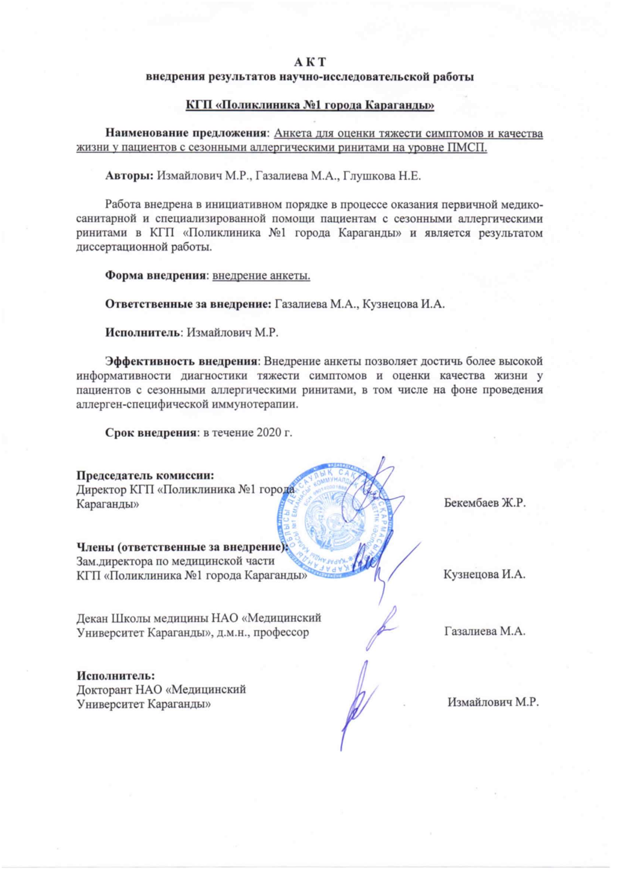

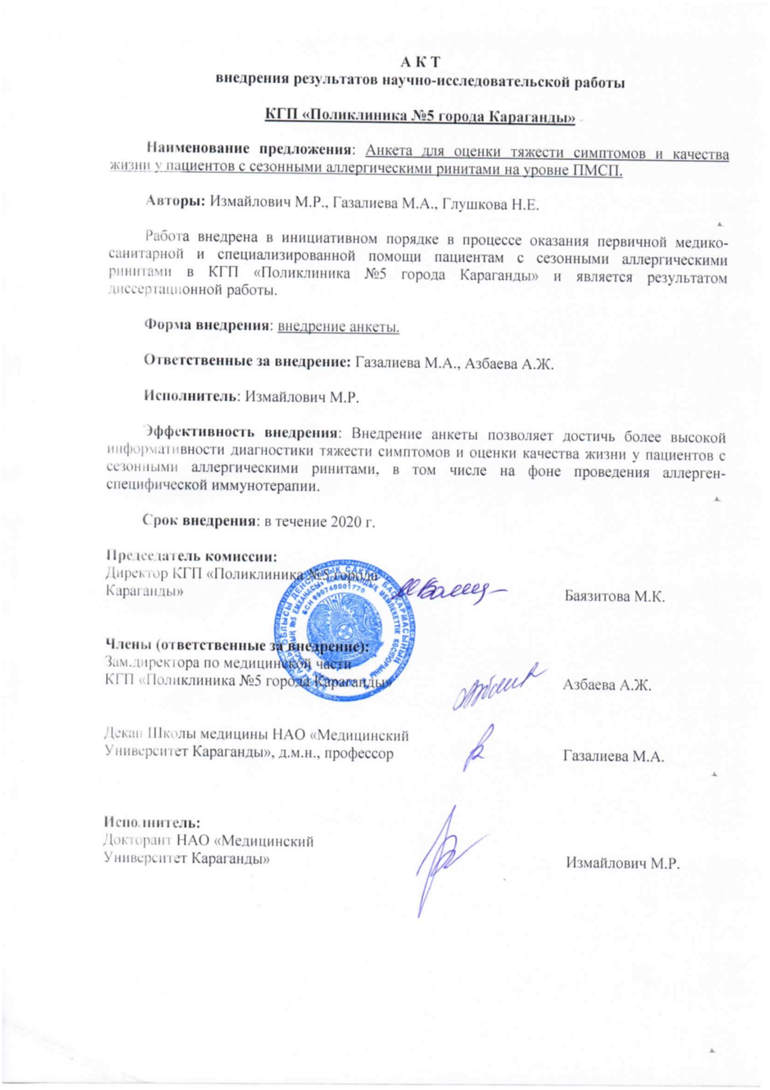

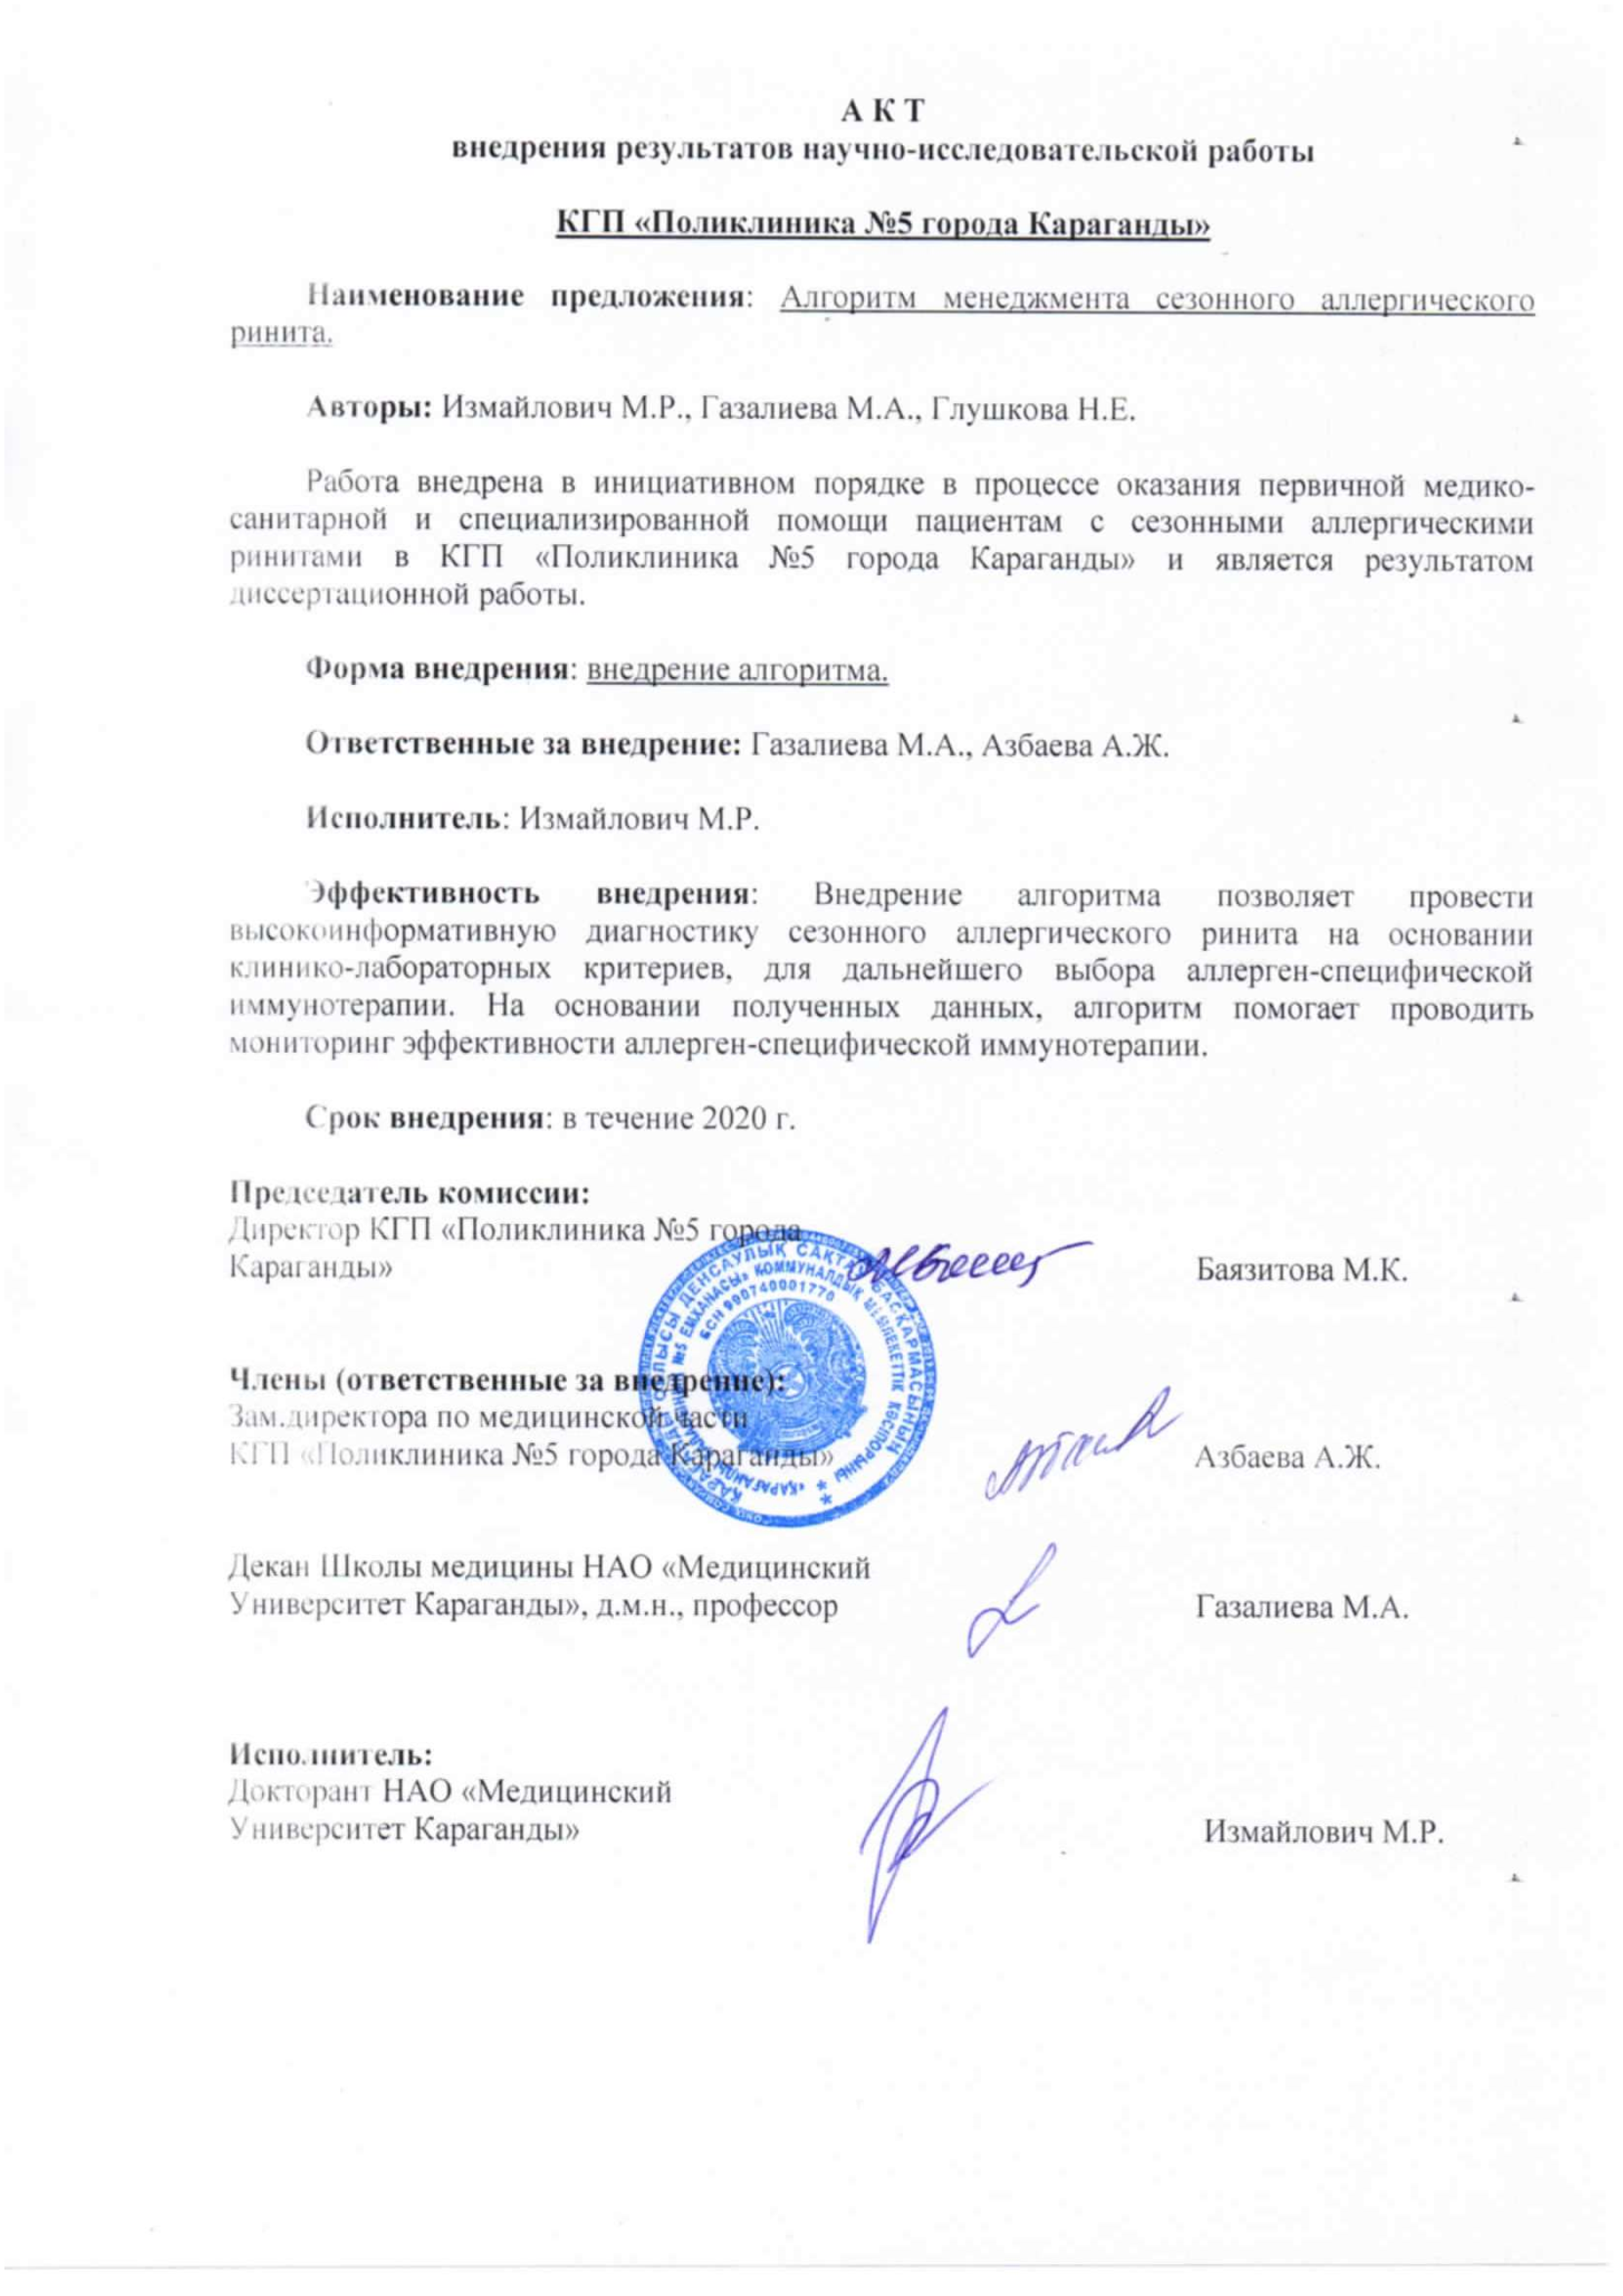

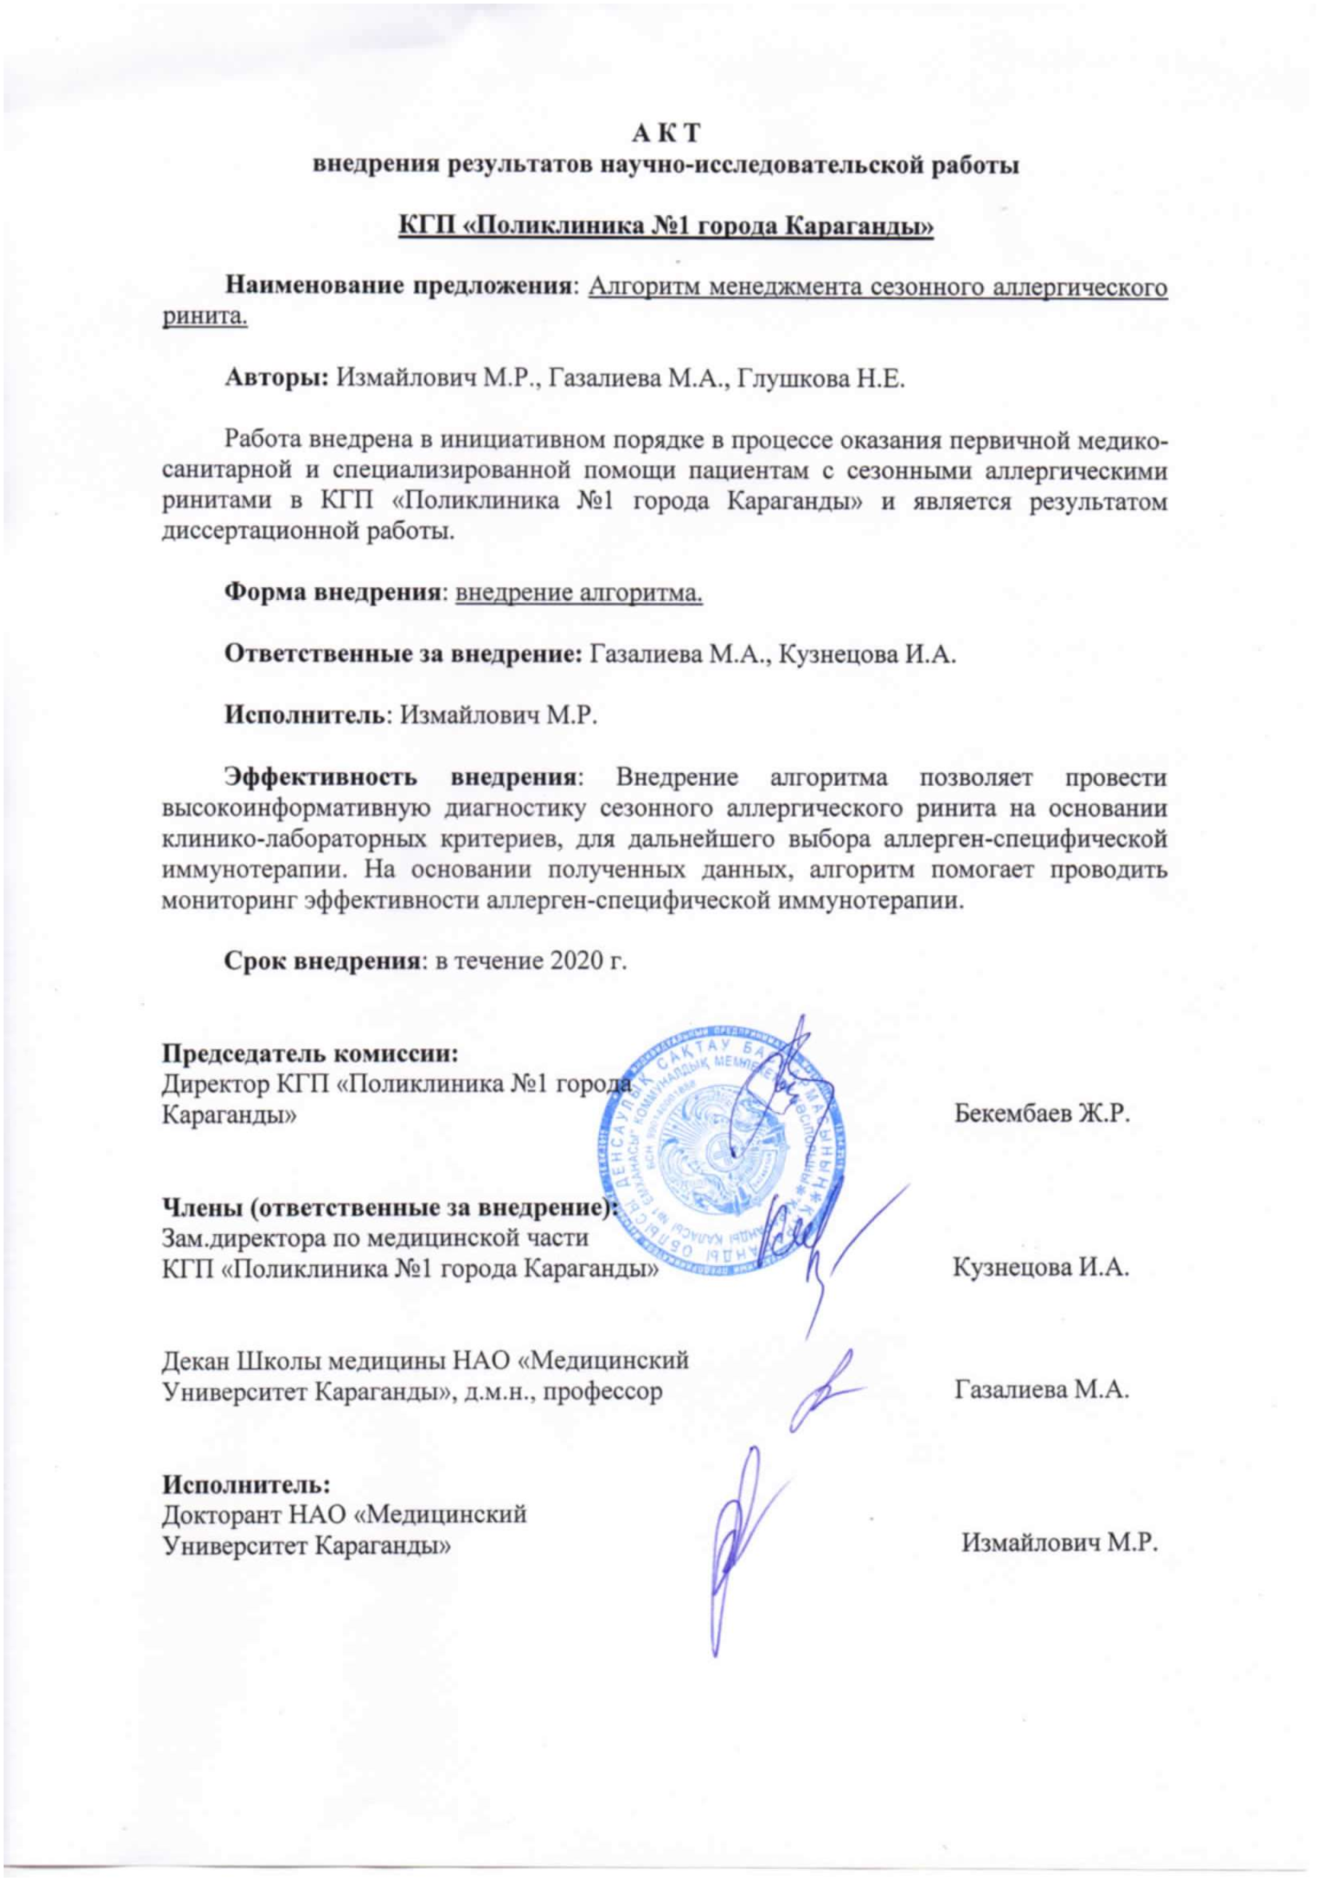

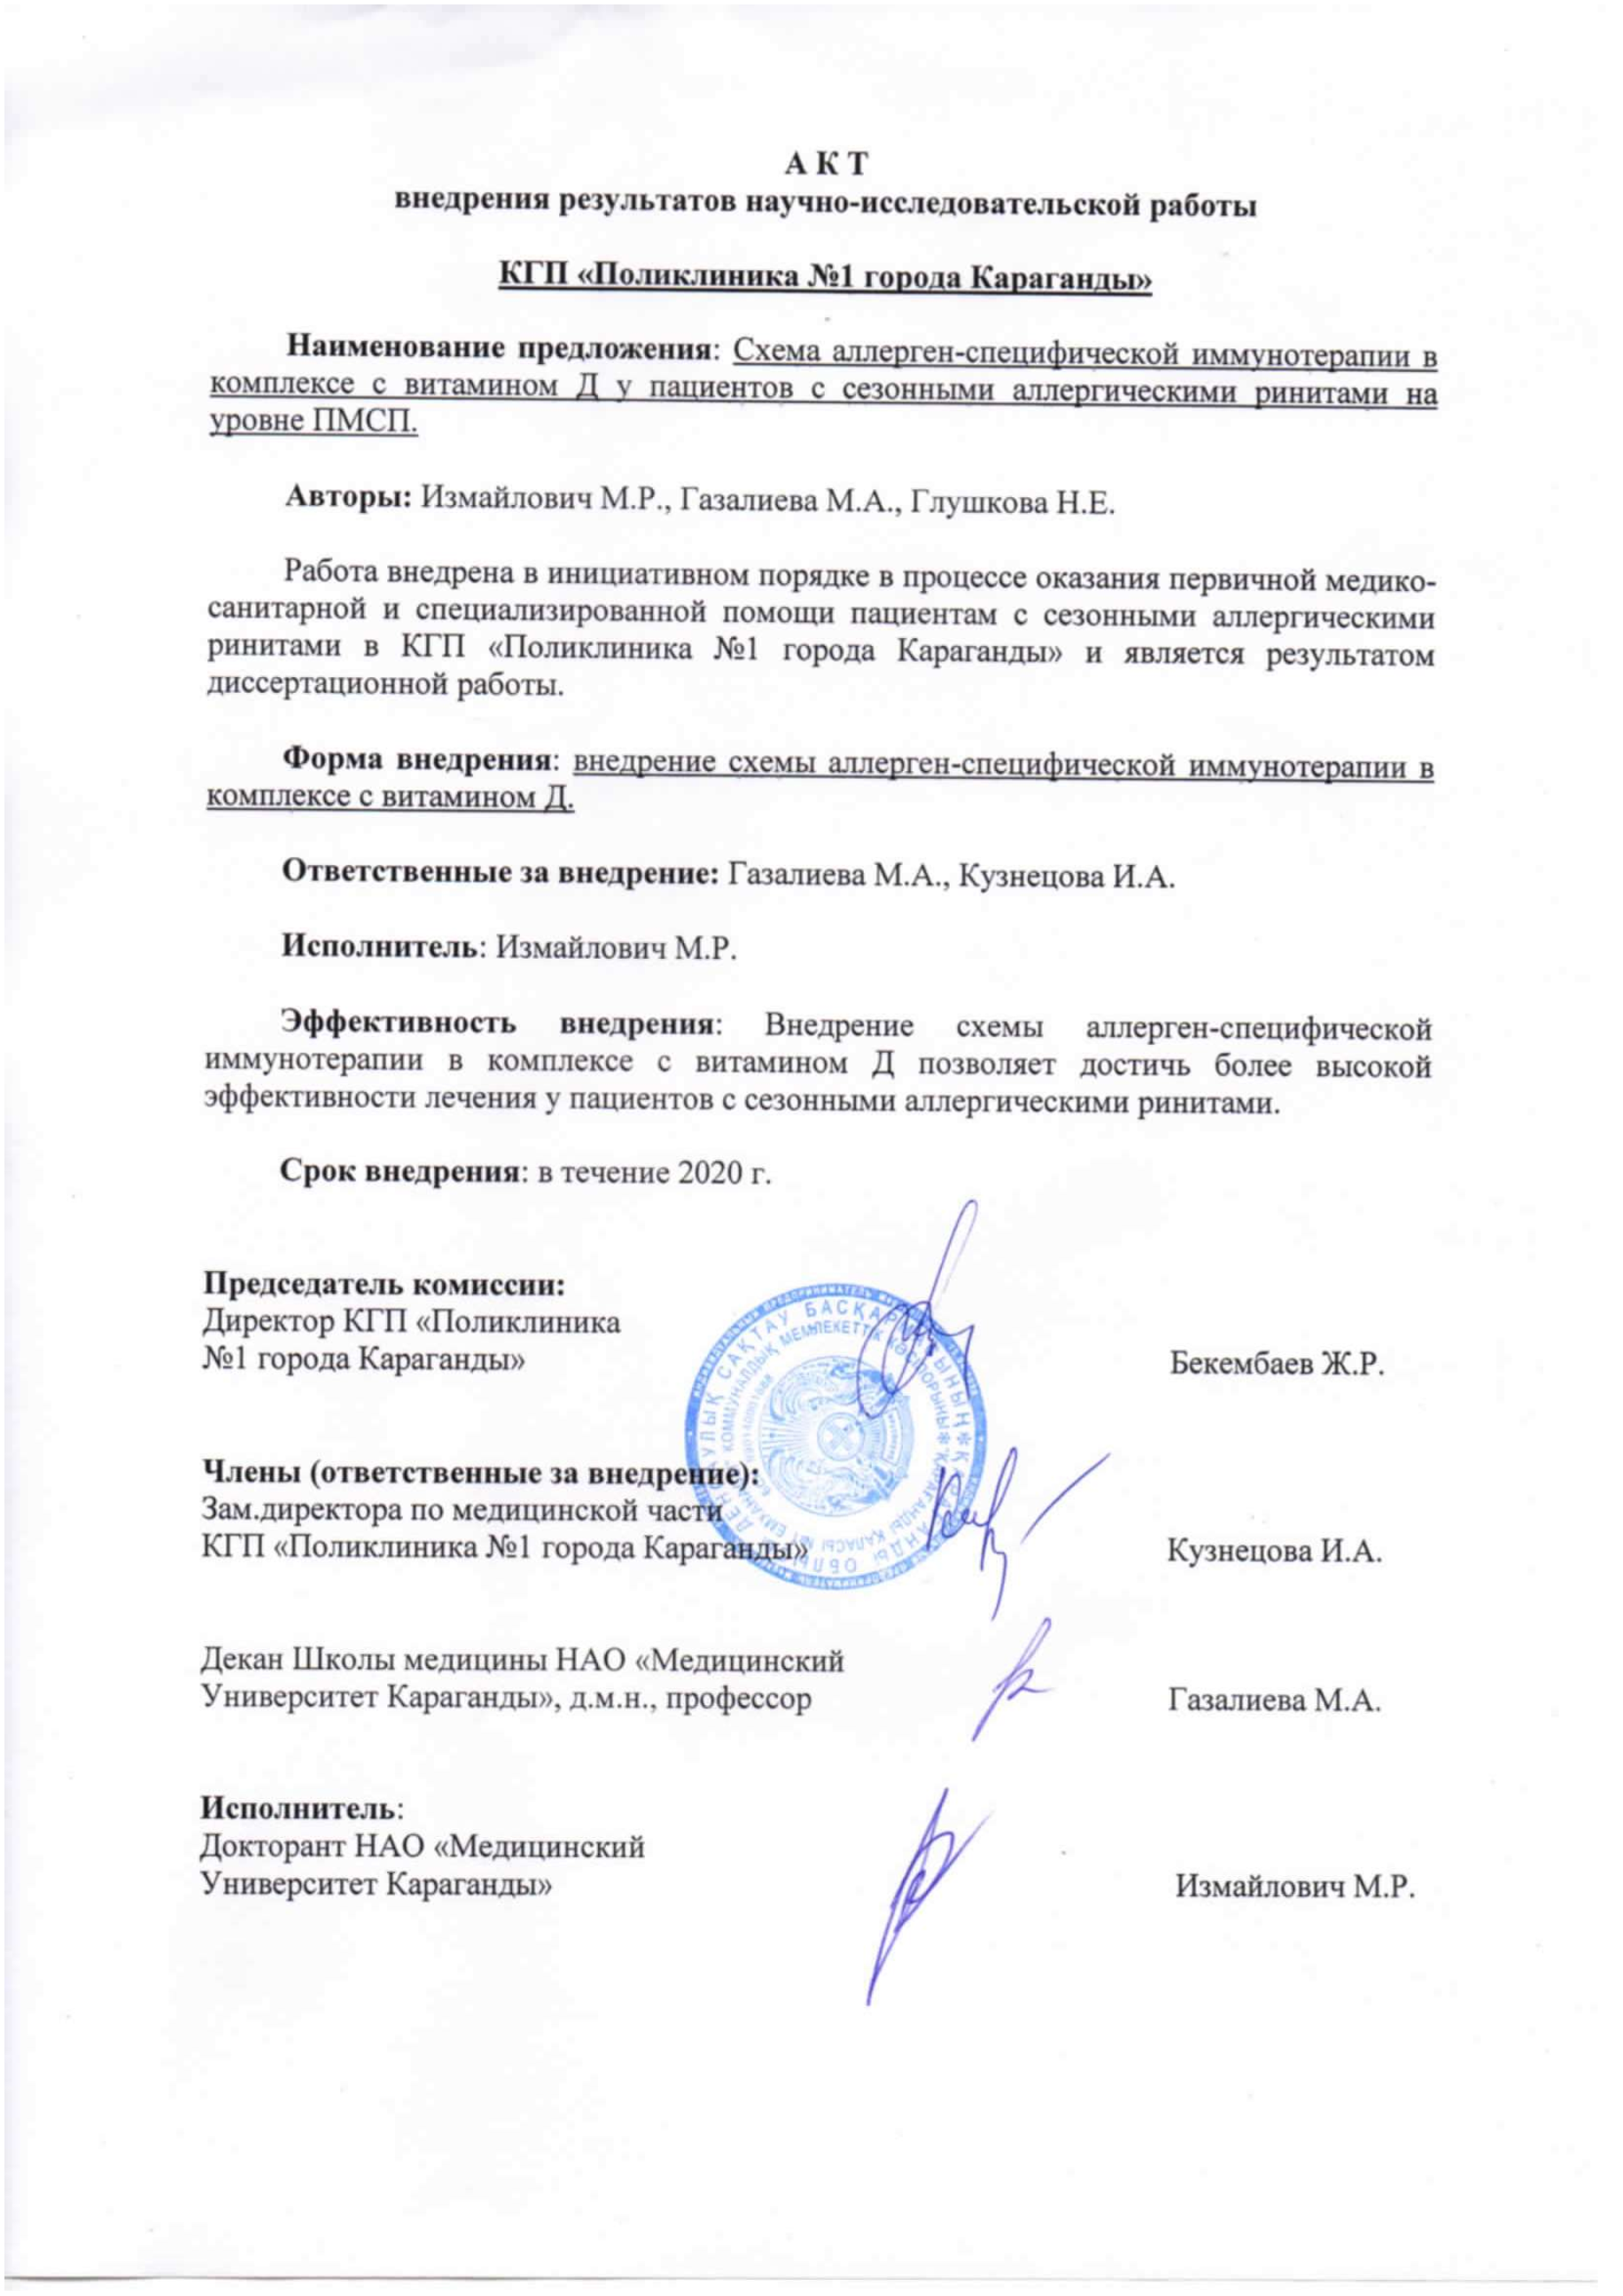

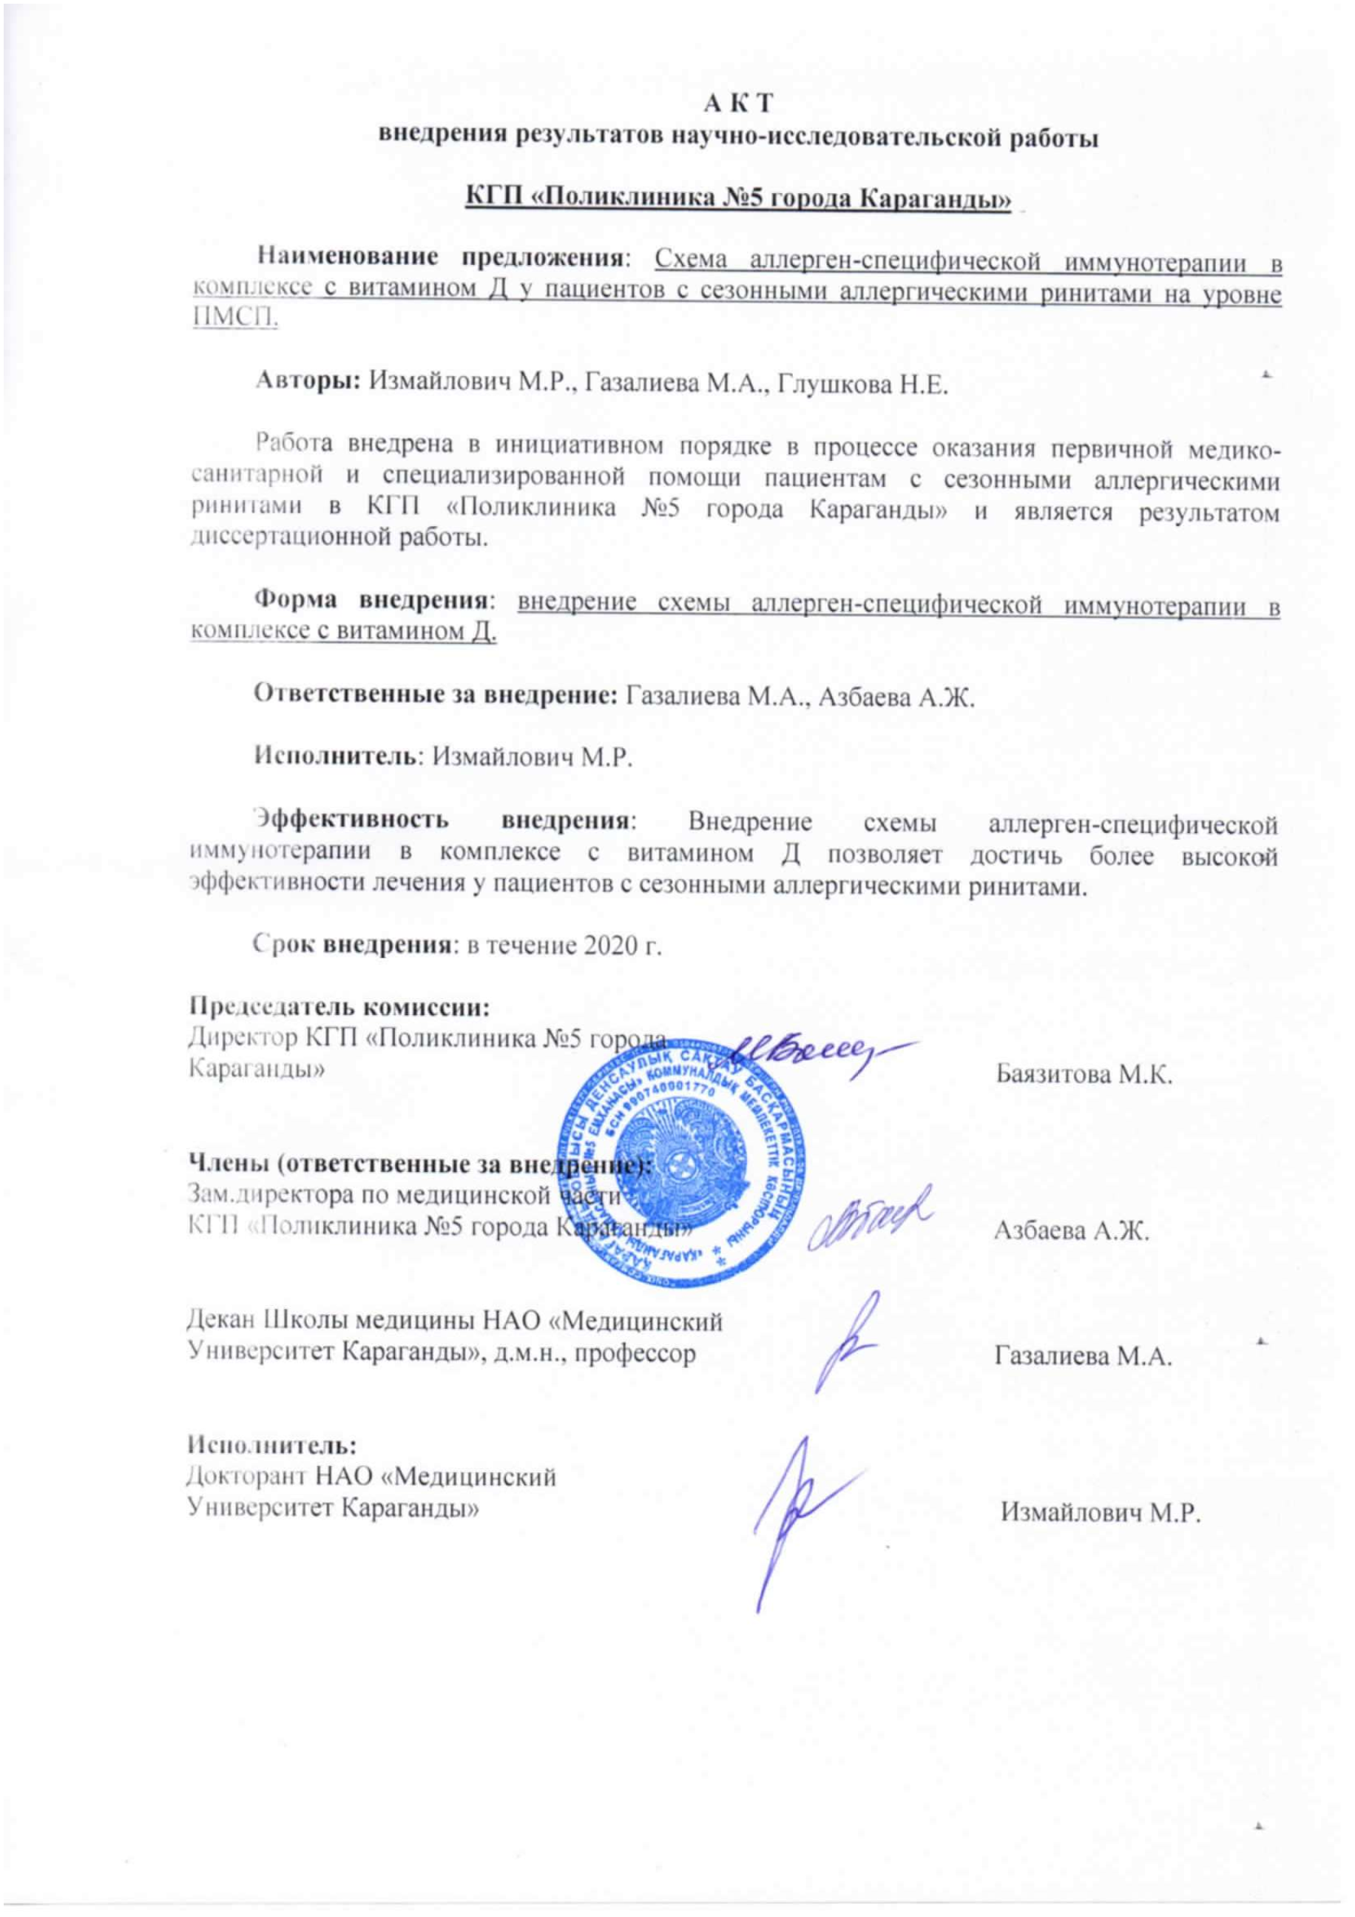

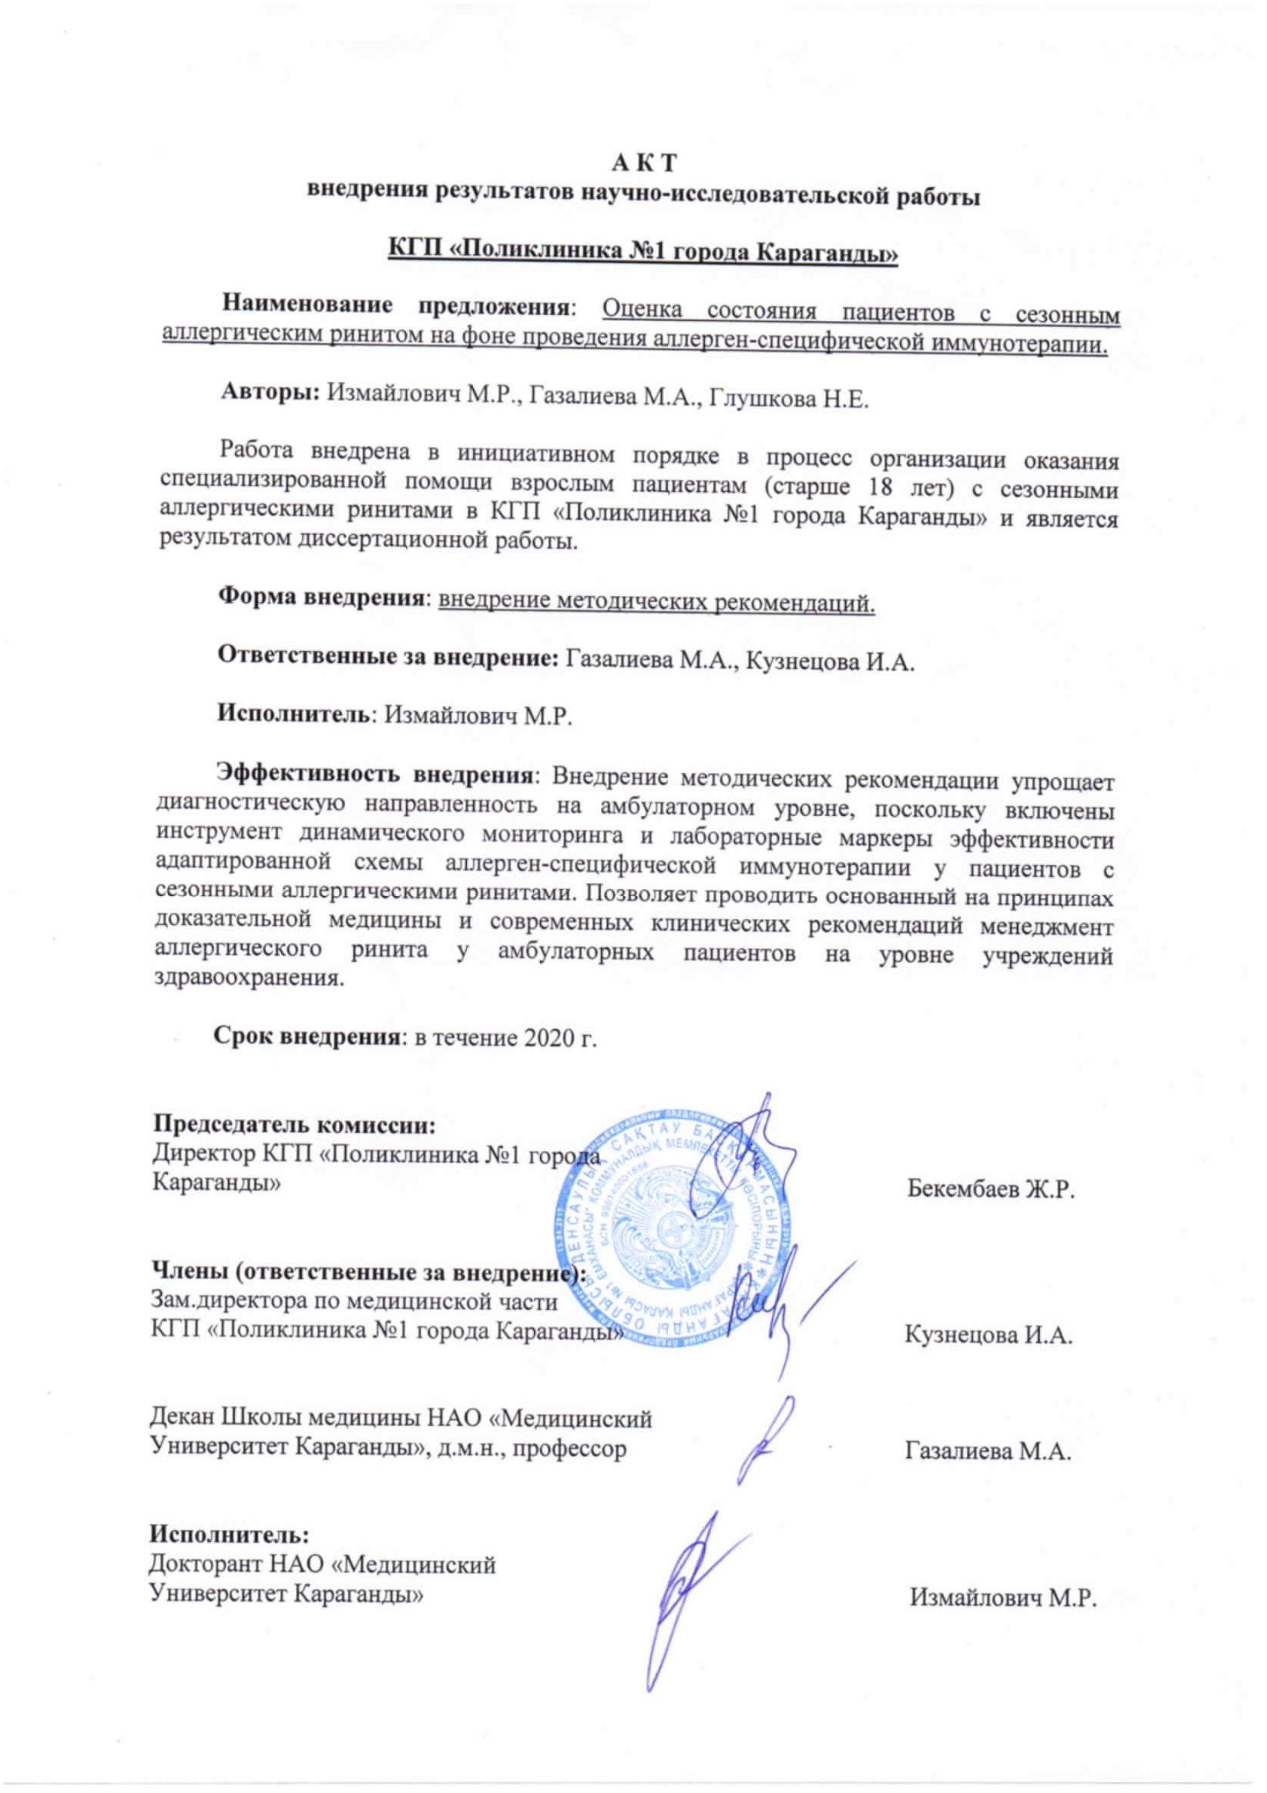

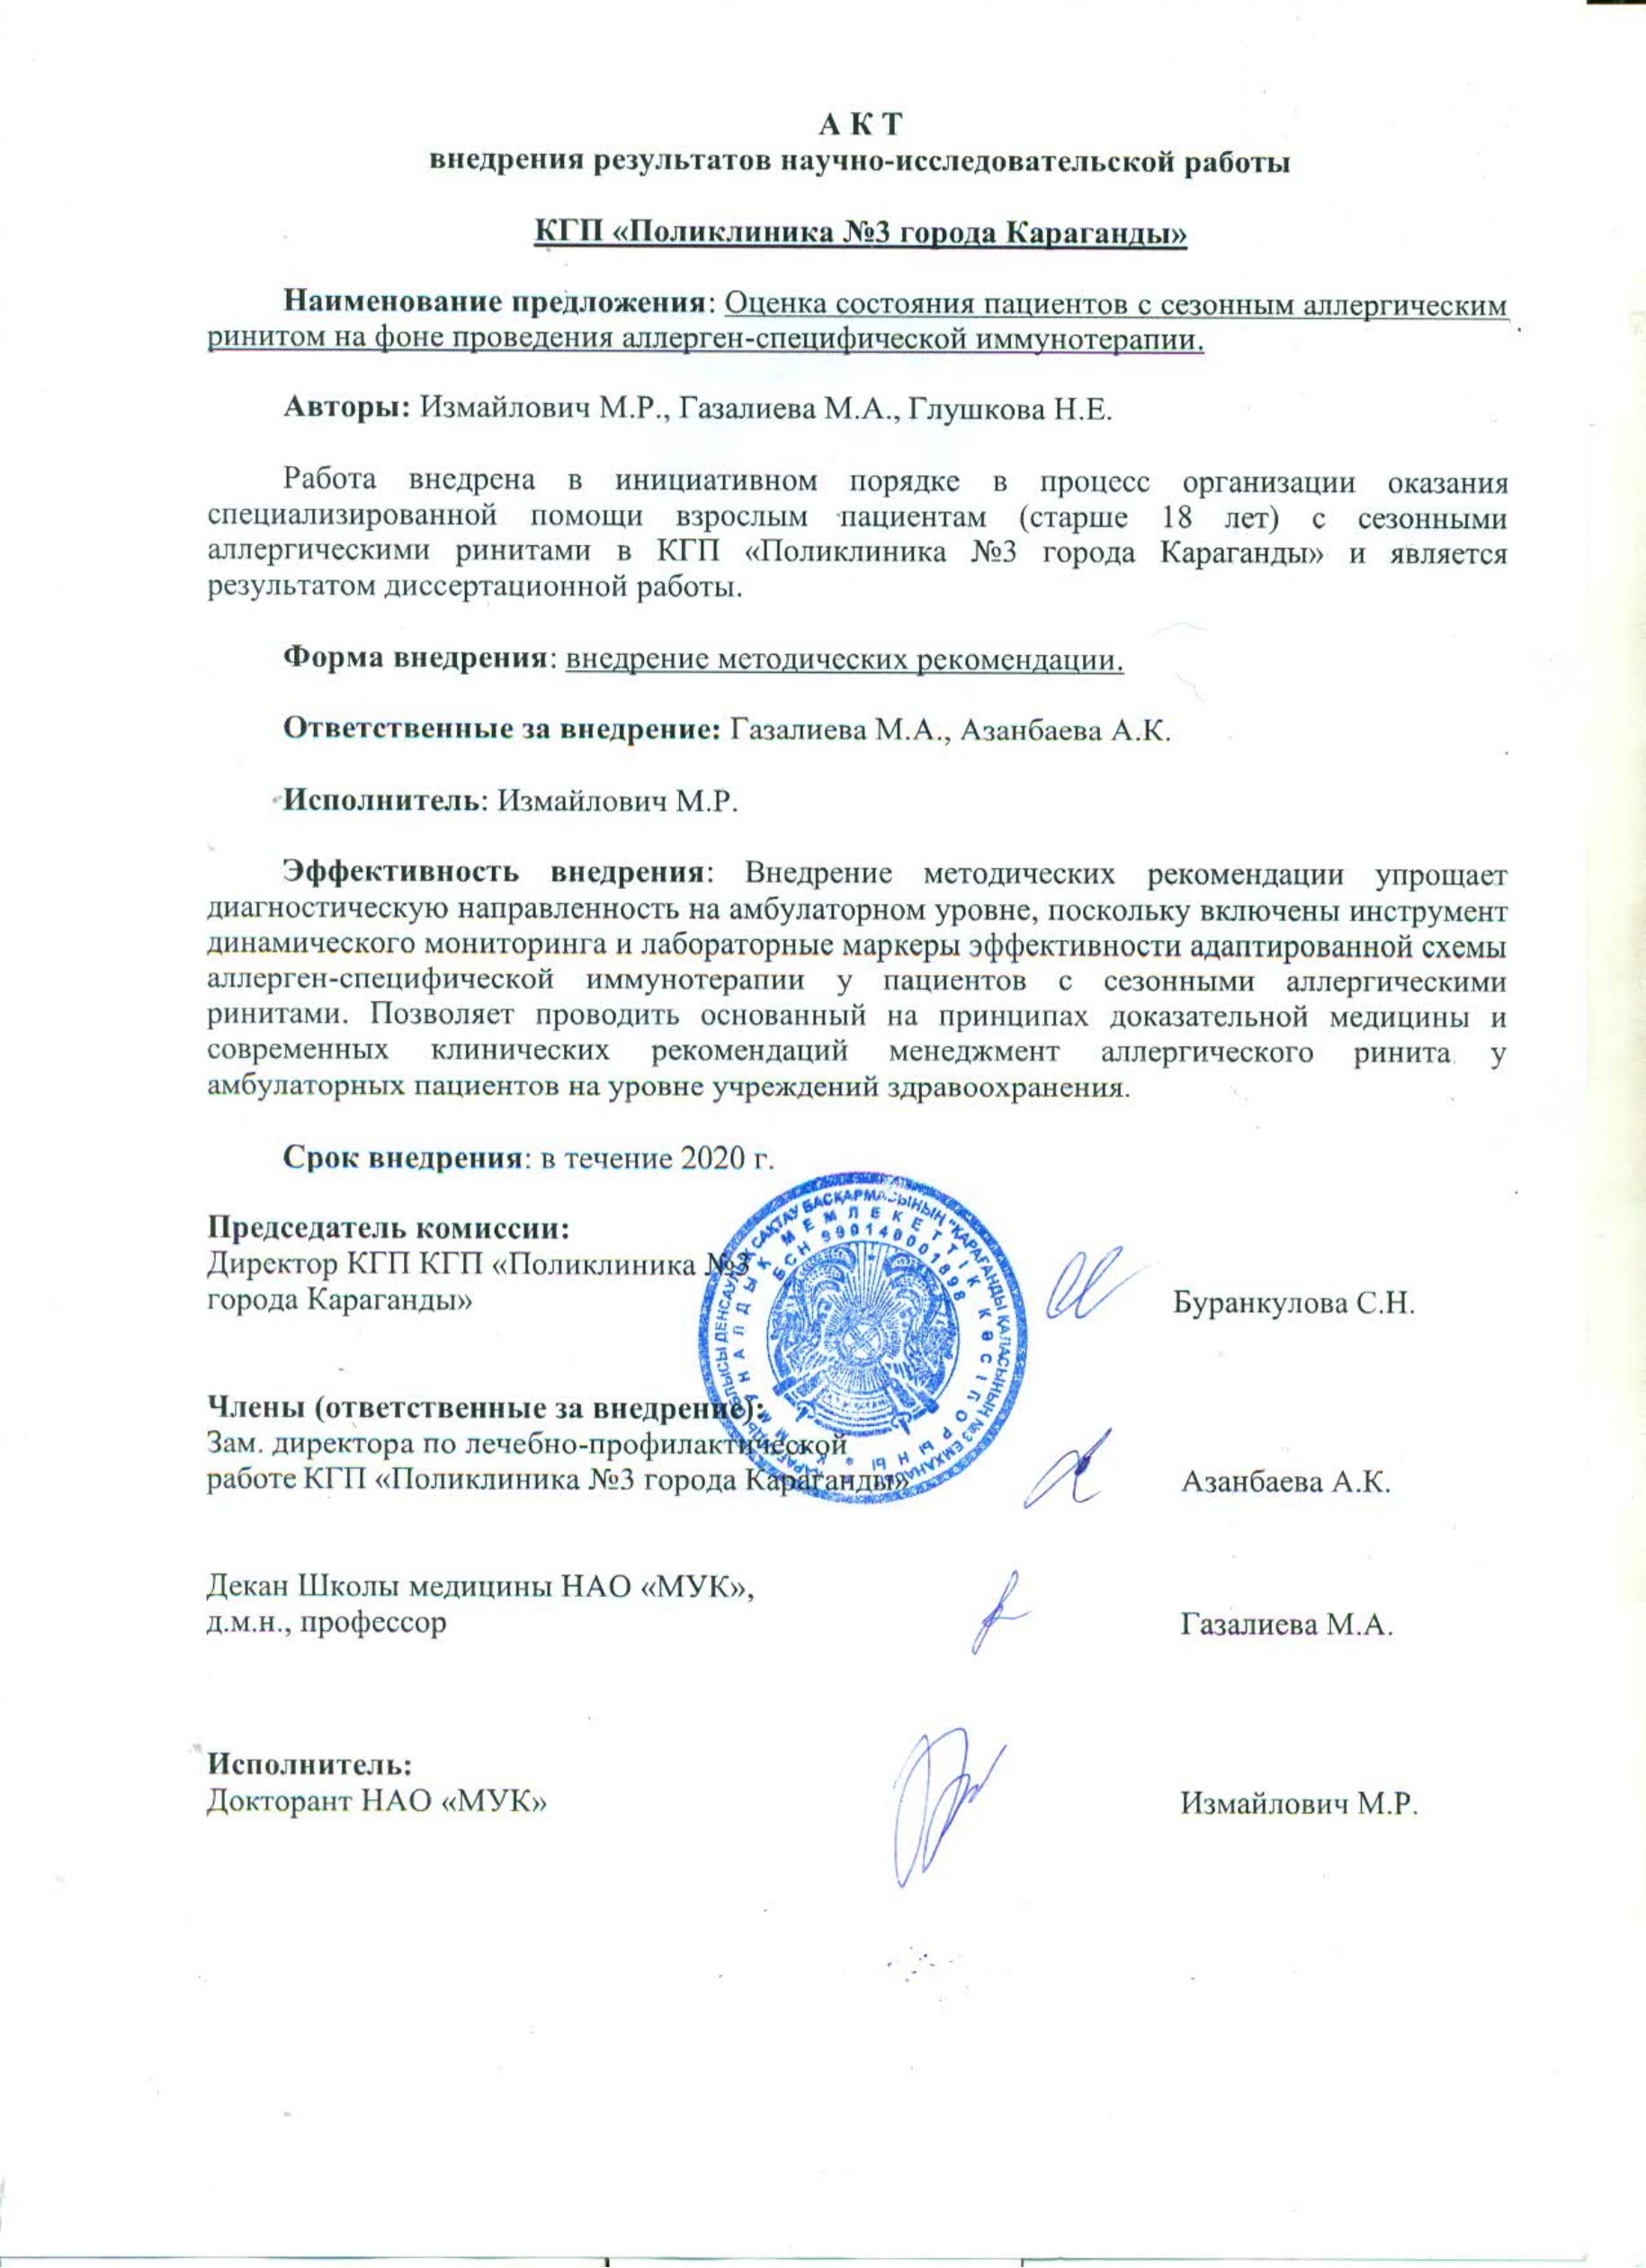

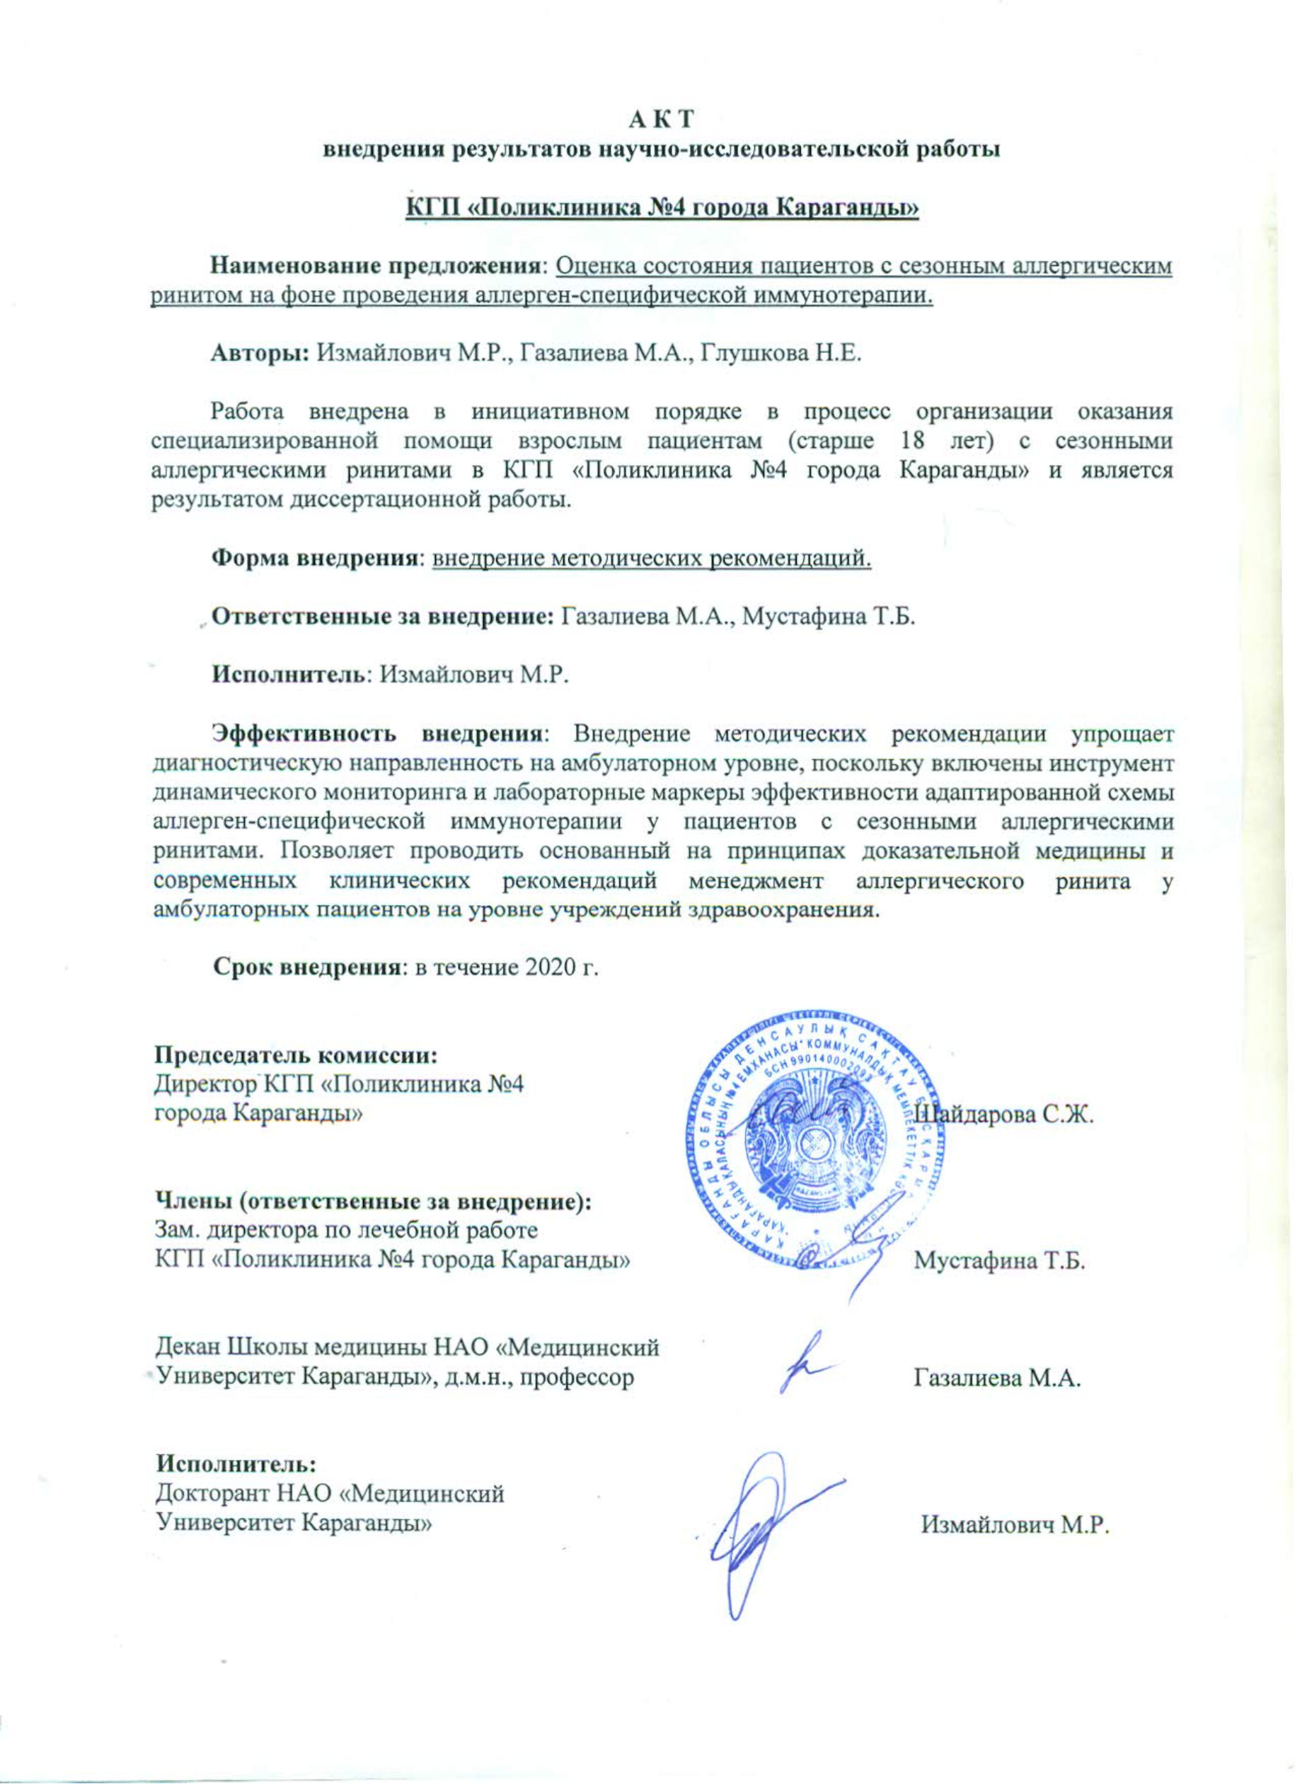

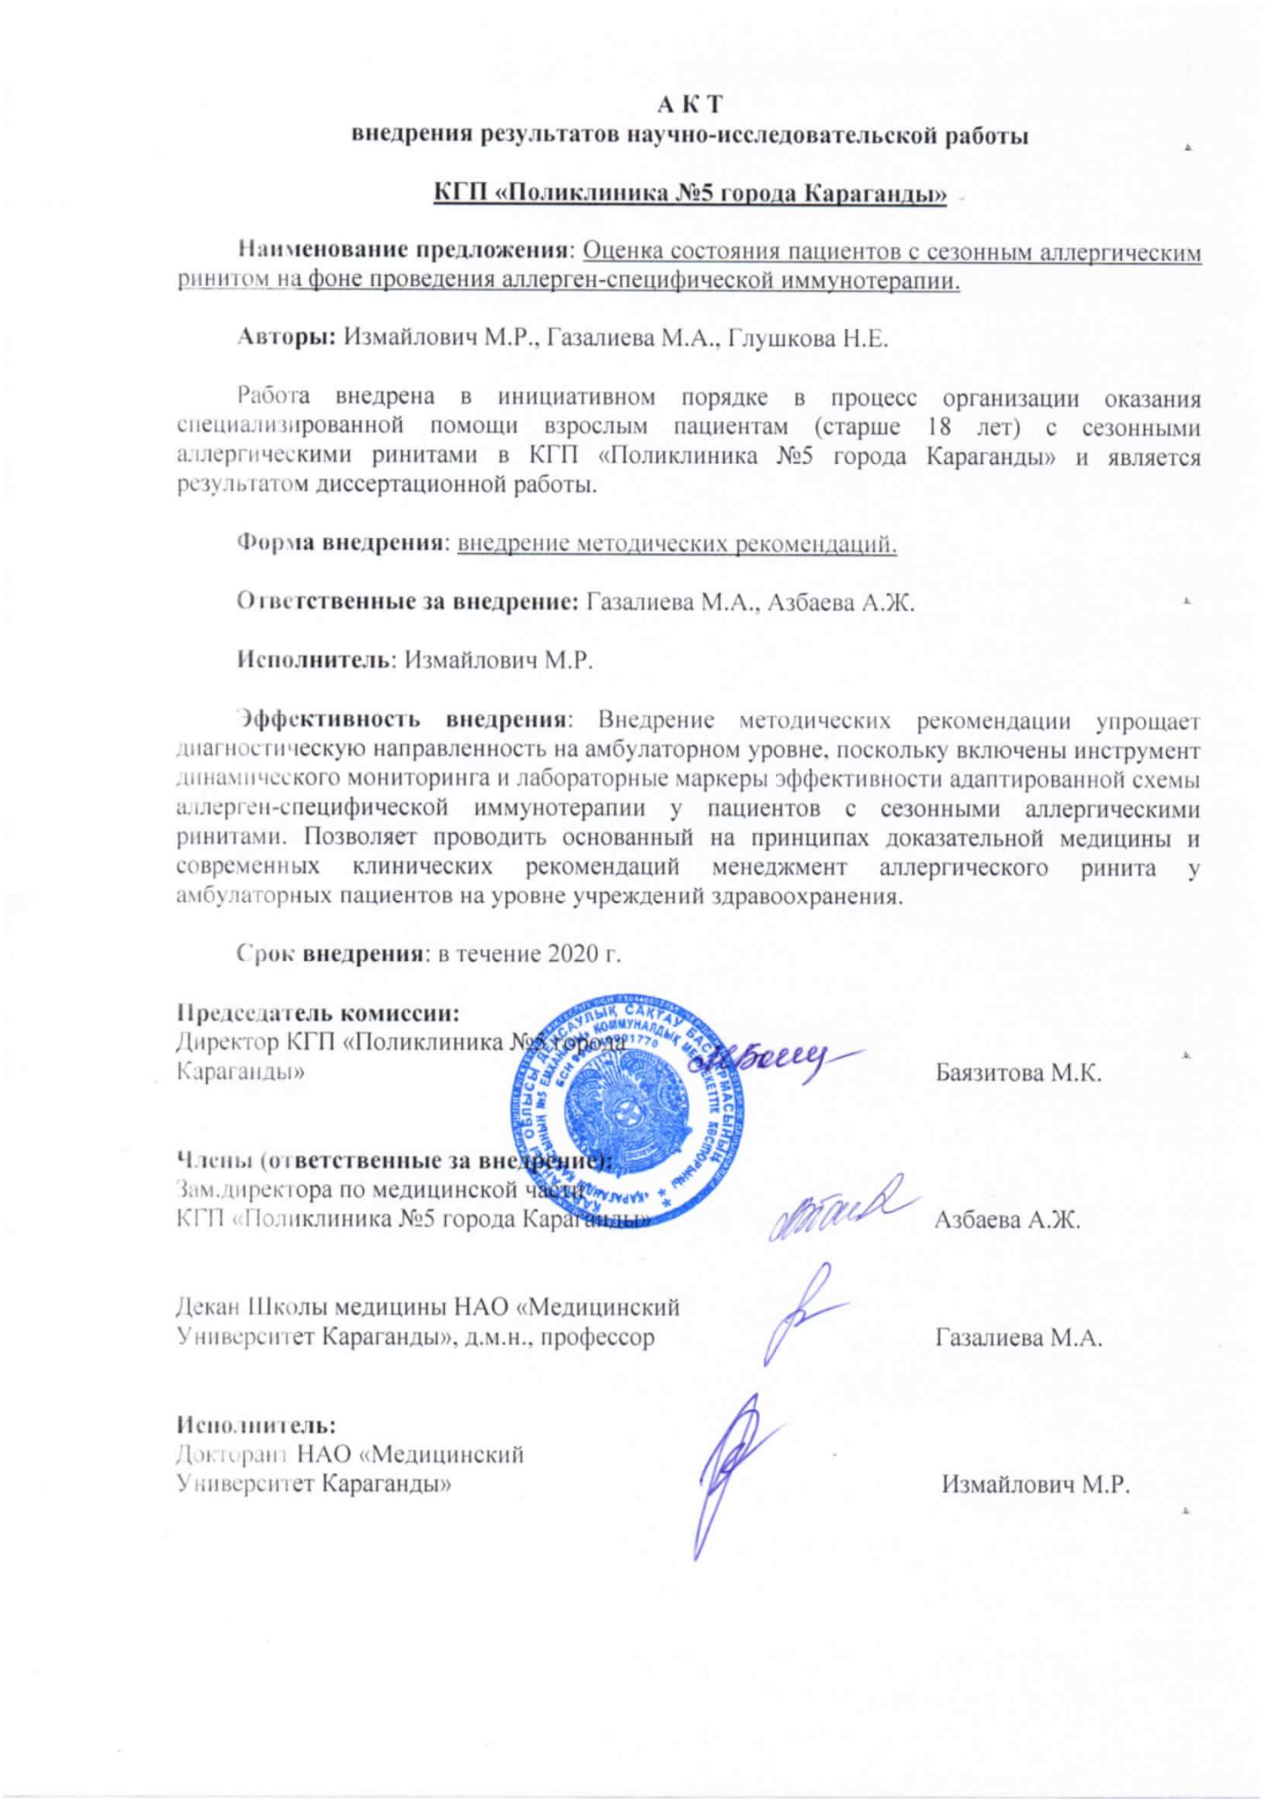

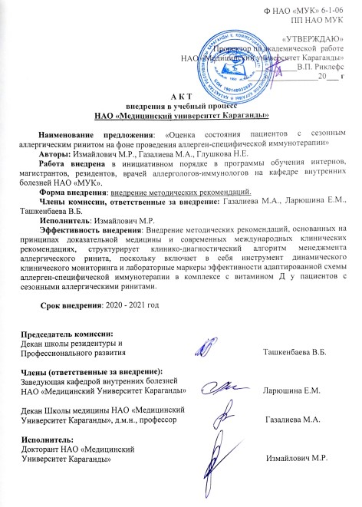

ПРИЛОЖЕНИЕ Б

Методические рекомендации для врачей

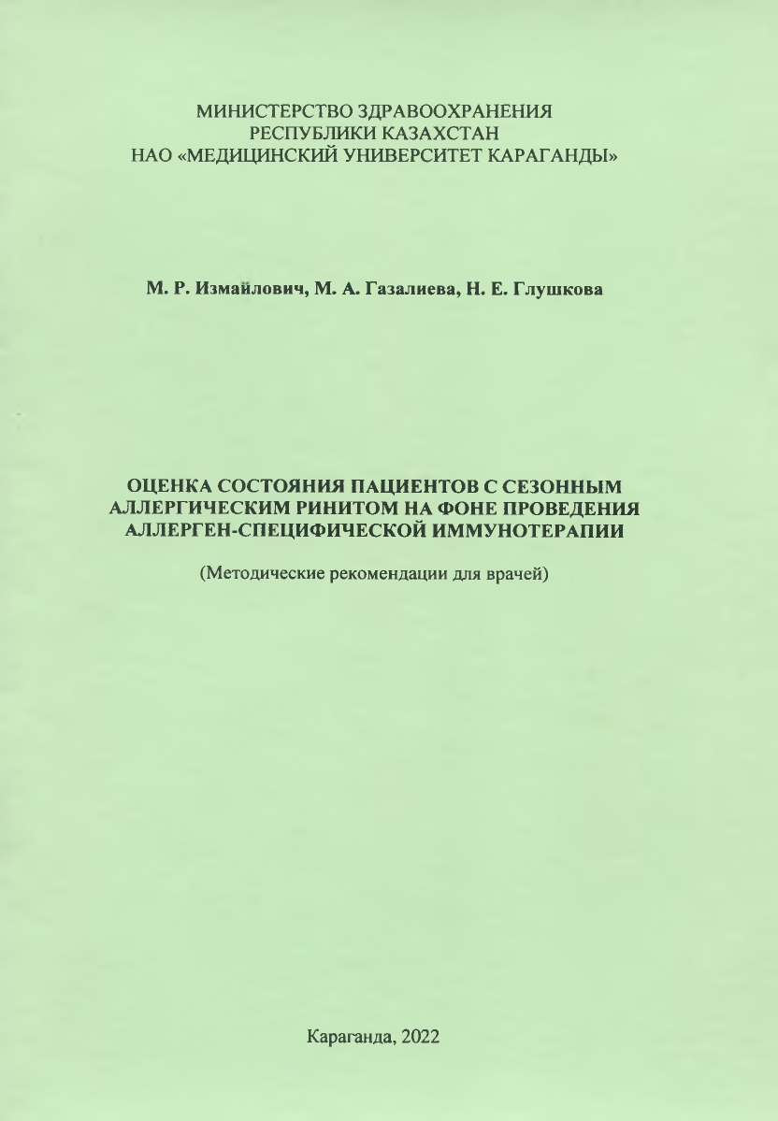

ПРИЛОЖЕНИЕ В

Авторские свидетельства

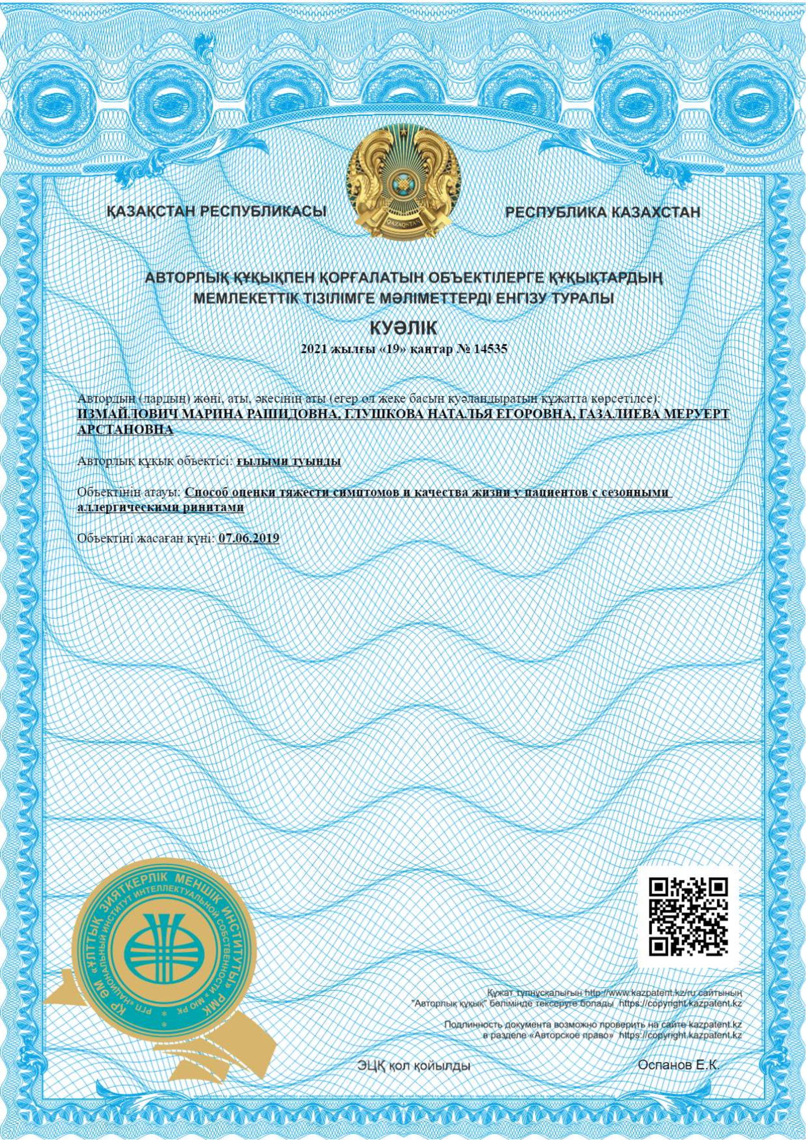

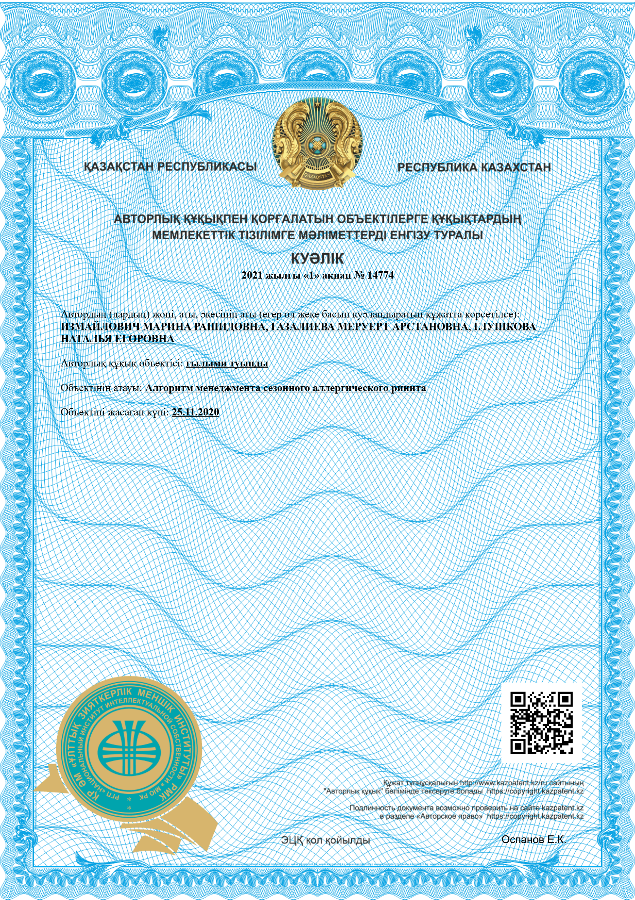

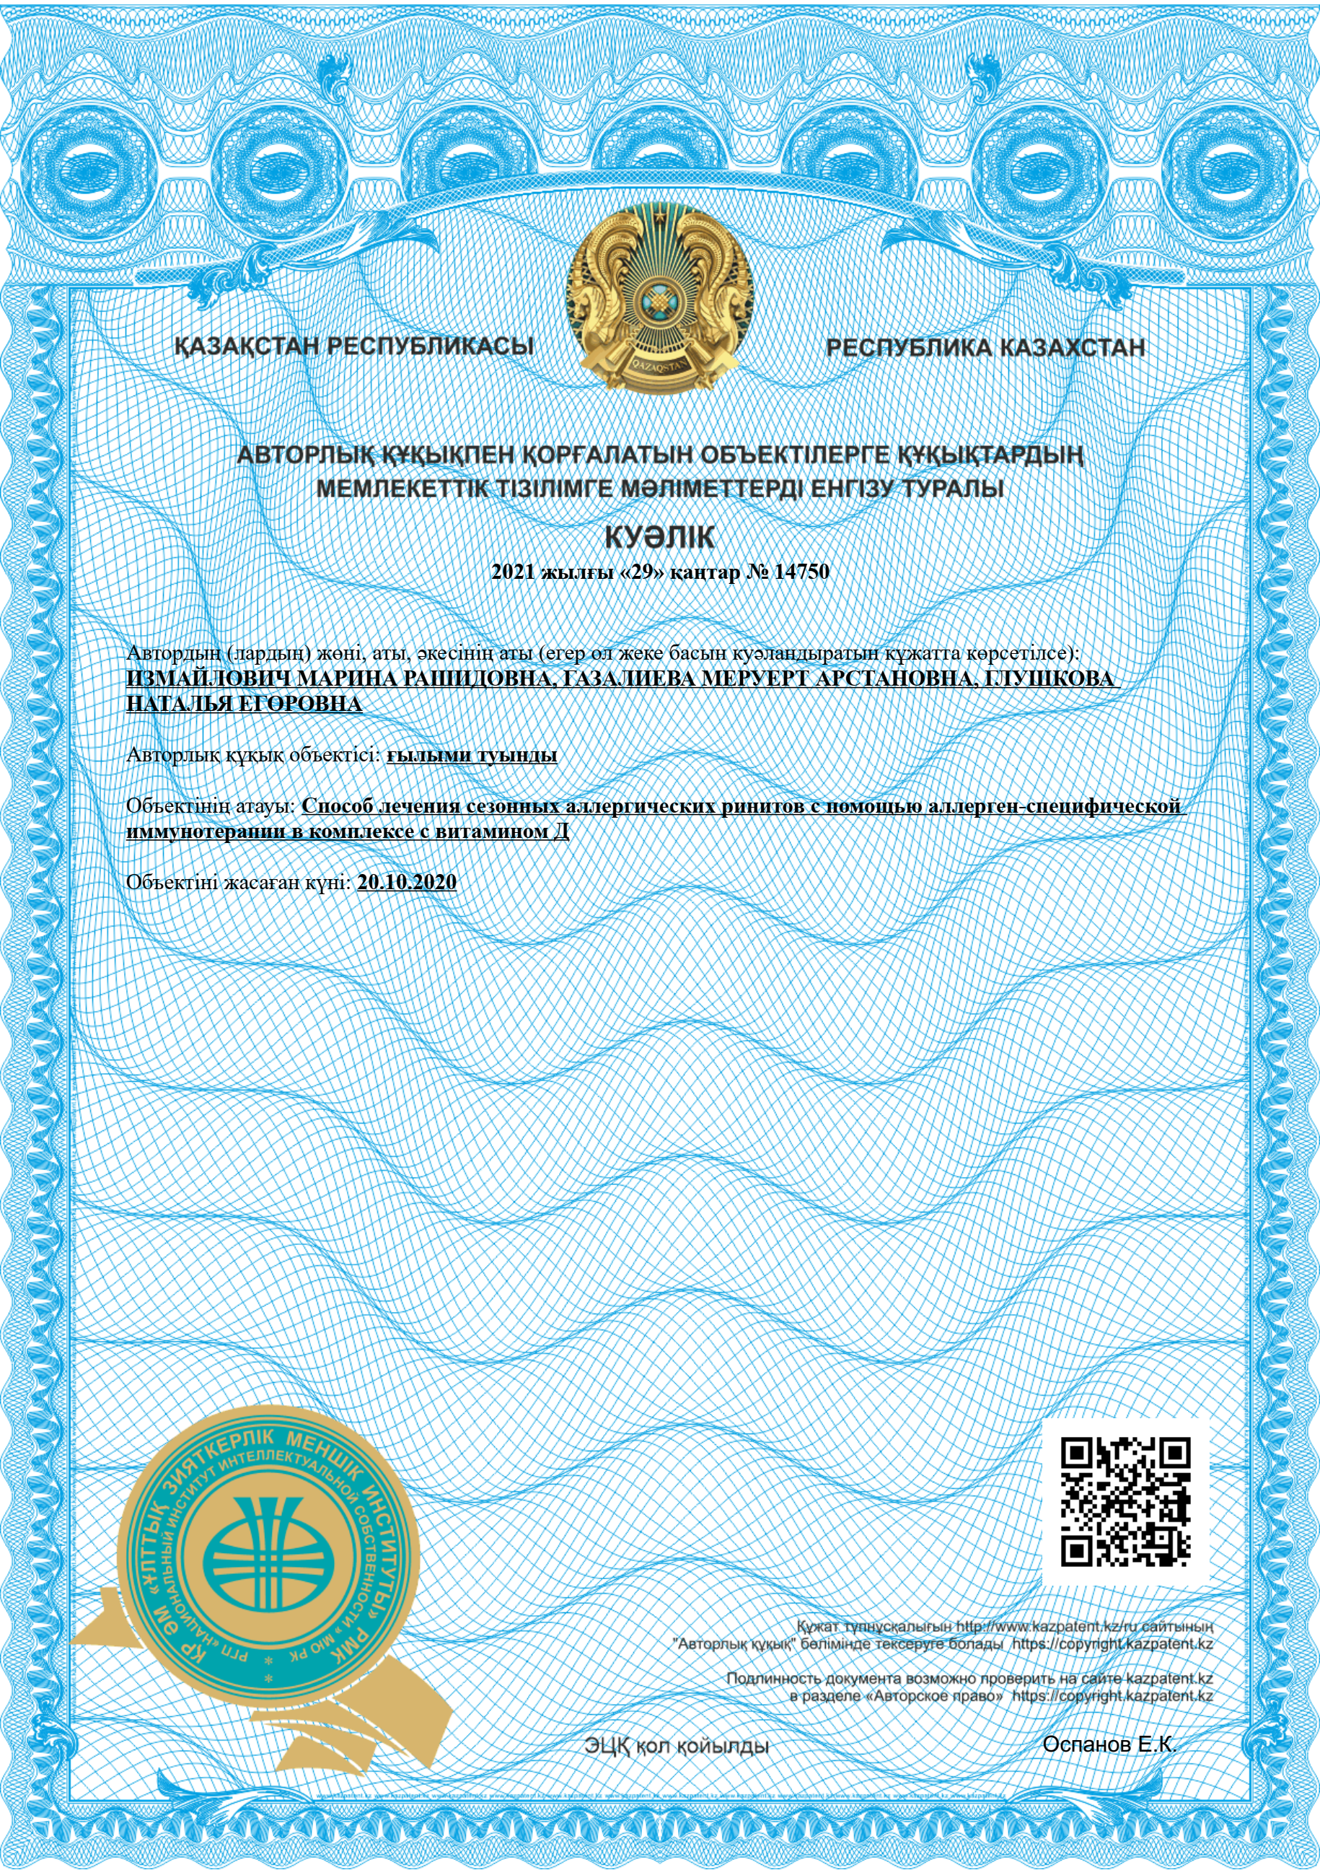

ПРИЛОЖЕНИЕ Г

Анкета для оценки тяжести симптомов заболевания и качества жизни пациентов с аллергическим ринитом
ФИО_______________________________________

Пол________ Возраст________

Раздел 1
Оценка тяжести симптомов заболевания

Имеется ли у Вас какой-либо из следующих симптомов?
Только односторонние носовые симптомы | да | нет
Густые выделения из носа зеленого или желтого цвета | да | нет
Заложенность носа | да | нет
Выделения из носа водянистого или слизистого характера | да | нет
Зуд в носу | да | нет
Чихание | да | нет
Рецидивирующие носовые кровотечения | да | нет

Раздел 2
Шкала оценки дневных симптомов

Симптом | Отсутствие симптома | Легкая степень (симптом минимально выражен, самочувствие не страдает, беспокоит 1-3 раза в неделю) | Средняя степень (симптом выражен, имеет периодичность проявления, умеренно нарушает самочувствие и сон, беспокоит 4-5 раз в неделю) | Тяжелая степень (симптом сильно выражен, оказывает выраженное влияние на сон и трудовую активность, беспокоит ежедневно, имеет систематический и упорный характер)
Назальные симптомы
Заложенность носа | 0 | 1 | 2 | 3
Водянистые или слизистые выделения из носа | 0 | 1 | 2 | 3
Чихание | 0 | 1 | 2 | 3
Зуд носа | 0 | 1 | 2 | 3
Конъюнктивальные симптомы
Зуд глаз | 0 | 1 | 2 | 3
Слезотечение | 0 | 1 | 2 | 3

Раздел 3
Оценка приема медикаментов

Препарат | Частота приема препарата, в неделю
 | Не использует | Легкая степень | Средняя степень | Тяжелая степень
Топических ГКС | 0 | 1-3 раз | 4-5 раз | Ежедневно
Системных ГКС | 0 | 1-3 раз | 4-5 раз | Ежедневно
Антигистаминных препаратов | 0 | 1-3 раз | 4-5 раз | Ежедневно

Максимальная оценка была выражена общим баллом тяжести симптомов и составляла 18 баллов. Интерпретация тяжести симптомов осуществлялось по следующей шкале:
0 - 6 баллов – симптомы отсутствуют или легкой степени тяжести
7 – 12 баллов – симптомы средней степени тяжести
13 – 18 баллов – симптомы тяжелой степени.

Оценки качества жизни пациентов с аллергическим ринитом

Раздел 1
Оценка физической активности/сна

Признак | Не нарушено | Легкая степень (Частичное не ежедневное нарушение в течение дня, 1-2 раза в неделю) | Средняя степень (Периодическое, но систематичное нарушение в течение дня, 3-4 раза в неделю) | Тяжелая степень (Постоянное ежедневное нарушение в течение дня)
Повседневная деятельность | 0 | 1 | 2 | 3
Сон | 0 | 1 | 2 | 3

Раздел 2
Оценка эмоциональной сферы

Признак | Не наблюдается | Легкая степень (Наблюдается 1-2 раза в неделю) | Средняя степень (Наблюдается 3-4 раза в неделю) | Тяжелая степень (Наблюдается ежедневно)
Раздражительность | 0 | 1 | 2 | 3
Тревожность | 0 | 1 | 2 | 3

Раздел 3
Оценка общих симптомов

Признак | Не наблюдается | Легкая степень (Симптомы непостоянные в течение дня, легкие, беспокоит 1-2 раза в неделю) | Средняя степень (Симптомы периодические в течение дня, умеренные, беспокоит 3-4 раза в неделю) | Тяжелая степень (Симптомы постоянные в течение дня, сильные, ежедневные)
Головная боль | 0 | 1 | 2 | 3
Усталость | 0 | 1 | 2 | 3
Рассеянность | 0 | 1 | 2 | 3

Раздел 4
Какие виды физической активности чаще всего вы вынуждены ограничивать в период обострения?

1. Езда на велосипеде |  | 16. Пение
2. Чтение |  | 17. Повседневное общение с людьми
3. Покупки |  | 18. Половая жизнь
4. Работа на дому |  | 19. Учеба
5. Поездки за город |  | 20. Разговоры
6. Садоводство |  | 21. Еда
7. Просмотр телепрограмм |  | 22. Уборка пылесосом
8. Физические упражнения |  | 23. Визиты к друзьям или родственникам
9. Поездки на общественном транспорте |  | 24. Прогулки пешком
10. Работа за компьютером |  | 25. Прогулки с собакой
11. Походы в театр/кино |  | 26. Деятельность на открытом воздухе
12. Игра с домашними животными |  | 27. Работа
13. Игра с детьми или внуками |  | 28. Пребывание на открытом воздухе
14. Спортивные игры |  | 29. Прогулки в парке с детьми
15. Вождение автомобиля

Максимальная оценка была выражена общим баллом качества жизни и составляла 18 баллов. Интерпретация тяжести симптомов осуществлялось по следующей шкале:
0 - 7 баллов – симптомы отсутствуют или легкой степени тяжести
8 – 14 баллов – симптомы средней степени тяжести
15 – 21 балл – симптомы тяжелой степени.

Легкий рино-конъюнктивит: «У вас риноконъюнктивит (аллергия на нос и глаза / сенная лихорадка), но он вас очень мало беспокоит. Слабые или умеренные назальные и конъюнктивальные симптомы, но они редко мешают повседневной деятельности. Иногда они мешают вам хорошо выспаться ночью, и вы можете чувствовать себя немного уставшим в течение дня. Ваши симптомы едва ли заставляют вас расстраиваться или раздражаться».
Умеренный рино-конъюнктивит: «У вас риноконъюнктивит, и он вас немного беспокоит. У вас довольно неприятные носовые и глазные симптомы довольно часто, и иногда они вызывают головную боль. Ваши симптомы часто мешают вашей повседневной деятельности. Часто они мешают вам хорошо выспаться ночью. Вы иногда чувствуете усталость и вам трудно сосредоточиться. Вы расстроены и чувствуете раздражение из-за ваших симптомов».
Тяжелый рино-конъюнктивит: «У вас тяжелый риноконъюнктивит, и он очень неприятный. Симптомы носа и глаз чрезвычайно беспокоят, и у вас часто болит голова. Ваша повседневная деятельность очень ограничена, и ночью всегда трудно спать. Вы чувствуете себя очень уставшим в течение дня, и очень трудно сосредоточиться. Это заставляет вас чувствовать себя очень расстроенным и очень раздражительным».

Аурудың симптомдарының ауырлығын және маусымдық аллергиялық ринитпен ауыратын науқастардың өмір сүру сапасын бағалауға арналған сауалнама
Тегі Аты Әкесінің Аты _______________________________________
Жынысы ________ Жасы ________

Бөлім 1
Ауру белгілерінің ауырлығын бағалау

Сізде келесі белгілердің кез келгені бар ма?
Тек бір жақты мұрын белгілері | Иә | Жоқ
Мұрыннан жасыл немесе сары түсті қалың разряд | Иә | Жоқ
Мұрын бітелуі | Иә | Жоқ
Мұрыннан сулы немесе шырышты бөліністер | Иә | Жоқ
Мұрынның қышуы | Иә | Жоқ
Түшкіру | Иә | Жоқ
Қайталанатын мұрыннан қан кету | Иә | Жоқ

Бөлім 2
Күндізгі симптомдарды бағалау шкаласы

Симптом | Симптомның болмауы | Жеңіл дәреже (симптом аз көрінеді, әл-ауқат зардап шекпейді, аптасына 1-3 рет мазалайды) | Орташа дәреже (симптом айқын, көріну жиілігі бар, әл-ауқат пен ұйқыны орташа бұзады, аптасына 4-5 рет мазалайды) | Ауыр дәреже (симптом өте айқын, ұйқы мен еңбек белсенділігіне айқын әсер етеді, күнделікті алаңдатады, жүйелі және табанды сипатқа ие)
Мұрын белгілері
Мұрын бітелуі | 0 | 1 | 2 | 3
Мұрыннан сулы немесе шырышты ағу | 0 | 1 | 2 | 3
Түшкіру | 0 | 1 | 2 | 3
Мұрынның қышуы | 0 | 1 | 2 | 3
Конъюнктивалық белгілер
Көздің қышуы | 0 | 1 | 2 | 3
Лакримация | 0 | 1 | 2 | 3

Бөлім 3
Дәрі-дәрмектерді қабылдауды бағалау

Препарат | Препаратты қабылдау жиілігі, аптасына
 | Қолданбайды | Жеңіл дәреже | Орташа дәреже | Ауыр дәреже
Топикалық ГКС | 0 | 1-3 рет | 4-5 рет | Күнделікті
Жүйелік ГКС | 0 | 1-3 рет | 4-5 рет | Күнделікті
Антигистаминдер | 0 | 1-3 рет | 4-5 рет | Күнделікті

Максималды балл симптомдардың ауырлығының жалпы ұпайымен көрсетілді және 18 балл болды. Симптомдардың ауырлығын түсіндіру келесі шкала бойынша жүргізілді:
0-6 ұпай-симптомдар жоқ немесе жеңіл
7-12 ұпай-орташа ауырлық белгілері
13-18 ұпай-ауыр симптомдар.

Маусымдық аллергиялық ринитпен ауыратын науқастардың өмір сүру сапасын бағалау

Бөлім 1
Физикалық белсенділікті/ұйқыны бағалау

Белгісі | Бұзылған жоқ | Жеңіл дәреже (күн ішінде ішінара күнделікті емес бұзушылық, аптасына 1-2 рет) | Орташа дәреже (күндіз мерзімді, бірақ жүйелі бұзылыс, аптасына 3-4 рет) | Ауыр дәреже (күні бойы тұрақты күнделікті бұзушылық)
Күнделікті іс-шаралар | 0 | 1 | 2 | 3
Ұйқы | 0 | 1 | 2 | 3

Бөлім 2
Эмоционалды саланы бағалау
Белгісі | Бұзылған жоқ | Жеңіл дәреже (аптасына 1-2 рет байқалады) | Орташа дәреже (аптасына 3-4 рет байқалады) | Ауыр дәреже (күнделікті байқалады)
Тітіркену | 0 | 1 | 2 | 3
Мазасыздық | 0 | 1 | 2 | 3

Бөлім 3
Жалпы белгілерді бағалау

Белгісі | Бұзылған жоқ | Жеңіл дәреже (симптомдар күні бойы өзгермелі, жеңіл, аптасына 1-2 рет мазалайды) | Орташа дәреже (симптомдар күндіз мезгіл - мезгіл, орташа, аптасына 3-4 рет мазалайды) | Ауыр дәреже (симптомдар күні бойы тұрақты, күшті, күнделікті)
Бас ауруы | 0 | 1 | 2 | 3
Шаршау | 0 | 1 | 2 | 3
Назар аудару | 0 | 1 | 2 | 3

Бөлім 4
Өршу кезеңінде физикалық белсенділіктің қандай түрлерін жиі шектеуге тура келеді?

1. Велосипедпен жүру |  | 16. Ән айту
2. Оқу |  | 17. Адамдармен күнделікті қарым-қатынас
3. Сатып алу |  | 18. Жыныстық өмір
4. Үйде жұмыс істеу |  | 19. Оқу
5. Қаладан тыс сапарлар |  | 20. Әңгімелер
6. Көгалдандыру |  | 21. Тамақ
7. Теледидар бағдарламаларын қарау |  | 22. Шаңсорғышпен тазалау
8. Дене жаттығулары |  | 23. Достарыңызға немесе туыстарыңызға бару
9. Қоғамдық көлікпен сапарлар |  | 24. Жаяу серуендеу
10. Компьютерде жұмыс істеу |  | 25. Итпен серуендеу
11. Театрға/киноға саяхат |  | 26. Ашық ауада әрекет ету
12. Үй жануарларымен ойнау |  | 27. Жұмыс
13. Балалармен немесе немерелермен ойнау |  | 28. Ашық ауада болу
14. Спорттық ойындар |  | 29. Балалармен саябақта серуендеу
15. Көлік жүргізу

Максималды баға өмір сапасының жалпы ұпайымен көрсетілді және 18 баллды құрады. Симптомдардың ауырлығын түсіндіру келесі шкала бойынша жүргізілді:
0-7 ұпай-симптомдар жоқ немесе жеңіл
8-14 ұпай-орташа ауырлық белгілері
15-21 балл-ауыр симптомдар.

Жеңіл рино конъюнктивиті: «Сізде риноконъюнктивит бар (мұрын мен көзге аллергия / шөп безгегі), бірақ бұл сізді аз алаңдатады. Әлсіз немесе орташа мұрын және конъюнктивалық белгілер, бірақ олар күнделікті әрекеттерге сирек кедергі келтіреді. Кейде олар сізге жақсы ұйықтауға кедергі келтіреді және сіз күні бойы аздап шаршауыңыз мүмкін. Сіздің белгілеріңіз сізді әрең ренжітеді немесе ашуландырады».
Орташа Рено-конъюнктивит: «Сізде риноконъюнктивит бар және ол сізді аздап мазалайды. Сізде мұрын мен көздің жағымсыз белгілері жиі кездеседі, кейде олар бас ауруын тудырады. Сіздің белгілеріңіз күнделікті әрекеттеріңізге жиі кедергі келтіреді. Көбінесе олар сізге жақсы ұйықтауға кедергі жасайды. Сіз кейде шаршап, зейін қою қиынға соғады. Сіз өзіңіздің белгілеріңізге ренжіп, тітіркенесіз».
Ауыр Рено-конъюнктивит: «Сізде ауыр риноконъюнктивит бар және бұл өте жағымсыз. Мұрын мен көздің белгілері өте алаңдатады және сіздің басыңыз жиі ауырады. Сіздің күнделікті әрекеттеріңіз өте шектеулі және түнде ұйықтау әрқашан қиын. Сіз күні бойы қатты шаршағаныңызды сезінесіз және зейін қою өте қиын. Бұл сізді қатты ренжітеді және қатты ашуландырады».

ПРИЛОЖЕНИЕ Д

Базовые клинико-лабораторные характеристики и качество жизни пациентов с аллергическим ринитом

Выраженность симптомов по степени тяжести у больных аллергическим ринитом перед началом лечения (n=153)

Показатель | Степень тяжести *
 | Нет симптома | Легкая | Средняя | Тяжелая
Заложенность носа | 0 | 15 (9,8%) | 105 (68,6%) | 33 (21,5%)
Выделения из носа | 0 | 18 (11,7%) | 81 (53%) | 54 (35,3%)
Зуд в носу | 0 | 21 (13,7%) | 93 (60,8%) | 39 (25,5%)
Чихание | 0 | 36 (23,5%) | 90 (58,8%) | 27 (17,6%)
Зуд глаз/покраснение | 0 | 63 (41,2%) | 87 (56,8%) | 3 (2%)
Слезоточивость | 3 (2%) | 99 (64,7%) | 48 (31,4%) | 3 (2%)
Примечания:
1 * количество человек с процентным соотношением

Характеристика выраженности клинических симптомов по степени тяжести и кратности применения медикаментов у больных аллергическим ринитом перед началом лечения (n=153)

Показатель | Выраженность симптомов по шкале оценки тяжести (баллы)
Заложенность носа * | 2,1 (±0,5)
Выделения из носа *) | 2,2 (±0,6)
Зуд в носу * | 2,1 (±0,6)
Чихание * | 1,9 (±0,6)
Зуд глаз/покраснение * | 1,6 (±0,5)
Слезоточивость * | 1,3 (±0,5)
Общий балл тяжести ** | 11 (10-13)
Прием назальных ГКС ** | 12 (7-14)
Прием системных ГКС ** | 0 (0-1)
Прием антигистаминных препаратов ** | 5 (4-7)
Примечания:
1 * среднее значение признака со стандартным отклонением
2 ** медиана (нижний и верхний квартиль)

Характеристика качества жизни больных аллергическим ринитом перед началом лечения (n=153)

Показатель | Степень тяжести*
 | Легкая | Средняя | Тяжелая
Повседневная деятельность | 9 (5,9%) | 123 (80,4%) | 21 (13,7%)
Сон | 12 (7,8%) | 120 (78,4%) | 21 (13,7%)
Раздражительность | 9 (5,9%) | 120 (78,4%) | 24 (15,7%)
Тревожность | 27 (17,6%) | 105 (68,6%) | 21 (13,7%)
Головная боль | 24 (15,7%) | 108 (70,6%) | 21 (13,7%)
Усталость | 24 (15,7%) | 105 (68,6%) | 24 (15,7%)
Рассеянность | 21 (13,7%) | 111 (72,5%) | 21 (13,7%)
Примечания:
1 * количество человек с процентным соотношением

Оценка качества жизни по степени тяжести у пациентов с аллергическим ринитом перед началом лечения (n=153)

Показатель | Выраженность симптомов шкале оценки качества жизни (баллы)
Повседневная деятельность * | 2,0 (±0,4)
Сон * | 2,0 (±0,4)
Раздражительность * | 2,0 (±0,4)
Тревожность * | 1,9 (±0,5)
Головная боль * | 1,9 (±0,5)
Усталость * | 2,0 (±0,5)
Рассеянность * | 2,0 (±0,5)
Общий балл качества жизни ** | 14 (13-14)
Примечания:
1 * среднее значение признака со стандартным отклонением
2 ** медиана (нижний и верхний квартиль)

Характеристика качества жизни пациентов с аллергически ринитом в соответствии с полом (n=153; м=72; ж=81)

Показатель | Степень тяжести*
 | Легкая |  | Средняя |  | Тяжелая
Пол | м | ж | м | ж | м | ж
Повседневная деятельность | 3(4,2%) | 6(7,4%) | 54(75%) | 69(85,2%) | 15(20,8%) | 6(7,4%)
Сон | 3(4,2%) | 9(11,1%) | 54(75%) | 66(81,5%) | 15(20,8%) | 6(7,4%)
Раздражительность | 0(0%) | 9(11,1%) | 54(75%) | 66(81,5%) | 18(25%) | 6(7,4%)
Тревожность | 3(4,2%) | 24(29,6%) | 54(75%) | 51(63%) | 15(20,8%) | 6(7,4%)
Головная боль | 6(8,3%) | 18(22,2%) | 51(70,8%) | 57(70,4%) | 15(20,8%) | 6(7,4%)
Усталость | 12(16,6%) | 12(14,8%) | 42(58,3%) | 63(77,8%) | 18(25%) | 6(7,4%)
Рассеянность | 6(8,3%) | 15(18,5%) | 51(70,8%) | 60(74%) | 15(20,8%) | 6(7,4%)
Примечания:
1 * количество человек с процентным соотношением

Характеристика качества жизни пациентов с аллергически ринитом в соответствии с возрастом (n=153; 18-39 лет - 99; 40-60 лет - 54)

Показатель | Степень тяжести*
 | Легкая |  | Средняя |  | Тяжелая
Возраст | 18-39 лет | 40-60 лет | 18-39 лет | 40-60 лет | 18-39 лет | 40-60 лет
Повседневная деятельность | 3(3%) | 6(11,1%) | 75(76%) | 48(88,9%) | 21(21%) | 0
Сон | 3(3%) | 9(16,7%) | 75(76%) | 45(83,3%) | 21(21%) | 0
Раздражительность | 6(6%) | 3(5,6%) | 69(70%) | 51(94,4%) | 24(24%) | 0
Тревожность | 12(12%) | 15(27,8%) | 66(67%) | 39(72,2%) | 21(21%) | 0
Головная боль | 6(6%) | 18(33,3%) | 72(73%) | 54(66,7%) | 21(21%) | 0
Усталость | 9(9%) | 15(27,8%) | 66(67%) | 39(72,2%) | 24(24%) | 0
Рассеянность | 6(6%) | 15(27,8%) | 72(73%) | 39(72,2%) | 21(21%) | 0
Примечания:
1 * количество человек с процентным соотношением

Виды деятельности, которые приходится ограничивать пациентам с аллергическим ринитом в зависимости от полового признака (n=153)

Показатель | Мужчины, n=72* | Женщины, n=81*
Поездки за город | 39 (54%) | 48 (41%)
Физические упражнения | 42 (58%) | 39 (48%)
Прогулки пешком | 45 (62%) | 75 (93%)
Работа | 54 (75%) | 51 (63%)
Пребывание на открытом воздухе | 36 (50%) | 30 (37%)
Примечания:
1 * количество человек с процентным соотношением

Виды деятельности, которые приходится ограничивать пациентам с аллергическим ринитом в разных возрастных группах (n=153)

Показатель | 18-39 (лет) n=99* | 40-60 (лет) n=54*
Поездки за город | 57 (57%) | 30 (55,5%)
Физические упражнения | 54 (54%) | 27 (50%)
Прогулки пешком | 72 (72%) | 48 (88,8%)
Работа | 63 (63%) | 42 (77,7%)
Пребывание на открытом воздухе | 51 (51%) | 15 (27,7%)
Примечания:
1 * количество человек с процентным соотношением

Лабораторные данные больных аллергическим ринитом перед началом лечения (n=153)

Параметр* | Характеристика
ЭКБ (нг/мл) | 45,8 (41,2-51,1)
Общий IgE (Ед/мл) | 375,2 (252,8-501,2)
sIgE (ISU) | 7,6 (2,6-13,4)
25(ОН)D (нг/мл) | 16,3 (13,1-24,3)
Дефицит (≤ 20 нг/мл) | 13,8 (10,4-15,2)
Недостаточность (21-29 нг/мл) | 22,9 (21,8-24,3)
Адекватный уровень (≥30 нг/мл) | 35,7 (34,1-38,4)
Примечание:
* медиана (нижний и верхний квартиль)

Характеристика пациентов по аллергенному статусу перед началом исследования (n=153)

sIgE |  | Маркер | n (%)
тимофеевка | rPhl p 1 | мажорный | 105 (68%)
 | rPhl p 2 | минорный | 18 (12%)
 | rPhl p 4 | минорный | 21 (13%)
 | rPhl p 5 | мажорный | 27 (17%)
 | rPhl p 6 | минорный | 15 (10%)
 | rPhl p 11 | минорный | 6 (4%)
 | rPhl p 12 | минорный перекрёстный | 24 (15%)
береза | rBet v 1 | мажорный  перекрёстный | 36 (23%)
 | rBet v 2 | минорный перекрёстный | 48 (31%)
 | rBet v 4 | минорный перекрёстный | 3 (2%)
полынь | nArt v 1 | мажорный | 78 (50%)
 | n Art v 3 | минорный перекрёстный | 45 (29%)
амброзия | nAmb a 1 | мажорный | 81 (53%)
курай, русский чертополох | nSal k 1 | мажорный | 42 (27%)
подорожник | rPla I 1 | мажорный | 3 (2%)
японский кедр | nCry j 1 | мажорный | 36 (23%)
кипарис | nCup a 1 | мажорный | 15 (10%)
марь | rChe a 1 | мажорный | 9 (6%)
ольха | rAln g 1 | мажорный перекрёстный | 3 (2%)
пыльца орешника | rCor a 1.0101 | мажорный перекрёстный | 15 (10%)
свинорой | nCyn d 1 | мажорный | 87 (56%)
платан | rPla a 2 | минорный | 15 (10%)
 | rPla a 3 | минорный перекрёстный | 24 (15%)
пролесник | rMer a 1 | минорный перекрёстный | 54 (35%)
Примечания:
1 n (%) - количество человек с процентным соотношением

Статус 25(ОН)D у больных аллергическим ринитом перед началом лечения (n=153)

Показатель |  | 25(ОН)D, n (%)
 |  | ≤20 нг/мл | 21-29 нг/мл | ≥30 нг/мл
Пол | Жен, n=81 | 51 (63%) | 18 (22,2%) | 12 (14,8%)
 | Муж, n=72 | 42 (58,3%) | 12 (16,7%) | 18 (25%)
Возраст | 18-39, n=99 | 57 (58%) | 21 (21%) | 21 (21%)
 | 40-59, n=54 | 36 (66,6%) | 9 (16,7%) | 9 (16,7%)
Примечания:
1 n (%) - количество человек с процентным соотношением

ПРИЛОЖЕНИЕ Е

Регистрационное удостоверение препарата Антиполлин

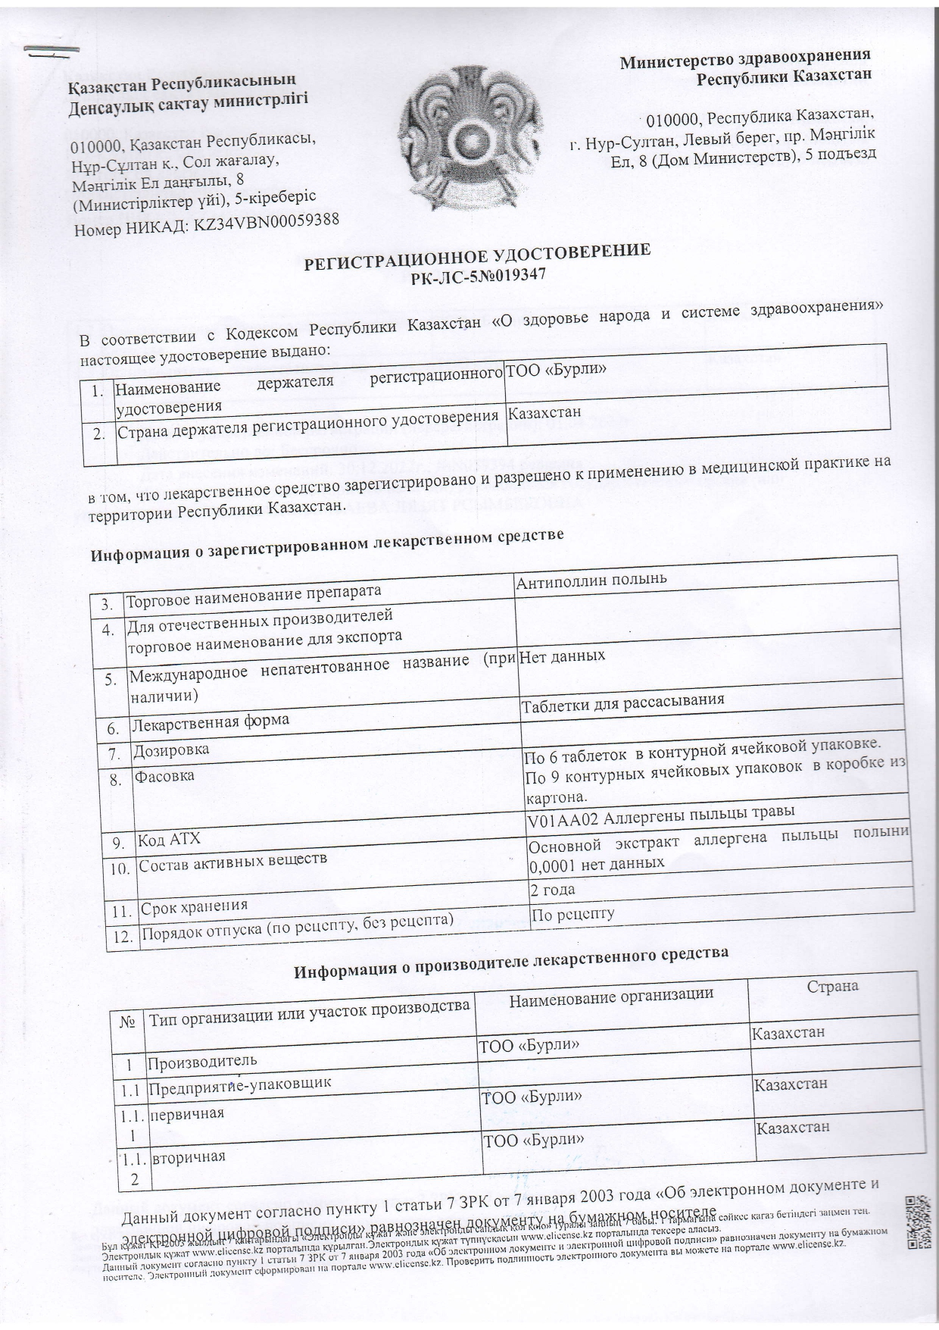
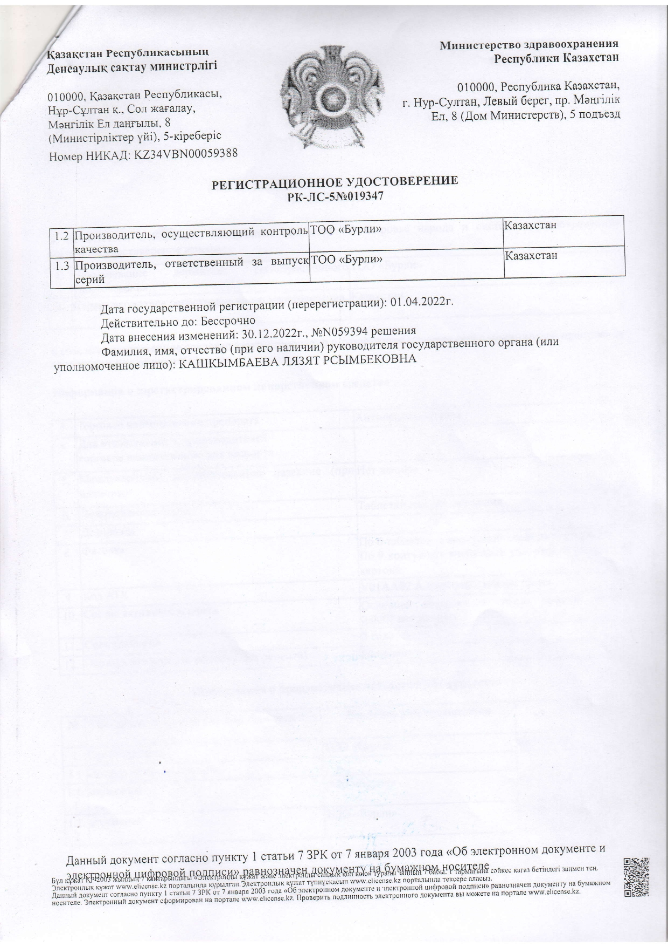

Свидетельство о государственной регистрации
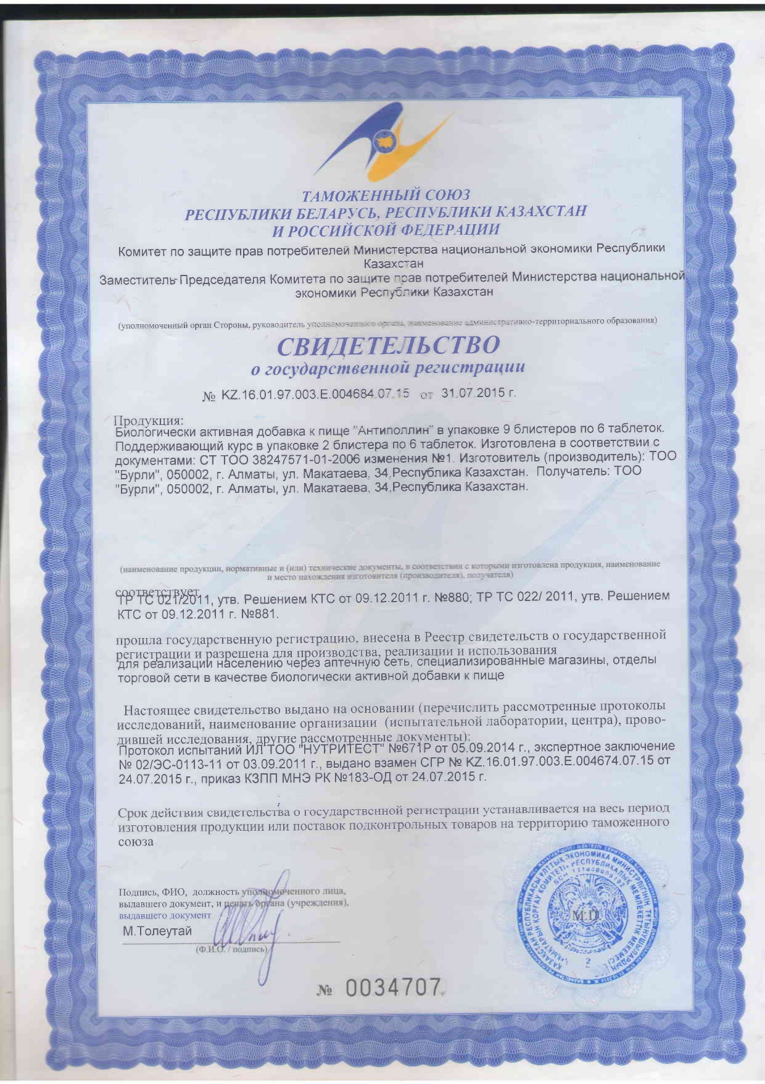

ПРИЛОЖЕНИЕ Ж

Протоколы аллерген-специфической иммунотерапии

Стандартная схема АСИТ препаратом «Антиполлин» в течение 10 недель (2,5 месяца)

Блистер | Дозировка (PNU, единица белкового азота) | Кратность применения | Длительность применения
Начальный курс
№1 | 0,0001 | по 1 таблетке каждый день | 6 дней
№2 | 0,001 | по 1 таблетке каждый день | 6 дней
№3 | 0,01 | по 1 таблетке каждый день | 6 дней
№4 | 0,1 | по 1 таблетке каждый день | 6 дней
№5 | 1 | по 1 таблетке каждый день | 6 дней
1 визит к лечащему врачу – 30 день
Основной курс
№6 | 10 | по 1 таблетке каждый день | 6 дней
№7 | 100 | по 1 таблетке каждый день | 6 дней
№8 | 1000 | по 1 таблетке через 1 день | 14 дней
2 визит к лечащему врачу – 56 день
Поддерживающий курс
№9 | 1000 | по 1 таблетке через 2 дня | 16 дней
3 визит к лечащему врачу – 72 день

Адаптированная схема АСИТ препаратом «Антиполлин» в комплексе с холекальциферолом в течение 10 недель (2,5 месяца)

Блистер | Дозировка (PNU, единица белкового азота) | Кратность применения | Дозировка холекальциферола (МЕ) | Длительность применения
Начальный курс
№1 | 0,0001 | по 1 таблетке каждый день | Ежедневно в соответствии с потребностью | 6 дней
№2 | 0,001 | по 1 таблетке каждый день | Ежедневно в соответствии с потребностью | 6 дней
№3 | 0,01 | по 1 таблетке каждый день | Ежедневно в соответствии с потребностью | 6 дней
№4 | 0,1 | по 1 таблетке каждый день | Ежедневно в соответствии с потребностью | 6 дней
№5 | 1 | по 1 таблетке каждый день | Ежедневно в соответствии с потребностью | 6 дней
1 визит к лечащему врачу – 30 день
Основной курс
№6 | 10 | по 1 таблетке каждый день | Ежедневно в соответствии с потребностью | 6 дней
№7 | 100 | по 1 таблетке каждый день | Ежедневно в соответствии с потребностью | 6 дней
№8 | 1000 | по 1 таблетке через 1 день | Ежедневно в соответствии с потребностью | 14 дней
2 визит к лечащему врачу – 56 день
Поддерживающий курс
№9 | 1000 | по 1 таблетке через 2 дня | Ежедневно в соответствии с потребностью | 16 дней
3 визит к лечащему врачу – 72 день

ПРИЛОЖЕНИЕ И

Дневник контроля нежелательных реакций

Дата
День приема
Дозировка
Зуд в ротовой полости
Жжение в ротовой полости
Отечность в ротовой полости
Першение в горле
Тошнота
Рвота
Изжога
Диарея
Боли в животе
Другие
нежелательные
явления
Применяемые препараты

Условные обозначения:
Степень выраженности побочных реакций оценивается по следующей шкале:
0 – отсутствие побочной реакции;
1 - побочный эффект легкой степени выраженности, самостоятельно купируемый в течение 30 минут после приема сублингвальных таблеток аллергена;
2 - побочный эффект средней степени выраженности, чётко ощущаемый в течение более чем 30 минут, порой требующий приема симптоматической терапии (антигистаминные препараты, деконгестанты);
3 - побочный эффект тяжелой степени выраженности, тяжело переносится, возникает ежедневно, требует регулярного приёма симптоматических препаратов (антигистаминные препараты, деконгестанты), иногда необходимо временное прекращение лечения.

ПРИЛОЖЕНИЕ К

Решение Комитета по биоэтике
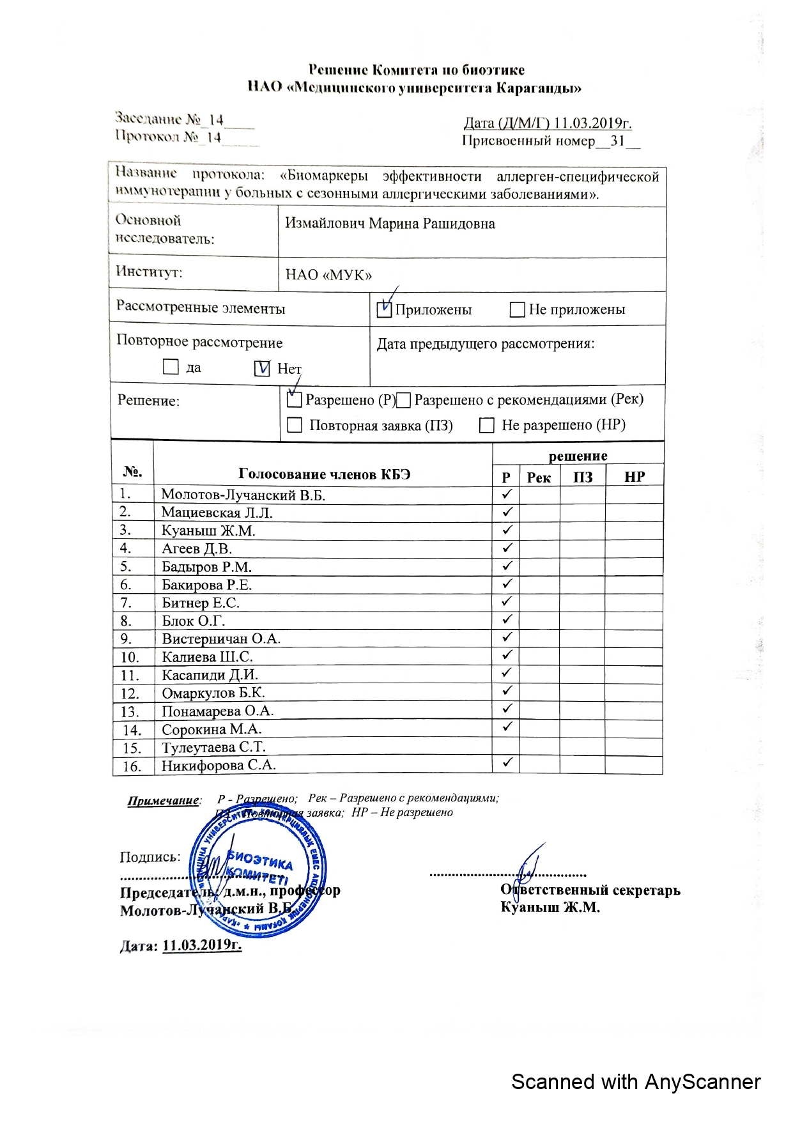

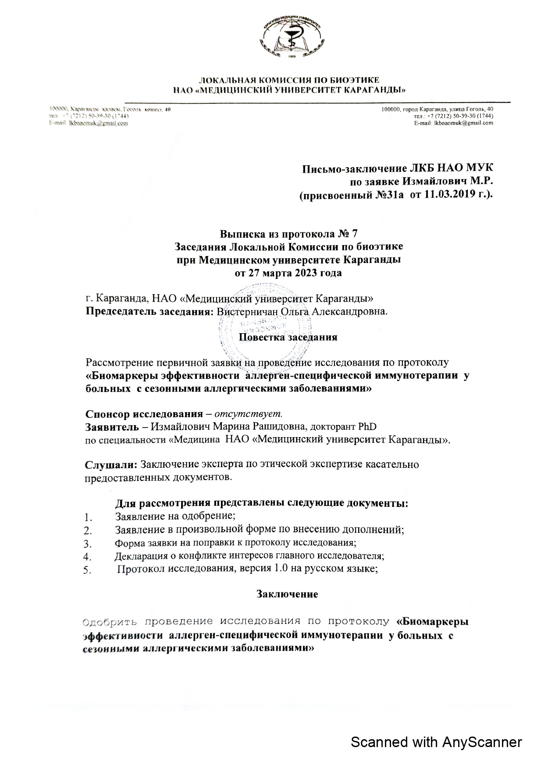
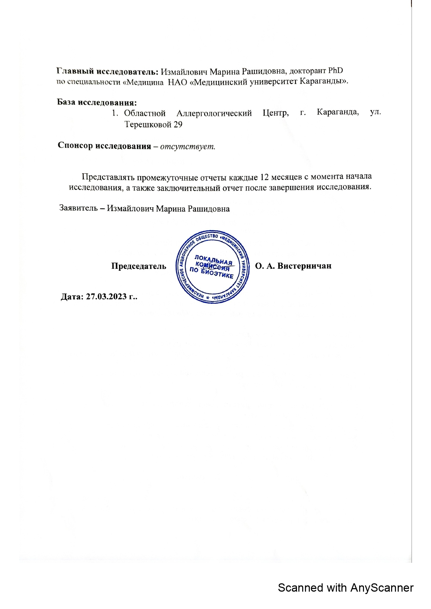

ПРИЛОЖЕНИЕ Л

Информированное согласие на участие в клиническом исследовании
на тему: «Биомаркеры эффективности аллерген-специфической иммунотерапии у больных с сезонными аллергическими заболеваниями»

Руководитель исследования: д.м.н., профессор, заведующая кафедрой клинической иммунологии, аллергологии и микробиологии Газалиева Меруерт Арстановна.
Ответственный исследователь: докторант PhD по специальности 6D110100 «Медицина» Измайлович Марина Рашидовна.
Данная процедура проводится добровольно, пациент вправе отказаться от предложенных исследований.
Стоимость участия для пациентов – бесплатно.
Вся полученная информация строго конфиденциальна и разглашению не подлежит.
При проведении исследования степень риска является нулевой. Исследование будет проводиться с соблюдением всех требований и мер безопасности.
Критериями прерывания участия отдельных участников исследования является: наличие сопутствующей соматической патологии.
Потенциальная польза для участника заключается в возможности предупреждения развития ряда иммунных осложнений, получения патогенетического лечения основного заболевания.
Пациенту необходимо выполнять следующие манипуляции:
1. Будет производиться детальный опрос пациента по основному заболеванию и анкетирование.
2. Доктор будет производить клинический осмотр пациента.
3. Для детализации определения причинно-значимых аллергенов у пациентов будет производиться забор крови из вены утром натощак.
4. После проведения необходимого исследования, пациент получает соответствующее лечение – прием аллерген-специфического препарата компании «Бурли».

Дополнительную информацию о ходе исследования пациент может получить по телефону: 87789773886

Информированное письменное согласие пациента на проведение перечисленных выше исследований

Я,__________________________________________, осведомлен врачом-исследователем о характере планируемого клинического исследования «Биомаркеры эффективности аллерген-специфической иммунотерапии у больных с сезонными аллергическими заболеваниями».
Я получил письменную и устную информацию о целях, задачах, характере предстоящего клинического исследования.
Имел возможность обсудить с исследователем все интересующие меня вопросы и получить разъяснения по ним.
Добровольно соглашаюсь принять участие в клиническом исследовании, извещен, что имею право отказаться или в любой момент прекратить участие в данном исследовании, не объясняя причин своего решения.
Согласен выполнять инструкции, добросовестно сотрудничать с врачом-исследователем и немедленно сообщать ему о любого рода нарушениях со стороны моего здоровья, изменениях моего самочувствия.
Согласен с тем, что информация, полученная в ходе клинического исследования, будет использоваться в научных целях.
Получил подписанный и датированный экземпляр информированного согласия участника исследования на участие в клиническом исследовании.
На двух (2) страницах.

Подпись участника исследования ______________

Дата_________________

Подтверждаю, что подробно объяснил цель, возможный риск клинического испытания участнику исследования

Подпись ответственного исследователя______________

Дата_________________

